**Web前端开发文档**

# HTML（HyperText Markup Language超文本标记语言）

## 常见基本标签&属性&符号

<!--这里写注释内容-->：注释标签，为其下的内容加注释表明用途或来源，标签语言一般都用这个做注释

<html></html>：文档类型标签，该标签为祖先标签，直接子标签包括<head></head>、<body></body>、<script></script>

<head></head>：头部标签，该标签内部包括子标签的内容均不显示于网页主体，相当于一些配置信息

<meta charset=”utf-8”/>：元数据标签，用来保存元信息

<title></title>：页面标题标签，显示于网页选显卡处

<body></body>：主体标签，该标签内部包括子标签的所有内容均会显示在网页主体

<h1></h1>：标题标签，作用相当于报纸上的大标题，标题标签共6组h1 ~ h6，h1为一级标题字体最大，h6为六级标题字体最小

<p></p>：段落标签，用于显示一个段落的文字。

<em></em>：语气强调标签，在内容中显示为斜体

<strong></strong>：语气强调标签，在内容中显示为粗体

<span></span>：内联元素，相当于一个容器，可以放其他的任何东西进去，并且可以与其他内联元素共用一行，主要用来修饰文本

<div></div>：块级元素，相当于一个容器，可以放其他任何东西进去，独占一行，通常称为盒模型

<q></q>：引用标签，给修饰的文本加上双引号表示引用，通常在需要引用一句话的时候使用

<blockquote></blockquote>：引用标签，对修饰的文本前后缩进表示引用，通常在需要引用一段话的时候使用

<br/>：换行标签，在html中按多下空格或回车键来换行等都是无效的，最终只能被当做一个空格，文档换行需使用本换行标签

<hr/>：分割线标签，表示将内容分割开来

<address></address>：地址标签，或者说来源标签，可以表示地址、邮箱、姓名、文档的作者身份等，在内容中显示为斜体

<code></code>：代码标签，在页面中如果有代码作为内容则使用本标签进行修饰，一般只用来修饰一行代码

<pre></pre>：代码段标签，在页面中如果需要显示代码段作为内容则使用本标签，一般用来修饰多行代码，保留代码中的空格和换行

<ul></ul>：无序列表，即列表中的每个项前面都是统一的图案，不显示序号，以<li></li>作为子标签

<ol></ol>：有序列表，即列表中的每个项面前有序号之分，以<li></li>作为子标签

<li></li>：列表项，用来构成无序列表或有序列表的每个条目项

<dl></dl>：定义列表

<dt></dt>：定义列表的列表项

<dd></dd>：对定义列表中的列表项的描述

<table summary=”xxx”><table/>：表格标签，表格默认没有边框，给表格设置border样式可显示边框，summary为摘要，增强可读性

<tr><tr/>：表格行标签，表示表格中的一行

<th><th/>：表格表头标签，表示表格中的表头信息

<td><td/>：表格列标签，表示表格中某一行列属性，即表格中的其中一格

<caption></caption>：表格标题，用来描述表格的内容概要，是table的子标签

<a href=”目标连接” target=”打开方式” title=”鼠标滑过显示的文字”></a>：超链接标签，点击跳转到目标连接处

a标签中的target属性：1. _blank：从新窗口打开连接；2._self：从当前窗口打开连接

<a href=”mailto:目标邮箱?subject=邮件主题&body=邮件内容”></a>：这个超链接将打开电子邮件应用并将href中指定的属性抄写到应用中

<a name=”bookmark”></a>：这里的name表示的是给a标签设置一个书签，当其他a标签想要点击之后调到这个标签所在的地方，就需要用到这个属性，链接到这个标签处的a标签：同一个页面中跳转<a href=”#bookmark”></a>，如果是不同页面跳转的话则写<a href=”url#bookmark”></a>。注意：url是<a name=”bookmark”></a>所在页面的路径

<a href=”javascript:functionName（）”></a>：这个方式是用来调用javascript中定义的函数的，相当于点击事件调用函数的效果

<img src=”xxx.jpg” alt=”yyy” title=”zzz” usemap=”#map”/>：图片标签，用于显示图片，src为图片地址，alt为图片不可见时的文本，title为鼠标滑过时文本，usemap（热区）表示图片可点击区域的映射，即我们的图片本来不可以点击的，使用了这个属性配合下面的map元素之后我们的图片的指定范围就可以点击触发链接

<map name=”map” id=”map”><area shape=”circle” coords=”128,168,8” href=”xxx.html” alt=”图片无法显示” target=”_blank”/></map>

<map>中的name和id属性相当于a标签中讲的书签，在<img/>标签中通过usemap属性来引用，之所以要写name和id两个属性是因为不同浏览器usemap引用的有可能是name，也有可能是id，二者选其一，因此我们这里同时定义name和id用来做兼容

<area/>中的shape指定的是形状，圆形是circle，矩形是rect；coords定义的是坐标，如果shape选择的是圆形，则coords的参数设定为圆心x坐标、圆心y坐标、圆形半径；如果shape选择的是矩形，则coords的参数设定为矩形左上角点x坐标、矩形左上角点y坐标、矩形右下角点x坐标、矩形右下角点y坐标；href指定链接；alt指定当图片加载失败时的显示文本；target指定链接打开方式

这里的<map>、<area>标签一般和<img>搭配使用，使我们的图片中指定的范围可以点击跳转到其他链接

<ins></ins>：表示插入文本，该标签修饰的文本自带下划线

<del></del>：表示删除文本，该标签修饰的文本自带删除线

<sub></sub>：表示下标字，位于前一个字符的右下角

<sup></sup>：表示上标字，位于前一个字符的右上角

<form method=”传送方式” action=”服务器文件”><form/>：表单标签，在表单填写的内容将提交到服务器处理，method值为传送方式GET或POST，action指定服务器文件。当你把表单数据提交到服务器之后会以method的方式打开action指定服务器文件，从而在服务器文件中处理你提交的数据

<label></label>：标签文本，作用只是显示文字

<input type=”” name=”xx” value=”zz” autofocus/>：交互方式，type指定交互的类型，参数值有1. text：普通输入框，一般跟placeholder属性；2.password：密码框（自动隐藏输入的内容）；3.button：普通按钮；4.reset：重置按钮，清空表单内的数据；5.submit：提交按钮，一点提交就上传表单；name属性指定名称，以备js程序或后台程序使用：value属性为默认值，如果是按钮类型则为按钮上显示的文字；autofocus属性让表单项自动获取焦点

<textarea rows=”10” cols=”5”><textarea/>：文本域，就是一块可以写多行多列文本的输入框；rows指定行数；cols指定列数

<input type=”radio” name=”xxx” value=”yy”/>：单选按钮，name为按钮组，属于同一组选项中的单选按钮name值必须相同

<input type=”checkbox” name=”checkbox” value=”xx” checked=”checked”/>：复选框，同一组选项中可以同时选中多个选项，checked属性表示是否默认选中的状态

<select multiple=”multiple”><select/>：下拉列表,multiple属性表示多选，按住Ctrl + 左键可多选（Mac系统为Command + 单击），该属性为可选

<option value=”提交到服务器的值” selected=”selected”>显示的值<option/>：下拉列表项，value表示提交到服务器的值，selected属性表示默认选中的状态，显示的值包含在option标签中间

<label for=”xxx”>文本<label/>：标签，只能显示文本，无特殊效果，for属性是修饰，在该标签的下一个标签控件中的id值必须与for的值相同，从而让for属性起到关联作用

<bgsound src=”xxx.mp3”>：设置背景音乐，是不可见的，只有声音

<embed src="xzq.mp3" width="200px" height="50px" >：改标签可以用来播放媒体文件，比如音频、视频等。src表示资源文件的路径，width和height分别表示相关宽、高。这个标签在使用的时候可以正常播放，而且是自动播放，但是可能由于浏览器兼容问题，它的显示效果有点让人难以接受

<video controls="controls" preload="auto" loop="loop" > <source src="video.mp4" type="video/mp4" /> </video>：这里使用了<video>一看就知道专门用来播放视频的，这个是比<embed>更新的标签，兼容性比<embed>好得多，播放视频推荐使用这个标签。controls属性表示给用户提供一个播放/暂停按钮；autoplay属性表示在媒体文件加载完毕后马上播放；perload属性表示视频在页面加载时进行加载，并准备播放，如果使用了autoplay属性则本属性无效；loop属性表示当视频文件播放完毕之后再重新播放，width属性表示视频播放器的宽度，height属性表示视频播放器的高度；这些播放媒体的标签都是和<source>标签搭配使用的，这个标签本意表示指定媒体文件及其参数，src属性表示指定媒体文件的路径，type表示指定媒体类型及格式

<audio controls="controls" preload="auto" loop="loop" > <source src="xzq.mp3" type="audio/mp3"/> </audio>；这里使用了<audio>一看就知道专门用来播放音频的，这个是比<embed>更新的标签，兼容性比<embed>好得多，播放音频推荐使用这个标签。它的其他参数属性见video标签，基本是完全一样的，除了一点，视频播放器可以设置视频宽度和高度，音频播放器不可以设置宽高

<marquee direction=”方向” behavior=”滚动方式” scrollamount=”滚动速度” scrolldelay=”延迟时间” hspace=”水平滚动不到的宽度” vspace=”垂直滚动不到的宽度”>这里是滚动内容，什么都可以</marquee>：跑马灯效果

id：用来给标签命名，相当于身份证号码，具有唯一性。用法：<div id=”div1”></div>

placeholder：输入框的内容提示文本

&nbsp;：空格符号，直接在键盘上按多下空格键来设置多个空格式无效的，必须使用本空格符号&nbsp;，后面的“；”是符号的一部分

&copy;：版权符号，网页页尾的©符号用于标注版权信息

# CSS（Cascading Style Sheets层次样式表）

CSS中的注释代码：使用代码块注释，如：/*被注释掉的内容*/，注释是为了说明代码的作用或者来源

## 样式引用

使用CSS样式的三种方式：内联样式、内部样式（嵌入式CSS样式）、外部样式

内联样式：直接在标签中设置样式属性，如：<span style="color:blue">xxx</span>

内部样式：在<head></head>标签内设置<style type=”text/css”>这里设置选择器即样式属性</style>如：

<style type=”text/css”> span{ color:blue; } </style>

外部样式：外部样式和内部样式的区别在于外部样式都写在外部定义的css文件中，css文件的内容是一些选择器即内部样式

内部样式是直接在HTML文档<head></head>中定义，如果样式内容较多比较推荐使用外部样式引用，引用方式：在<head></head>中插入<link rel="stylesheet" type="text/css" href="style.css" />

CSS样式三种引用方式的优先级：内联样式>内部样式>外部样式，当优先级高的和优先级低的样式中有相同的样式属性，前者将覆盖后者

## 选择器

Tip：所有选择器的样式设置都是花括号｛font-size：22px｝的形式，区别在于选择器的命名

标签选择器：以标签为名设置样式，所有的同名标签将共用一套选择器的样式

类选择器：以.类名为名，所有标签中含同类名的将共用一套选择器样式，标签中引用形式：<span class=”类名”>xxx</span>

id选择器：以id名为名，每个标签都可以起一个id名，这个id相当于身份证号，是唯一的，因此id选择器也具有唯一性，就是给指定某一个标签使用的，不像标签选择器、类选择器、属性选择器这些选择器一样是给一类标签使用的，id选择器在标签中的引用形式：

<span id=”id名”>xxx</span>

类选择器和id选择器的异同：同：这两种选择器都可以作用在任何标签上；异：类选择器可以被多个标签使用，id选择器只能被一个标签使用；一个标签可以同时使用多个类选择器，如下：<span class=”类名1 类名2 ……”>xxx</span>，id选择器只能给一个标签使用，并且该标签同时只能拥有一个id

子选择器：除了id选择器之外的选择器都是给一类标签使用的，这样的话不用id选择器就很难直接让我们指定的标签使用独有的样式，别担心，子选择器可以帮到你，子选择器是在锁定到选择器对应的标签之后指定该标签下的子标签的样式，使用方法：

.first>span{ border:1px solid red; }，意思是类名为first的标签下的所有span标签共用该样式，该选择器只能作用于直接子标签，即第一代后代

包含（后代）选择器：与子选择器一样都是先锁定父标签之后指定其下子标签的样式，使用方法：.first span{color:red;}，意思是类名为first的标签下的所有span共用该样式。但是后代选择器和子选择器要区别开来，虽然乍看之下用途差不多，但是区别在于子选择器只能作用于父标签的第一代后代，而后代选择器可以作用于父标签范围内的所有符合条件的子标签，换言之后代选择器的作用范围更广

通用选择器：通用顾名思义就是大家都能用，没错，这个选择器确实是所有的标签都能共用一套样式的，使用方式：

*｛margin：0；padding：0｝，*表示通配符，意在匹配所有的标签

伪类选择符：伪类选择符其实也是一种选择器，不过它可以给根本不存在的标签或处于某种状态的标签设置一套样式，使用如下：

a:hover{ color:red; font-size:20px; }，意思是当a标签处于hover状态（即鼠标滑过时的状态）的时候使用该选择器的样式，其实多数标签都可以设置这个选择器或者是其他状态的选择器，但是由于兼容性的问题以上的组合是最常见的组合

分组选择符：当多个标签需要使用同一套选择器样式的时候可以使用分组选择符，这样可以避免把同一套样式写多份造成代码冗余，使用方式：.first,#second>span{ color:green; }，意思是first类对应的标签以及id为second的标签的第一代子标签span共用一套样式，简单理解为逗号之前的标签和逗号之后的标签共用一套选择器样式

CSS样式继承：CSS样式中的某些属性具有继承的性质，比如color属性，当你给p标签设置这个样式属性的时候，其下的标签如span也会应用到该样式，这就是样式的继承。但斌不是所有的样式都能够被继承，比如border：1px solid red；这个属性不具有继承性

CSS选择器的特殊性：有时候可能会出现这么一种情况，比如一个标签p，你给它设置了一个标签选择器用来改变字体颜色，同时给它加了一个类选择器也用来改变字体颜色，那么这个时候p标签将对这两种颜色如何选择呢？这里要提到一个权值的问题。先说说各种选择器的权值大小：继承的权值最小，有人提出说0.1，你当做最小来处理就行了，标签的权值为1，类的权值为10，id的权值为100。当存在后代选择器时需要做适当的加法来计算权值，如下：p{ color:red; }权值为1；p span{ color:green; }权值为2；.warning{ color:white; }权值为10；p span .warning{color: purple; }权值为12；#footer .note p{color:yellow; }权值为111

CSS样式层叠：前面我们说明了当一个标签拥有多个样式选择器的时候采用权重大小来选择样式选择器，但是如果这个时候出现权值一样大的多个选择器该怎么办呢？这个好说，声明在最后的样式选择器将会覆盖掉前面的选择器，比如：p{color:green;} p{color:pink;}，我们先声明字体颜色为绿色的选择器，再声明字体颜色为粉色的选择器，根据层叠的特性，后者将覆盖前者，即最终字体颜色为粉色

重要性：讲了根据权值来选择样式选择器，也讲了样式层叠，我们大致知道了标签对于选择器的选择应该是以一种怎样的方式进行选择的，但是还有一个特例，它的优先级即使权值也不能撼动，那就是! important，一旦选择器中属性采用了! important，则该属性的优先级将会凌驾于其它选择器中同属性之上

补充：在定义选择器时除了样式，还能添加文字，如span：after｛content：“内容”｝，则会在所有span标签后面插入指定的内容。如果把after改成before就在前面添加

## CSS格式化排版

字体：font-family:”Microsoft Yahei”，这里把字体设置成微软雅黑，现在基本都用这个，而且这种字体所有的计算机都能支持，我们这里设置的字体能否显示是要根据用户的计算机本地是否拥有这种字体，若没有则显示默认字体

字号、颜色：font-size：22px；color：blue，前者是设置字体大小，后者是字体颜色

粗体：font-weight：bold，设置字体的笔画的粗细，前面提过用<strong></strong>标签也是设置文本为粗体，这里采用样式控制

斜体：font-style：italic，设置字体为斜体，前面提过用<em></em>标签页是设置文本为斜体，这里采用样式控制

下划线：text-decoration：underline，给文本设置下划线，若要清除文本的下划线则使用none值代替underline

删除线：text-decoration：line-through，给文本设置删除线，与<del></del>标签的效果一致，不过这里是采用样式控制

首行缩进：text-indent：2em，给文本设置首行缩进，2em表示为文字的两倍大小

行间距（行高）：line-height：2em，设置行与行之间的距离

字符间距：letter-spacing：设置字符的间距

字间距：word-spacing：设置英文单词的间距

对齐：text-align：center（left、right），给如p、h1、div等块级元素设置对齐属性，可以使其下的文本，图片等对齐

## 标签元素分类

块级元素：<div>、<p>、<h1>…<h6>、<ol>、<ul>、<dl>、<table>、<address>、<blockquote>、<form>

块级元素都独占一行，并且所有的块级元素的操作都基本相同，也有宽高等属性，当内联元素通过display：block，由内联元素转成块级元素之后，它也拥有了和块级元素一样的特性，比如宽、高等

内联元素：<span>、<a>、<br>、<i>、<em>、<strong>、<label>、<q>、<cite>、<code>、<var>

内联元素与其他的内联元素在页面宽度允许的情况下共用一行，内联元素不具有宽、高和边距的属性，当块级元素通过：

display：inline，由块级元素转成内联元素之后，它也拥有了和内联元素一样的特性，它将失去宽、高以及边距的属性并接受与其他内联元素共用一行

行内（内联）块级元素：<img>、<input>

行内块级元素顾名思义就是拥有内联元素和块级元素的共同的特性，它既可以和其他内联元素共用一行，又能够设置宽、高、边距等，不管是块级元素还是内联元素，通过display：inline-block，即可由原来的元素类型转成行内块级元素

## 盒模型

边框：盒模型可以说白了就是一个矩形，它的边框就是矩形的边，通过border：1px solid red，可以设置盒模型边框的属性，这里设置为宽度为1px的红色实线边框，三个参数分别表示边框的宽度、样式、颜色，这是缩写的形式，当然也可以分开一个一个写。

border-style（边框样式）常见的样式有：dashed（虚线）|dotted（点线）|solid（实线）

border-color（边框颜色）：颜色可设置为十六进制颜色

border-width（边框宽度）：可以设置为指定像素的宽度

border-top（bottom、left、right）（上（下、左、右）边框）：可以直接给上下、左、右四边框之一单独设置边框属性

盒模型实际宽高计算：

div｛width：200px；padding：20px；border：1px solid red；margin：10px；｝

这个时候真正的宽度该怎么算呢？是200px吗？不是的，200px只是限定了div中内容的宽度，真正的盒子的宽度应该是

200 + 20 * 2 + 1 * 2 + 10 * 2 = 262px，为什么呢？看下面的图片你就明白了

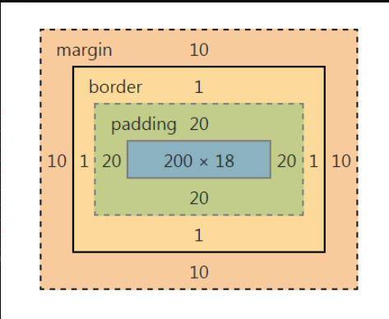

盒模型内边距（padding）：内边距是边框和内容之间的部分，从上图可清楚的看出来，内边距的设置有多种写法：

div｛padding：20px 10px 15px 30px；｝，padding 4个参数分别对应上、右、下、左

div｛padding-top：20px；padding-right：10px；padding-bottom：15px；padding-left：30px；｝

div｛padding：10px；｝，只设置一个参数则表示padding在上、右、下、左4个方位的参数均为10px

div｛padding：10px 20px；｝，设置两个参数表示padding在上、下两个方位的参数为10px，左、右两个方位的参数为20px

盒模型外边距（margin）：外边距是元素与元素之间的距离，看上图，外边距的设置有多种写法：

div｛margin：20px 10px 15px 30px；｝，margin 4个参数分别对应上、右、下、左

div｛margin-top：20px；margin-right：10px；margin-bottom：15px；margin-left：30px；｝

div｛margin：10px；｝，只设置一个参数则表示margin在上、右、下、左4个方位的参数均为10px

div｛margin：10px 20px；｝，设置两个参数表示margin在上、下两个方位的参数为10px，左、右两个方位的参数为20px

## CSS布局模型

FLow流动模型：简单地说就是布局页面内的元素内联元素按从左到右排列，块级元素按从上到下排列

FLoat浮动模型：目的就是让两个块级元素如div处于同一行，当后面的div碰到前面的div的边缘的时候后面的div将停止浮动

Layer层模型：依靠3种定位形式来定位元素在网页的位置，层模型的3种形式：

绝对定位（position：absolute）：其实是相对于父标签进行定位，但前提是父标签有设置定位属性（position），否则将一直往上 找具有position属性的父标签，如果找不到则直接相对于body进行定位，也即是相对于窗口进行定位

div｛……；position：absolute；left：100px；top：50px；｝，表示相对于父标签进行定位，向右移动100px，向下移动50px

相对定位（position：relative）：相对于自身定位，即以当前位置为参考系进行定位

div｛……；position：relative；left：100px；top：50px；｝，表示相对于自身进行定位，向右移动100px，向下移动50px

固定定位（position：fixed）：相对于浏览器视图进行定位，滚动条滚动的时候，该标签的位置是固定不变的

relative和absolute的混合使用：relative是相对于自身定位，absolute是相对于父标签定位，那么如何对这两种定位方式进行混 合使用呢？首先父标签需要设置position：relative，而子标签需设置position：absolute，这样子标签就能够相对于父标签进行随 意地定位了，当然你需要设置top、right、bottom、left，即使是0也要进行设置，否则就相当与没有使用定位了

## CSS代码缩写，占用更少带宽

我们都知道代码量较少的程序占用的内存也不会特别多，特别是网页这种与互联网打交道的又有带宽的问题。如果网页设计不能做好优化工作，那么可能会造成用户在使用的时候出现页面卡顿甚至出现频繁崩溃的情况，那么这些问题我们该怎样去避免呢？下面介绍一下一些可以缩写代码量的属性极其使用。

盒模型：margin、padding、border属性缩写见**盒模型**

颜色：当你设置的颜色是16进制的色彩值时，如果每两位的值相同，则可以缩写一半。

如：p｛color：#000000｝可缩写成p｛color：#000｝，p｛color：#336688｝可缩写成p｛color：#368｝

字体：字体我们在定义样式的时候大多数时都是一个一个属性定义的，殊不知它也能进行缩写，下面是示例：

body｛font-style：italic；font-variant：small-caps；font-weight：bold；font-size：12px；line-height：1.5em；font-family：”宋体”，sans-serif;｝

这么长一段可以改写成这样：

body｛font：italic small-caps bold 12px/1.5em “宋体”，scans-serif；｝

是不是缩减了很多，但有个条件，使用简写你至少要指定font-size和font-family，其他属性如果没写则使用默认值，在简写时font-size和line-height中间默认需要插“/”斜杠。不过一般对于中文网站，英文还是比较少的，因此通常采用如下缩写：

body｛font：12px/1.5em “宋体”，scans-serif；｝，只设置字号、行间距、中文字体、英文字体

## 颜色值

设置颜色有多种方式：

英文命令颜色：p｛color：red；｝

RGB颜色：p｛color：rgb（133，45，200）；｝每一项可以使是0 ~ 255的整数

p｛color：rgb（20%，33%，25%）；｝每一项可以是0% ~ 100%的百分数

十六进制颜色：p｛color：#0fe12f；｝

## 长度

在前端中最常用的长度单位有px、em、%，其中由于px是最终的长度单位，因此开发者更倾向于直接使用px作为单位。em和%都是根据font-size来进行计算的，先拿em来说，当你把标签font-size设置为12px的时候，如果你配置了text-indent：2em，则这个时候首行缩进量其实是2 * 12 = 24px。如果出现这种情况<p font-size=”12px”><span font-size=”2em”>xxxxxxxx</span></p>，则<span>的字体大小会根据父标签的font-size来进行换算，这里依然是2 * 12 = 24px。百分比也是根据font-size进行相同的计算得到相应的px值，这里不再赘述。

## CSS居中

水平居中：

行内元素（如文本、图片等）要居中的话靠自己是做不到的，必须通过其父标签来设置，只需在父标签的样式选择器中添加如下：.father｛……；text-align：center；｝；

块级元素又分定宽块级元素和不定宽块级元素（它们的区别在于宽度width是否为定值）。

定宽块级元素：div｛……；width：200px；margin：20px auto；｝，由于宽度确定，左右外边距又均为auto，故居中

不定宽块级元素：由于宽度不确定，因此不能直接进行居中显示，需做特殊处理，下面介绍最常用的3中方式

1. 加入table标签

假如我们现在要处理ul li的居中显示，由于它是不定宽的块级元素，我们这里做特殊处理：假如table标签，方法如下：

<table><tr><td> <ul><li></li><li></li><li></li></ul> </td></tr></table>

table｛margin：0 auto；｝

简单地说就是把我们这个不定宽块级元素当做表格的其中一个项，放到只有一行一列的表格中，再对表格居中处理

不完美的地方：加入了无语意标签

1. 设置display：inline

将我们的元素处理成行内元素，用1的例子，即给<ul>添加一个display：inline属性，这时候<ul>就变成了行内元素，然后再让父控件使用text-align：center既可，变成行内元素后的居中处理与行内元素一致

不完美的地方：将我们的块级元素变成行内元素，将无法设置宽、高、边距等

1. 设置position：relative和left：50%

这种方式有点麻烦，我们仍使用1的例子，先给<ul>加上一个父标签（假设为<div>），我们先控制div的样式，再去控制<ul>的样式，方法如下：

div｛float：left；position：relative；left：50%；｝

ul｛position：relative；left：-50%｝，其中的left：-50%属性可以改成right：50%，效果是一样的

垂直居中

垂直居中又分为两种方式：父元素高度确定单行文本和父元素高度确定多行文本

父元素高度确定单行文本：先给父元素设置height属性，再设置一个line-height属性，注意这两个属性的值必须相同，如下：

假设有<div>测试垂直居中</div> div｛height：100px；line-height：100px；｝

父元素高度确定多行文本：

1. 还是给我们的多行文本添加<table>标签，因为表格中的<td>也就是表格项是在表格中式默认垂直居中的，因此我们就不需要显 示地去设置vertical-align：middle
2. 这另一种方法就是在多行文本的父标签中添加display：table-cell属性和vertical-align：middle属性，但是这种方式对浏览器的 兼容性不好，因此不推荐使用

## 隐式改变display类型

不管你之前是什么类型的元素（块级元素、内联元素），只要设置了以下的样式**position：absolute**或者**float：left（float：right）**，那么你这个元素的显示类型display属性将自动变成**display：inline-block**，这个时候你就拥有**行内块级元素的特性**了，既可以与其他行内元素共用一行，又能够设置宽、高、边距等

## 弹性布局

display:flex（表示设置一个弹性布局），我们就拿ul、li来说，如果给ul设置了个display:flex弹性布局，并且设置flex-wrap：wrap（换行方式，wrap表示第一行在上方）。然后在子元素中设置flex-grow：1（表示如果一行有一个子元素，就让该元素撑满整行，如果有2个子元素，就让这两个子元素撑满整行），flex-basis：200px（给每个子元素都设置一个默认大小），基于这种结构设计出来的内容是按响应式排版的。

# CSS3

CSS3这个东西是CSS的新版本，它增加了许多新的特性，包括一些样式、动画（某些动画在CSS3之前只能用JavaScript来实现）、媒体查询等，可以说功能相当强大，因此这里专门作为一个模块来讲解CSS3的一些新特性的基本用法

## CSS3属性

边框圆角：border-radius：10px 20px 30px 40px，该属性改变的是矩形的圆角，4个参数分别对应左上角、右上角、右下角、左下角。如果你想让矩形变成圆形的话那么圆角的参数值需要设置成矩形高度的一半，即如果矩形的高度为100px，那么border-radius：50px才能让矩形变成圆形

盒子阴影：box-shadow：4px 2px 6px #3fc，该属性给盒子如div增加一个盒子阴影效果，4个参数分别对应x轴的偏移量，y轴的偏移量，模糊半径，阴影颜色。如果是加上了inset参数值（只能作为第一个参数或最后一个参数）box-shadow：4px 2px 6px #3fc inset，则把阴影设置为盒子内阴影；如果你说你想一次添加多个阴影也可以，只要把不同的阴影用逗号隔开来表示分组就行了，如下：

box-shadow：4px 2px 6px #3fc，- 4px - 2px 6px #0cf，看，这里面给盒子设置了两组阴影

阴影模糊半径：此参数可选，其值只能是为正值，如果其值为0时，表示阴影不具有模糊效果，其值越大阴影的边缘就越模糊

阴影扩展半径：此参数可选，其值可以使正负值，如果值为正，则真个阴影都延展扩大，反之值为负值时，则缩小

边框图片：border-image：url（图片路径） 88 88 88 88 repeat，其中url指定图片的路径，接下来4个88分别表示上、右、下、左4个边框对图片的拉伸长度，repeat属性表示图片的延伸方式（repeat：重复、round：平铺、stretch拉伸）

颜色：RGBA：background-color：rgba（255，255，255，0.5），前面提到过颜色RGB，现在CSS3推出颜色的新特性RGBA，这里的R、G、B依然表示红绿蓝，并且取值也和之前一样0 ~ 255或0% ~ 100%，新加入的A表示透明度（Alpha），取值范围在0 ~ 1之间

渐变色彩：background-image：linear-gradient（to top left，#0fc，#cf0），该属性为值为线性渐变，第一个参数表示渐变方向，第二个参数表示渐变起点颜色，第三个参数表示渐变终点颜色。颜色值可以设置多个，表示经历过多种颜色之后渐变到指定的终点颜色，这里只介绍线性渐变，渐变其实可以从多个方向来做，效果也是多种多样，方向全都取决于该属性值的第一个参数，下面给张表参考

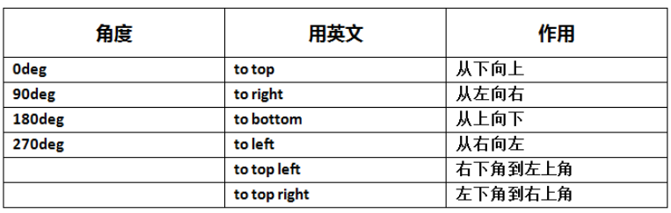

## CSS3文字与字体

text-overflow与word-wrap：当文本超出容器的时候我们一般会让超出的部分用省略号显示，使用text-overflow可以办到，语法如下：

text-overflow：ellipsis，使用这个属性就可以对超出容器的内容做省略号处理，参数值ellipsis也可以换成clip，不过这种效果是直接剪切掉超出部分。使用t**ext-overflow**样式需要**搭配overflow：hidden**以及**white-space：nowrap**，否则text-overflow将不会生效

word-wrap：normal | break-word，这个属性用来控制当前行超过指定容器边界时是否断开转行。normal是浏览器默认值，表示控制连续文本换行，break-word表示内容将在边界内换行，它设置在长单词或url地址内部进行换行，该属性值并不常用，因此一般是用浏览器默认的normal即可

嵌入字体：@font-face，使用它从服务器端引入一种字体，并用于页面中的某些文字中，从而使用户能够使用其本地本来就不存在的字体，语法如下：@font-face｛font-family：”myfont”；src：url（“字体的路径”）；｝第一个参数表示字体样式的名称，你随便起一个，后面其他文本在使用的时候需要通过font-family进行引用，src表示字体所在的路径。假如这个时候<p></p>标签想要使用这种字体，则它需要使用font-family：”myfont”，这个属性及值与引入的字体的属性和值是完全一样的

文本阴影：text-shadow：2px 6px 8px #0fc，文本阴影是什么我就不解释了，这里的4个参数分别表示阴影距离本体在X轴的偏移量，阴影距离本体在Y轴的偏移量，阴影模糊程度，阴影的颜色，模糊程度的值不能为负值，当不需要该效果的时候将值设为0即可

## CSS3背景

background-origin：背景图片的原始位置，其值有border-box：从边框开始显示；padding-box（默认值）：从内边距开始显示；content-box：从内容区域开始显示。要注意一点：背景图片的延伸方式必须是no-repeat，否则该属性无效

background-clip：对背景图片的部分位置进行裁切，其值有border-box：背景图片与边框交集之外的部分将被裁切；padding-box：背景图片在内边距范围之外的部分将被裁切；content-box：背景图片在内容区域之外的部分将被裁切；no-clip：表示不裁切

background-size：背景图片的大小，其值有auto：默认值，不改变背景图片的原始高度和宽度；长度值：成对出现如200px 50px，将背景图片宽高一次设置为前面两个值，当设置一个值时，将其作为图片宽度值来等比缩放；百分比：0% ~ 100%之间的任何值，将背景图片宽高依次设置为所在元素宽高乘以前面百分比得出的数值，当设置一个值时同上；cover：顾名思义为覆盖，即将背景图片等比缩放以填满整个容器；contain：容纳，即将背景图片等比缩放至某一边紧贴容器边缘为止；

multiple backgrounds：多重背景，也就是一个背景的图区给加载多张图片进去，下面直接介绍语法：

缩写式：

background ： [background-color] | [background-image] | [background-position][/background-size] | [background-repeat] | [background-attachment] | [background-clip] | [background-origin],...

非缩写式：

background-repeat : repeat1,repeat2,...,repeatN;

backround-position : position1,position2,...,positionN;

background-size : size1,size2,...,sizeN;

background-attachment : attachment1,attachment2,...,attachmentN;

background-clip : clip1,clip2,...,clipN;

background-origin : origin1,origin2,...,originN;

background-color : color;

## CSS3选择器

**属性选择器：**从名字上就能看出来跟属性是有关系的，这种选择器有三种匹配形式：E[attr^=”xxx”]、E[attr$=”xxx”]、E[attr*=”xxx”]

E表示标签，attr表示E标签中的属性，xxx表示属性值中的一部分字符，三种匹配方式的区别在与attr后面的符号。

E[attr^=”xxx”]：表示指定attr属性以xxx开头的E标签；a[class^=”icon”]：指定类名以icon开头的a标签

E[attr$=”xxx”]：表示指定attr属性以xxx结尾的E标签；a[href$=”png”]：指定href属性以png结尾的a标签

E[attr*=”xxx”]：表示指定attr属性包含xxx的E标签；a[title*=”more”]：指定title属性包含more的a标签

**伪类选择器：**（在下面的例子中各选择器冒号之前的标签均可以是任意的）

:root｛background：blue；｝，根选择器，html文档中的根元素就是<html>，因此这个根选择器的效果相当于html｛background：blue；｝。不过如果你要给html文档定义什么样式的话，建议使用根选择器

div:not[id=”footer”]｛background：orange；｝，否定选择器，表示给所有的除了id=”footer”的div都设置一个背景，简单地说就是在所有的div中过滤掉[key=value]之后剩下的div设置背景

p:empty｛display：none；｝，空选择器，表示在所有的p标签中完全没有内容的（连空格都没有）p标签将会使用这个选择器

#name:target p｛background：red；｝，目标选择器，表示如果有<a>标签设置连接到id为name 的标签处，一旦点击链接则该选择器以id为name的标签为目标，找到其下的所有p标签，并设置背景颜色。如果这里没有p标签，只是单纯的#name:target｛background：red；｝的话就以id为name的标签为目标设置背景颜色。这里再强调一下a标签，a标签的href属性如果设置的是某个标签的id，并使用该id来设计目标选择器才有效，否则目标选择器是无效的，因为它并不能自动引用

ol>li:first-child｛color：red；｝，表示在ol标签下的所有直接子标签li中的第一个li标签，给它设置样式。这种选择器冒号前面的标签必须是父标签的直接子标签（或者说第一代子标签）

ol>li:last-child｛color：red；｝，与前一个选择器类似，用法是一样的，不过这里指定的是父标签的直接子标签中的最后一个标签

ol>li:nth-child（n）｛background：green；｝，这个选择器可以直接指定父标签中的某个直接子元素或者是某一些有规律的直接子元素。参数n可以是整数值1、2、3、4等，如果直接用n表示则默认从1到最后一个li标签，如果参数用n的表达式，假如2n+1则表达式中的n默认从0开始，因为参数中计算出来的最终值必须以1开始，因此如果小于1则找不到相关标签即不匹配任何元素。下面给张表格：

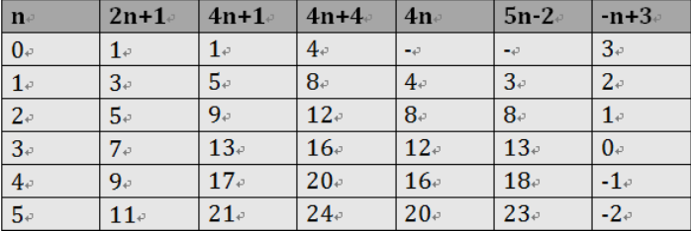

ol>li:nth-last-child（n）｛background：green；｝，这个选择器和前一个选择器是相对应的，不过这个选择器默认是从最后一个标签开始计算，比如n的值填为5的话，那么将指定父标签的直接子标签中的倒数第5个标签

.div>div:first-of-type｛background：orange；｝，这个选择器在类名为div的标签中先找到它的直接子标签div，并给找到的第一个div设置背景颜色

.div>div:nth-of-type（2n+1）｛background：orange；｝，这个选择器在类名为div的标签中先找到它的直接子标签div，并在这些标签中找到参数2n+1指定的标签进行背景设置，这里的参数意义及取值与前面提过的一致

.div>div:last-of-type｛background：orange；｝，这个选择器在类名为div的标签中先找到它的直接子标签div，在这些标签中找到最后一个div并给它设置背景颜色

.div>div:nth-last-of-type（n）｛background：orange；｝，这个选择器在类名为div的标签中先找到它的直接子标签div，在这些标签中从最后一个标签开始往上找第n个div，即倒数第n个div

.div p:only-child｛background：orange；｝，这个选择器在类名为div的标签中找子标签p，若该标签是父标签的唯一子标签，则p标签设置背景颜色。简单来说就是冒号前面的标签如果是其父标签的唯一子标签，则引用该选择器

.div p:only-of-type｛background：orange；｝，这个选择器在类名为div的标签中找子标签p，如果这个子标签p是其父类标签中唯一一个p标签，则引用该选择器

**表单中的伪类选择器：**

input[type=”text”]:enabled｛background：#ccc；border：1px solid #0fc；｝，这个选择器首先在input标签中找type值为“text”的标签，如果标签处于可用状态，则引用该选择器

input[type=”text”]:disabled｛background：#ccc；border：1px solid #0fc；｝，这个选择器首先在input标签中找type值为“text”的标签，如果标签处于不可用状态，则引用该选择器，input标签必须手动设置disabled属性，才能使标签不可用

input[type=”checkbox”]:checked + span｛opacity：1；｝，这个选择器首先在input标签中找type值为“checkbox”的标签，当标签处于选中状态的时候将其透明度设置为完全不透明，一般在复选框、单选按钮用的较多

input[type=”text”]:read-only｛border：1px solid #ccc｝，这个选择器首先在input标签中找type值为“text”的标签，当标签处于只读（不可编辑）状态的时候引用该选择器，Firefox浏览器需要做以下兼容：input[type=”text”]:-moz-read-only｛border：1px solid #ccc｝，input标签的只读状态需要自己设置属性readonly=”readonly”

input[type=”text”]:read-write｛border：1px solid #ccc｝，这个选择器首先在input标签中找type值为“text”的标签，当标签处于可读可写状态时引用该选择器，Firefox浏览器需要做以下兼容：input[type=”text”]:-moz-read-write｛border：1px solid #ccc｝，input标签默认是可读可写状态，无需设置属性

::selection｛background：red；color：white；｝，这个选择器在你用鼠标选中文本的时候引用，这种写法支持多数主流的浏览器，大那是对于Firefox浏览器需要做兼容处理，如下：::-moz-selection｛background：red；color：white；｝

## CSS3变形

旋转：span {display:block;-webkit-transform: rotate(20deg);-moz-transform: rotate(20deg);transform:rotate(20deg);}，其实像这种简单的变形还是很简单的，只需要一句transform:rotate(20deg)，参数表示旋转的角度，正值表示顺时针旋转，负值表示逆时针旋转，在选择器中transform写了3次，两个是带前缀的，这是为了做浏览器兼容，让其他的浏览器也能使用这个变形特性

错切：span｛display:block;-webkit-transform:skew(-45deg);-moz-transform:skew(-45deg);transform:skew(-45deg);｝，错切就是让矩形变形的效果，只需要一句transform:skew(-45deg)，参数表示错切角度，正负值的效果自己去实验体会吧，我说不来，错切有几个方法我说一下，skewX（45deg）x轴方向错切、skewY（45deg）y轴方向错切、skew（45deg，45deg）这里如果只有一个参数则表示x轴方向错切，有两个前者表示x轴，后者表示y轴方向错切

缩放：div｛ opacity: .5;-webkit-transform:scale(0.8);-moz-transform:scale(0.8);transform:scale(0.8);｝，opacity：.5表示透明度变为原来的一半，一句transform:scale(0.8)即可实现缩放效果，参数表示缩放倍数，其他方法：scaleX（0.8）x方向缩放、scaleY（0.8）y方向缩放、scale（0.8，0.8）x、y方向同时缩放

平移：div｛……；-webkit-transform:translate(-50%,-50%);-moz-transform:translate(-50%,-50%);translate（50%，50%）;｝，平移方法参数表示x、y两个方向的偏移量，其他方法：translateX（50%）x方向的偏移量、translateY（50%）y方向的偏移量

从以上介绍看来，这4中变形效果的使用极其简单，而且方法的使用以及类型也大同小异，因此这里仅做简单的介绍

矩阵：div {width:300px;height: 200px;background:orange;-webkit-transform:matrix(1,0,0,1,100,100);transform:matrix(1,0,0,1,100,100);}，

矩阵也能够做平移、错切、缩放，我们看看这个方法matrix(1,0,0,1,100,100)，这其中第1个参数和第4个参数是一定要求全不为0的，否则将无法看到图像，这两个参数设置为1表示按原来的宽度和高度计算，如果值发生变化则图像按比例缩放；第2个参数表示y轴方向错切，第3个参数表示x轴方向错切；第5个参数表示x轴方向的偏移量，第6个参数表示y轴方向的偏移量，效果相当于平移后的效果

原点：div｛-webkit-transform:rotate（45deg）;transform：rotate（45deg）;-webkit-transform-origin: top right;-moz-transform-origin: top right;transform-origin: top right;｝，元素默认的中心点位置在元素范围内x轴50%，y轴50%的地方，使用transform-origin：top right属性可以改变元素的中心点位置，在做旋转、平移、缩放、错切等变形的时候就会以新的中心点为参考点变形

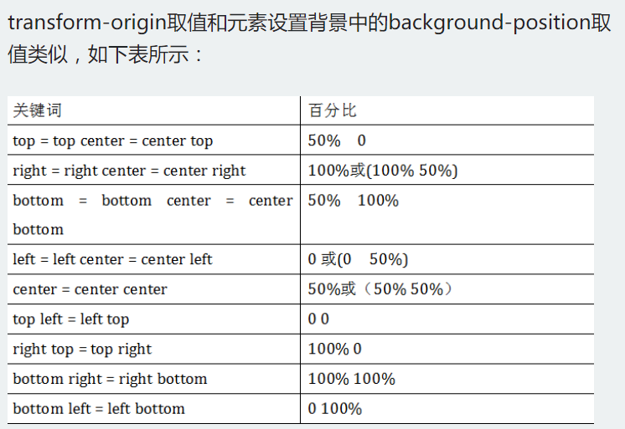

## CSS3动画

在CSS3之前我们的一些过渡动画本来是由Javascript或者Flash来实现的，现在CSS3中增加了这个transition模块可以方便我们去设置过渡动画，不得不说比以前的方式方便多了，动画的用法也很简单，下面我一一介绍过渡动画常用的属性：

transition-property：width，指定过渡变化的属性，动画开始到结束为止的过程中被指定变化的属性值将会被不断地改变

-webkit-transition-property: width;对该属性做兼容

transition-duration：.5s，指定过渡变化的时长，即动画的持续时间

-webkit-transition-duration:.5s;对该属性做兼容

transition-timing-function：ease-in，指定过渡变化方式

-webkit-transition-timing-function: ease-in;对该属性做兼容

常用值：

ease（默认值）：速度由快到慢；linear：匀速状态；ease-in：加速状态；ease-out：减速状态；ease-in-out：先加速后减速

transition-delay：.5s，指定动画开始前的延迟时间

-webkit-transition-delay: .18s;对该属性做兼容

CSS3动画的使用我们需要指定动画的初态、末态、以及中间过渡方式，下面给个例子：

初态：

div {width: 200px;height: 200px; background: red;margin: 20px auto;-webkit-transition-property: width;transition-property: width;-webkit-transition-duration:.5s;transition-duration:.5s;-webkit-transition-timing-function:ease-in;transition-timing-function: linear;-webkit-transition-delay: .18s;transition-delay:2s;}

末态：

div:hover {width: 400px;}

可以看到动画的本质就是我们先按自己的想法写一个初始状态的div（其他标签也可），在里面定义宽、高、背景以及中间过渡方式，末态就是你执行完动画之后被改变掉的属性值，也就是发生动画之后的某些属性的最终属性值，动画的实行一般采用触发式，也就是当触发了什么事件我再去执行动画，这里就用了hover监听触发事件，这样一个简单的过渡动画就搞定啦。

transition-property：all，这个值表示的是你初态与末态中值不一样的属性，如果到了末态改变了几个属性的值，则all表示这这个属性

当多个属性需要过渡变化的时候我们通常有两种做法：

div｛……；-webkit-transition：background 0.5s ease-in 0.3s，color 0.6s ease-out 0.3s；transition：background 0.5s ease-in 0.3s，color 0.6s ease-out 0.3s；｝

逗号用于分开不同的属性，每组过渡属性中都有4个参数，依次是：过渡改变的属性、动画持续时间、动画过渡方式、动画开始前的延迟时间。使用这种方式一般是同一个标签中有多个属性需要过渡变化，且这些属性的过渡方式或时间不同

div｛……；-webkit-transition: all .5s ease-in .2s;transition: all .5s ease-in .2s;｝

使用这种方式一般是同一个标签中有多个属性需要过渡变化，且这些属性的过渡方式及时间均相同，即不同的只是变化的属性本身，过渡的一切设定都相同

@keyframes myanim｛0%｛background：red；｝40%｛background：green；｝80%｛background：green；｝100%｛background：blue；｝｝，

这个属性是关键帧@keyframes是关键字，myanim是这个动画的名称（可随意命名），其中的4个百分比就是这个动画经历的过程，动画在执行的过程是渐变的、连续的，因此从某个百分比到下一个百分比是一个渐变的过程，直到到达指定的百分比之后才完全变成指定的属性样式。上面写的这串只是动画的定义而已，**div:hover { animation: myanim 5s ease-out .2s;}**，这句才是动画的引用，初态与前面提过的一致，不过只是设置一些基本属性，不用加过渡属性了，上面这句话调用动画直接采用缩写，自然我们也可以全写，如下：

**div:hover { animation-name: myanim;animation-duration: 5s;animation-timing-function: ease-out;animation-delay: .2s;animation-iteration-count:infinite;}**

最后一个属性表示动画执行的次数，infinite表示无限次。这里要提一下：不管你在@keyframes中定义改变transform属性，以及你在使用animation属性的时候，都需要额外多写份带-webkit-，-moz-前缀的属性，也就是说你需要写3份一样的代码来做好兼容工作

animation属性的使用和transition差不多，都有关于duration、timing-function、delay等相关属性，因此这里不再多说。

animation-direction：normal|alternate，这个属性用来设置动画执行的方向。当你的动画执行次数多于1的时候可以考虑方向，如果使用normal（默认），则动画执行完1次之后将继续向前播放，即同第一次的效果是一样的，该从原来的起点开始还从那里开始；如果使用alternate，则动画在第偶数次的时候向前播放，在第奇数次的时候反向播放（即按原来的路径又倒退回去），你可以认为动画执行的次数从0开始，即第一次看到动画的时候系统认为是第0次

animation-play-state：running|paused，这个属性用来设置动画的播放状态。running（默认值）为播放，paused为暂停。当你从paused状态恢复为running状态的时候，元素将从暂停的位置继续播放，按照未暂停之前的计划执行动画

animation-fill-mode：none|forwards|backwards|both，这个属性用来设置动画的起始或结束状态。none（默认值） 表示动画将按与其进行和结束，在动画完成其最后一帧时，动画会反转到初始帧处，forwards表示动画在结束后继续应用最后的关键帧的位置，backwards会在动画执行之前先应用动画第一帧的效果，both表示同时拥有forwards和backwards两种效果

## CSS3布局样式

以下的属性需要做兼容，只需要在属性头部加上前缀：-webkit- | -moz- | -o- | -ms- 等，因此需要写5份。使用方式：在标签中直接用即可

p｛-webkit-columns:150px 3; -moz-columns:150px 3; -o-columns:150px 3;-ms-columns:150px 3;columns：150px 3｝，columns表示定义列，其两个参数分别表示每列的宽度和列数，效果大概是报纸上一列一列的排版

column-width：auto|<length>，这个属性表示定义每列的宽度。如果其值为auto或没有显示设置时，元素多列的列宽将由其他属性来决定，比如由列出column-count来决定。如果值为length（具体数字）表示使用固定值来设置元素列的宽度，其主要是由数值和单位组成，不过其值只能是正值，不能为负值

column-count：auto|<integer>，这个属性表示定义列数。如果其值为auto（默认），表示元素只有一列，其主要依靠浏览器计算自动设置。如果值为integer（具体数字，此值为正数值），表示元素的列数，取值位大于0的正数，负值无效

column-gap：normal|<length>，这个属性表示定义列与列的间距。如果其值为normal（默认），默值为1em（如果你的字号是px，其默认值为你的font-size值）。如果值为length（具体数字），此值用来设置列与列之间的距离，其可以使用px，em单位的任何整数值，但不能是负值

column-rule：<column-rule-width>|<column-rule-style>|<column-rule-color>，这个属性表示定义列与列之间的边框宽度、边框样式和边框颜色。简单来说，就有点类似于border属性。但column-rule是不占用任何空间位置的，在列与列之间改变其宽度不会改变任何列的位置。三个参数的取值说明看下图：

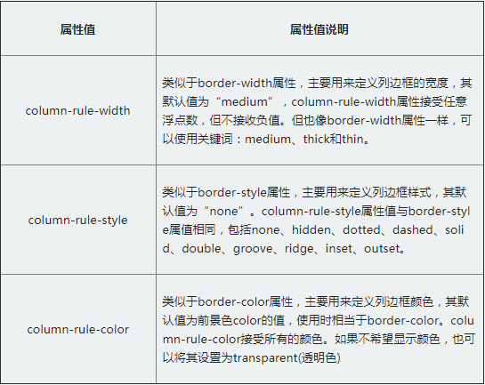

column-span：none|all，这个属性表示定义一个分列元素中的子元素能跨列多少。column-width、column-count等属性能让一元素分成多列，不管里面元素如何排放顺序，他们都是从左向右的放置内容。但有时我们需要集中一段内容或一个标题不进行分列，也就是横跨所有列，此时column-span就可以轻松实现。取值为none（默认）表示不跨越任何列，取值为all表示跨越所有列，并定位在列的z轴上

## CSS3盒模型

box-sizing：content-box|border-box|inherit，这个属性表示能够实现定义盒模型的尺寸解析方式。由于W3C和IE的盒模型尺寸计算方式不一样，因此需要先设置该属性，再按相关标准计算，开发中通常使用border-box参数。下面给参数表：

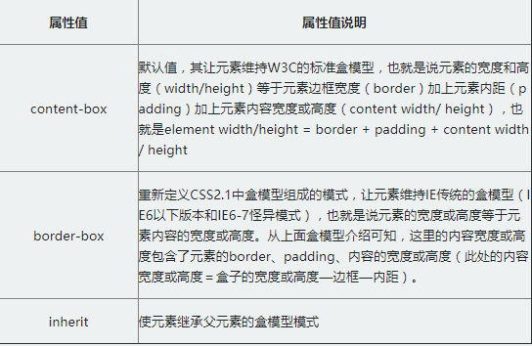

下面是W3C标准下以及IE传统标准下的盒模型计算方式：

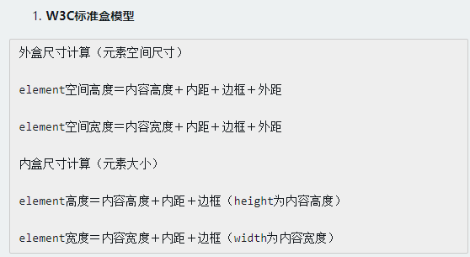 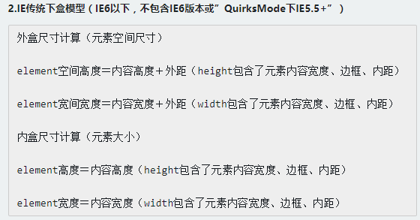

这张图很重要，可以帮助理解box-sizing这个属性的作用

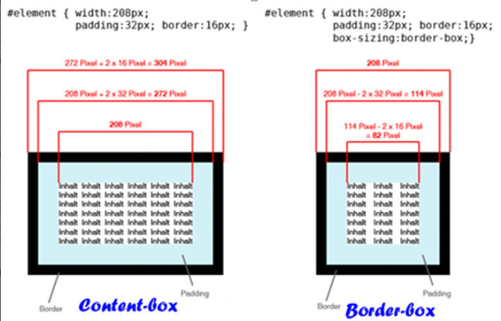

CSS3新增布局：Flexbox（伸缩布局），此布局的功能主要有以下几点：

****1.创建一个flex容器****

任何一个flexbox布局的第一步是需要创建一个flex容器。为此给元素设置display属性的值为flex。在Safari浏览器中，你依然需要添加前缀-webkit，

.flexcontainer{ display: -webkit-flex; display: flex; }

****2.Flex项目显示****

Flex项目是Flex容器的子元素。他们沿着主要轴和横轴定位。默认的是沿着水平轴排列一行。你可以通过flex-direction来改变主轴方向修改为column，其默认值是row。

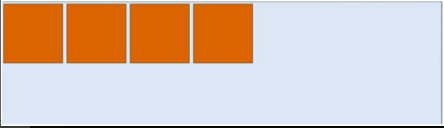

****3.Flex项目列显示****

.flexcontainer{ display: -webkit-flex; display: flex; -webkit-flex-direction: column; flex-direction: column; }

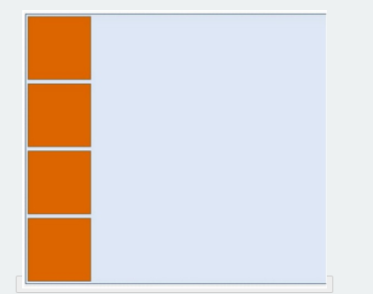

****4.Flex项目移动到顶部****

如何将flex项目移动到顶部，取决于主轴的方向。如果它是垂直的方向通过****align-items****设置；如果它是水平的方向通过****justify-content****设置。

.flexcontainer{ -webkit-flex-direction: column; flex-direction: column; -webkit-align-items: flex-start; align-items: flex-start; }

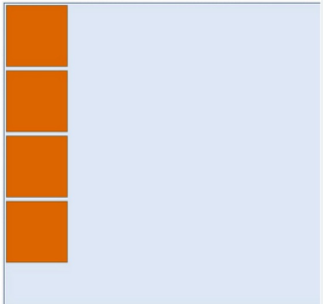

.flexcontainer{ display:-webkit-flex; display: flex; -webkit-flex-direction: row; flex-direction: row; -webkit-justify-content: flex-start; justify-content: flex-start; }

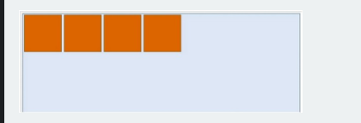

5.Flex项目移到左边

flex项目称动到左边或右边也取决于主轴的方向。如果flex-direction设置为row，设置justify-content控制方向；如果设置为column，设置align-items控制方向。

.flexcontainer{ display: -webkit-flex; display: flex; -webkit-flex-direction: row; flex-direction: row; -webkit-justify-content: flex-start; justify-content: flex-start; }

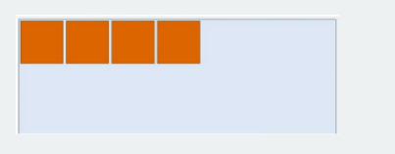

.flexcontainer{ display: -webkit-flex; display: flex; -webkit-flex-direction: column; flex-direction: column; -webkit-align-items: flex-start; align-items: flex-start; }

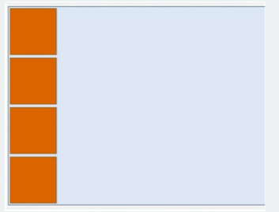

6.Flex项目移动右边

.flexcontainer{ display: -webkit-flex; display: flex; -webkit-flex-direction: row; flex-direction: row; -webkit-justify-content: flex-end; justify-content: flex-end; }

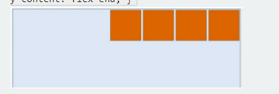

.flexcontainer{ display: -webkit-flex; display: flex; -webkit-flex-direction: column; flex-direction: column; -webkit-align-items: flex-end; align-items: flex-end; }

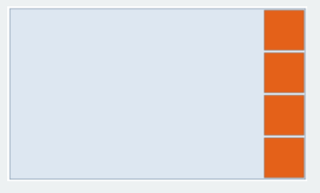

7.水平垂直居中

在Flexbox容器中制作水平垂直居中是微不足道的。设置justify-content或者align-items为center。另外根据主轴的方向设置flex-direction为row或column。

.flexcontainer{ display: -webkit-flex; display: flex; -webkit-flex-direction: row; flex-direction: row; -webkit-align-items: center; align-items: center; -webkit-justify-content: center; justify-content: center; }

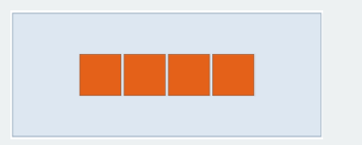

.flexcontainer{ display: -webkit-flex; display: flex; -webkit-flex-direction: column; flex-direction: column; -webkit-align-items: center; align-items: center; -webkit-justify-content: center; justify-content: center; }

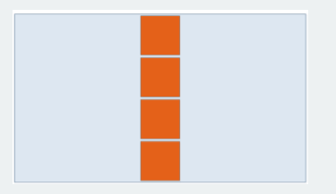

****8.Flex项目实现自动伸缩****

您可以定义一个flex项目，如何相对于flex容器实现自动的伸缩。需要给每个flex项目设置flex属性设置需要伸缩的值。

.bigitem{ -webkit-flex:200; flex:200; }

.smallitem{ -webkit-flex:100; flex:100; }

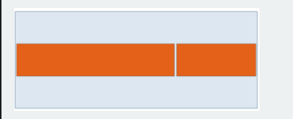

## Media Queries

媒体查询这个模块最大的特色就是能让我们的页面在不同屏幕大小的终端上有比较合适的显示效果，比如电视、台式电脑、笔记本电脑、手机、平板等都能够很好的显示页面的内容，根据不同尺寸的设备自动选用不同的页面布局，就是媒体查询最大的特色。媒体查询看名字就知道它的功能是查询媒体，也就是说先判断你这个设备（这里的媒体是指一些设备如打印机、电视等）的类型或屏幕尺寸等，从而选择合适的样式展示到页面中。下表是W3C给出的10中媒体类型：

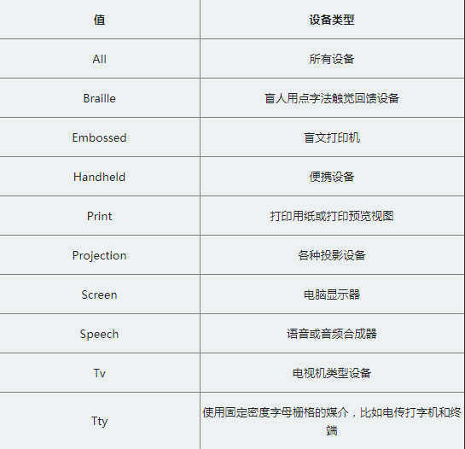

媒体中最常用的属性值一般是all、screen、print

媒体类型常见的引用方式有3种：

link方法：<link rel=”stylesheet” type=”text/css” href=”style.css” media=”screen”/>

<link rel=”stylesheet” type=”text/css” href=”style.css” media=”print”/>

@import方法：在样式文件中调用另一个样式文件：

@import url（reset.css）screen;

@import url（print.css）print;

在<head></head>中通过添加<style></style>引入媒体类型：（这种方式在IE6 ~ 7都不被支持）

@import url（style.css）all;

@media方法：在样式文件中引用媒体类型：

@media screen｛选择器｛/*你的样式代码写在这里*/｝｝

在<head></head>中通过添加<style></style>引入媒体类型：

@media screen｛选择器｛/*你的样式代码写在这里*/｝｝

媒体查询的使用方式：@media 媒体类型 and（媒体特性）｛你的样式｝

媒体类型是设备，媒体特性是一个类似于样式的格式，比如（max-width：480px）。媒体特性是通过min/max来表示大于、等于或小于作为逻辑判断，而不是用小于（<）和大于（>）这样的符号判断。下面给几个媒体查询的使用例子：

@media screen and （max-width：480px）｛body｛background：#0fc；｝｝

意思是当屏幕宽度小于或等于480px的时候页面的背景颜色设为#0fc。

@media screen and （min-width：900px）｛body｛background：#0fc；｝｝

意思是当屏幕宽度大于或等于900px的时候页面的背景颜色设为#0fc。

多个媒体特性的使用：

@media screen and （min-width：600px）and （max-width：900px）｛body｛background：#0fc；｝｝

意思是当屏幕宽度在600 ~ 900px之间的时候页面的背景颜色设为#0fc。

not关键字：@media not print and （max-width：1200px）｛样式代码｝

意思是样式代码将被使用在除打印设备和宽度小于等于1200px的设备之外的所有设备，即满足not后面两个条件的设备都被pass了

## 响应式设计（必看）

**关于响应式这里要提一下，响应式主要是通过媒体查询来判断当前访问网页的用户设备的是什么范围之内的屏幕尺寸，从而采用不用的样式来设计，给用户的体验就相当于一个专门的布局页面了。但是这种做法比较麻烦的地方在于如果检测到用户设备为xx，如果比这个小就好像网页你估计给缩小一样，页面布局会乱掉，当然如果你响应式设计用的很熟那没问题，如果用的不是很熟，或者说觉得麻烦啊、企业没有这个要求等那就直接是用固定宽度布局吧。这个固定宽度就是把所有的标签的宽度，内外边距什么的写死，xx px等写法。效果就是你在缩小页面的时候不至于乱掉排版，只是隐藏掉某些内容而已，企业开发中经常采用这种方式，虽然有点粗暴但不失为一种良好的解决方案。**

由于媒体设备的多样性，要想让我们的web页面在支持更多不同类型，不同尺寸的设备，我们需要考虑一个适配的问题，而这个问题的解决方案就是响应式设计。先说说响应式设计中的一些术语：

#### ****1.流体网格****

流体网格是一个简单的网格系统，这种网格设计参考了流体设计中的网格系统，将每个网格格子使用百分比单位来控制网格大小。这种网格系统最大的好处是让你的网格大小随时根据屏幕尺寸大小做出相对应的比例缩放。

#### ****2.弹性图片****

弹性图片指的是不给图片设置固定尺寸，而是根据流体网格进行缩放，用于适应各种网格的尺寸。而实现方法是比较简单，一句代码就能搞定的事情，如下：

img｛max-width：100%；｝

不幸的是，这句代码在IE8浏览器存在一个严重的问题，让你的图片会失踪。当然弹性图片在响应式设计中如何更好的实现，到目前为止都还存在争议，也还在不断的改善之中。

为每一个断点提供不同的图片，这是一个比较头痛的事情，因为Media Queries并不能改变图片“src”的属性值，那有没有办分法可以解决呢？可以参考一下下面的解决方法。使用background-image给元素使用背景图片，显示/隐藏父元素，给父元素使用不同的图片，然后通过Media Queries来控制这些图片显示或隐藏。

来看一个断点解决图片自适应的例子。

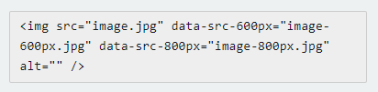

对应的CSS代码：

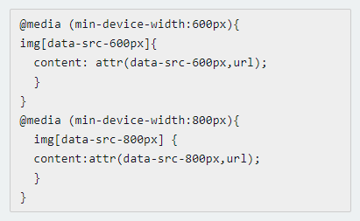

请注意：这仅仅是解决响应式图片自适应的一种思路，但这种方案仅仅适配的断点较少。并不太使用，此处仅为扩展思路。

#### ****3.媒体查询****

媒体查询在CSS3中得到了强大的扩展。使用这个属性可以让你的设计根据用户终端设备适配对应的样式。这也是响应式设计中最为关键的。可以说Responsive设计离开了Medial Queries就失去了他生存的意义。简单的说媒体查询可以根据设备的尺寸，查询出适配的样式。Responsive设计最关注的就是：根据用户的使用设备的当前宽度，你的Web页面将加载一个备用的样式，实现特定的页面风格。

#### ****4.屏幕分辨率****

屏幕分辨简单点说就是用户显示器的分辨率，深一点说，屏幕分辨率指的是用户使用的设备浏览您的Web页面时的显示屏幕的分辨率，比如说智能手机浏览器、移动电脑浏览器、平板电脑浏览器和桌面浏览器的分辨率。Responsive设计利用Media Queries属性针对浏览器使用的分辨率来适配对应的CSS样式。因此屏幕分辨率在Responsive设计中是一个很重要的东西，因为只有知道Web页面要在哪种分辨率下显示何种效果，才能调用对应的样式。

#### ****5.主要断点****

主要断点，在Web开发中是一个新词，但对于Responsive设计中是一个很重要的一部分。简单的描述就是，设备宽度的临界点。在Media Queries中，其中媒体特性“min-width”和“max-width”对应的属性值就是响应式设计中的断点值。简单点说，就是使用主要断点和次要断点，创建媒体查询的条件。而每个断点会对应调用一个样式文件（或者样式代码），如下图所示：

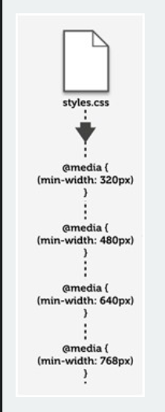

上图的style.css样式文件运用在Web页面中，但这个样式文件包括了所有风格的样式代码，也就是说所有设备下显示的风格都通过这个样式文件下载下来。当然，在实际中还可以使用另一种方法，也就是在不同的断点加载不同的样式文件，如下图所示。

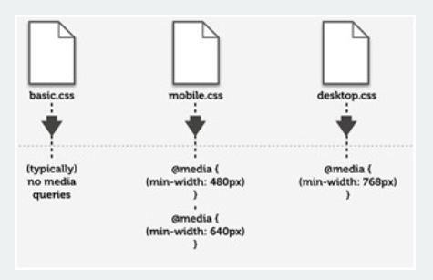

上图主要显示的是主要断点，主要断点加载的不同样式文件直接将影响Web的效果。除了主要断点之外，为了满足更多效果时，还可以在这个基础上添次要断点。不过主要断点和次要断点增加之后，需要维护的样式也相应的增加，成本也相对应的增加。因此在实际使用中，需要根据自身产品需求，决定断点。

综合下来，设置断点应把握三个要点：满足主要的断点；有可能的话添加一些别的断点；设置高于1024的桌面断点。

**Responsive布局技巧**

**在Responsive布局中，可以毫无保留的丢弃：**

第一， 尽量少用无关紧要的div；

第二，不要使用内联元素（inline）；

第三，尽量少用JS或flash；

第四，丢弃没用的绝对定位和浮动样式；

第五，摒弃任何冗余结构和不使用100%设置。

有舍才有得，丢弃了一些对Responsive有影响的东东，那么**有哪些东东能帮助Responsive确定更好的布局呢？**

第一，使用HTML5 Doctype和相关指南；

第二，重置好你的样式（reset.css）；

第三，一个简单的有语义的核心布局；

第四，给重要的网页元素使用简单的技巧，比如导航菜单之类元素。

使用这些技巧，无非是为了保持你的HTML简单干净，而且在你的页面布局中的关键部分（元素）不要过分的依赖现代技巧来实现，比如说CSS3特效或者JS脚本。

说了这么多，怎么样的布局或者说HTML结构才是简单干净的呢？这里教大家一个快速测试的方法。你首先禁掉你页面中所有的样式（以及与样式相关的信息），在浏览器中打开，如果你的内容排列有序，方便阅读，那么你的这个结构不会差到哪里去。

**响应式设计之meta标签：**

最后还有一个不可或缺的东东，那就是meta标签，可以说，在响应式设计中如果没有这个meta标签，你就是蹩脚的，响应式设计就是空谈。

meta标签被称为可视区域meta标签，其使用方法如下：

<meta name=”viewport” content=”” />

在content属性中主要包括以下属性值，用来处理可视区域。

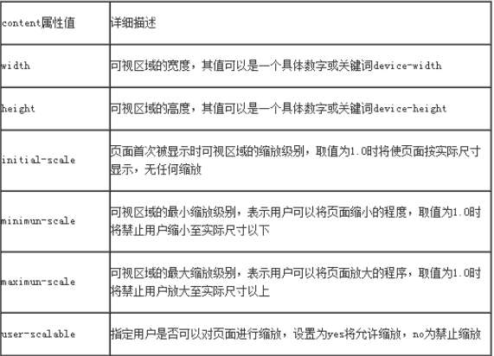

在实际项目中，为了让Responsive设计在智能设备中能显示正常，也就是浏览Web页面适应屏幕的大小，显示在屏幕上，可以通过这个可视区域的meta标签进行重置，告诉他使用设备的宽度为视图的宽度，也就是说禁止其默认的自适应页面的效果，具体设置如下：

<meta name=”viewport” content=”width=device-width,initial-scale=1.0” />

另外一点，由于Responsive设计是结合CSS3的Media Queries属性，才能尽显Responsive设计风格，但大家都清楚**，在IE6 ~ 8中完全是不支持CSS3 Media**。

**Responsive设计——不同设备的分辨率设置：**

下面我们一起来看看CSS3 Meida Queries在标准设备上的运用，大家可以把这些样式加到你的样式文件中，或者单独创建一个名为“responsive.css”文件，并在相应的条件中写上你的样式，让他适合你的设计需求：

1. **1024px显屏**

@media screen and (max-width : 1024px) {

/* 样式写在这里 */

}

1. **800px显屏**

@media screen and (max-width : 800px) {

/* 样式写在这里 */

}

1. **640px显屏**

@media screen and (max-width : 640px) {

/* 样式写在这*/

}

1. **iPad横板显屏**

@media screen and (max-device-width: 1024px) and (orientation: landscape) {

/* 样式写在这 */

}

1. **iPad竖板显屏**

@media screen and (max-device-width: 768px) and (orientation: portrait) {

/* 样式写在这 */

}

1. **iPhone 和 Smartphones**

@media screen and (min-device-width: 320px) and (min-device-width: 480px) {

/* 样式写在这 */

}

现在有关于这方面的运用也是相当的成熟，twitter的[Bootstrap](http://twitter.github.com/bootstrap/scaffolding.html" \l "responsive" \t "https://www.imooc.com/code/_blank)第二版本中就加上了这方面的运用。大家可以对比一下：

@media (max-width: 480px) { ... }

@media (max-width: 768px) { ... }

@media (min-width: 768px) and (max-width: 980px) { ... }

 @media (min-width: 1200px) { .. }

## CSS3用户界面与其他重要属性

**自由缩放属性resize**：这个属性主要是用来改变元素尺寸大小的，其主要目的是增强用户体验。它的使用方法很简单，代码如下：

resize：none | both | horizontal | vertical | inherit，下表示对各参数值的说明：

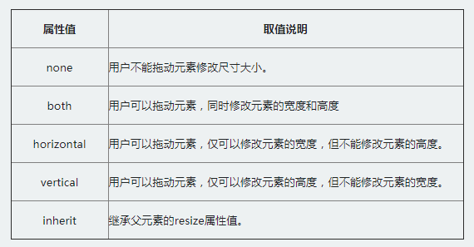

例如：通过resize属性，让文本域可以沿水平方向拖动放大：

textarea｛-webkit-resize：horizontal；-moz-resize：horizontal；-o-resize：horizontal；-ms-resize：horizontal；resize：horizontal；｝

**外轮廓属性outline：**该属性主要是在元素周围绘制一条轮廓线，可以起到突出元素的作用。外轮廓是属于一种动态样式，只有元素获取到焦点或者被激活时呈现。outline使用语法如下：

outline: ［outline-color］ || [outline-style] || [outline-width] || [outline-offset] || inherit

下表示各个参数的取值说明：

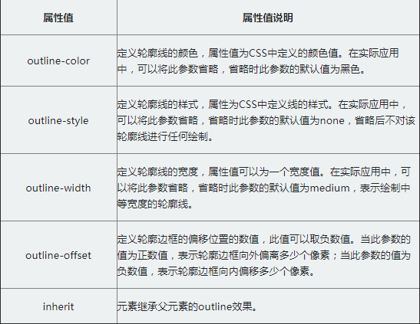

从语法上看，outline与border的使用语法极其相似，只不过多了一个偏移属性。

# JavaScript

**JavaScript开发文档：https://www.w3cschool.cn/javascript/dict**

## JavaScript简介

JavaScript代码在html文档中的使用可以增强页面的交互性，能够给用户提供一种非常良好的视觉效果以及交互效果，对于动态页面而言，JavaScript是必不可少的脚本语言。

js代码如何在html文档中引用？

js代码可以插入到html文档的任何位置，但是一般**作为插件的js文件在<head></head>中通过<script src=”xxx.js”></script>引用**，因为html页面是从上往下解析的，如果你把库引用在使用之后，也就是前面的js代码先使用库中的东西，后面再引入js插件，那么就可能会出现引用失败的问题，因此我们一般都把插件放在<head></head>中引用，并且是在使用插件之前先引入。如果使我们自己写的js代码，你可以在<head></head>中等所有插件引入完毕之后再自行定义<script type=”text/javascript”>你的js代码</script>，但是我一般把**自己定义的js代码放在html文档最底部，可以是<body></body>标签中最后一句html文本之下定义，也可以在<body></body>标签之下定义**，都是没有问题的，因为在js代码中你可能需要操作某些元素，但是你必须确保该元素已经初始化完毕了，否则肯定操作失败的。

## 注释

写代码一定要注释，不管是什么类型的代码。js脚本中的注释：单行注释：**//注释内容**；多行注释（也即块注释）**/*注释内容*/**。

document.write（“这里的文本将显示到html页面<br/>”）；这条语句直接用来在html页面插入内容，同时它也可以写html元素

## 三种弹窗

alert（“这是一个警告框，这里的内容将在弹出的警告框中显示”）;

confirm（“这是一个提示框，有确定和取消按钮”）;如果你点击确定则该函数返回一个bool值true，反之返回一个false，通过返回的bool值我们可以判断用户点击的是确定还是取消，从而执行相应的逻辑

prompt（“这是一个提示框，这里的内容不可修改”,”这里的内容是输入框的默认文本，可修改”）;如果你点击确定则返回输入框中的内容，如果你点击取消则返回null

window.open("http://www.imooc.com",”_blank”,"窗口名称","width=600,height=600,top=100,left=0")：这条语句的功能是打开一个新的页面，第一个参数是打开的链接，如果值为null或者空串则打开空白页面，第二个参数指定窗口打开方式，第三个参数是指定窗口名称，虽然不显示，但是你所打开的窗口名称是不能重名的，也就是说这个窗口名称具有唯一性标识的作用，第四个参数中式一个参数列表，且参数间用逗号隔开，详细参数释义看下表：

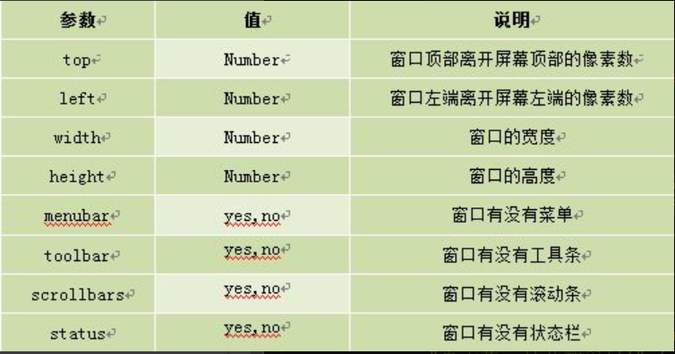

window.close（）或者 窗口对象.close（），关闭窗口。如果是window.close（）则关闭当前窗口，如果是窗口对象.close（）则关闭指定的窗口，前面我们不是使用window.open（xxx）打开一个窗口吗，这个方法会返回一个窗口对象，只要这么做即可：var v = window.open（“http://www.baidu.com”）;v.close（）；这样即可关闭掉打开的窗口了，这里这么写肯定不合适，因为你打开之后马上又关掉了，这个过程几乎是同时的，因此你看不到新窗口的内容，这两条语句你要自己设定合适的场景再使用

由于之前我接触过java语言，因此这里关于if-else、switch-case、for、while、do……while等我就不再讲了

DOM（Document Object Model）即文档对象模型，定义了访问和处理HTML文档的方法。

## HTML文档中三种常见的DOM节点及相关属性和方法

**元素节点**：<html>、<body>、<p>等都是元素节点，即标签；

**文本节点**：向用户展示的内容，如<li>……</li>中的文本，也即普通文本都是文本节点的内容；

**属性节点**：元素属性，如<a>标签的链接属性href=”http://www.baidu.com”

获取元素对象：document.getElementById（“元素的id”）;由于id是唯一的，因此找到的元素对象也是指定的唯一元素

**修改元素的文本**：document.getElementById（“元素id”）.innerHTML = “xxx”;通过这条语句就把元素的内容修改为xxx，xxx可以是普通文本，也可以是HTML元素，即你在里面写一些标签元素也没问题，结果就相当于你在元素对象处写HTML文档，写的元素按元素来处理，比如写了<hr/>就会出现分割线。如果不赋值则可以得到元素的内容文本

修改样式：document.getElementById（“元素id”）.style.属性 = “属性对应的值”;举个例子：

document.getElementById（“元素id”）.style.color = “#f00”;这句表示把指定元素的字体颜色改成红色

这里的属性有很多，下表只是给了其中一部分：

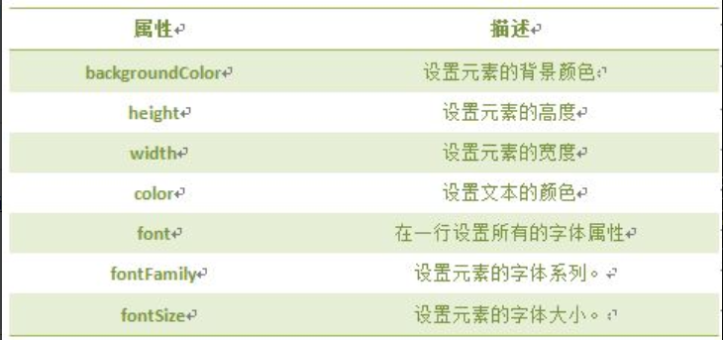

getElementsByName（name）：任何元素都可以起一个name，这个name不唯一，当使用本方法查找指定name属性的元素时，返回的是一个数组，数组中的元素即标签元素对象。

getElementsByTagName（tagName）：通过标签名查找一类标签，如这里的tagName为”li”，即表示获取所有li标签元素构成的数组，数组元素是li标签对象。

getAttribute（attributeName）：元素对象的相关方法，通过attributeName（即属性名称）可以获取属性对应值。

setAttribute（attributeName，attributeValue）：元素对象的相关方法。如果元素有设置attributeName属性，则给元素该属性的值修改为attributeValue；如果元素之前没有设置这个属性，则给元素设置这个属性，并指定属性值为attributeValue。

nodeName属性：节点名称，是只读的。

1.**元素节点**的 nodeName 与标签名相同；  
 2. **属性节点**的 nodeName 是属性的名称；  
 3. **文本节点**的 nodeName 永远是 #text；  
 4. **文档节点**的 nodeName 永远是 #document。

nodeValue属性：节点的值。

1. **元素节点**的 nodeValue 是 undefined 或 null  
    2. **文本节点**的 nodeValue 是文本自身  
    3. **属性节点**的 nodeValue 是属性的值

nodeType属性：节点的类型，是只读的。以下常见的几种节点类型：

**元素类型**    **节点类型**  **元素          1**  
  **属性          2**  **文本          3**  **注释          8**  
  **文档          9**

childNodes属性：在元素节点调用该属性的时候返回一个调用元素之下所有子元素构成的数组。

 IE全系列、firefox、chrome、opera、safari兼容问题：在IE下只计算可见的子标签数，但是其他浏览器可能会把空白部分当做一个空白标签计入其内。

firstChild属性：获取指定元素的第一个子元素，效果等同于：指定元素对象.childNodes[0]，如果指定元素没有子元素则返回NULL；

lastChild属性：获取指定元素的最后一个子元素，效果等同于：指定元素对象.childNodes[指定元素对象.childNodes.length - 1]，如果指定元素没有子元素则返回NULL。

**以上属性在某些浏览器下会把空白节点当做子节点计入，因此最好使用children（）来取子节点。**

parentNode属性：获取指定节点的父节点。指定元素对象只能使用parentNode属性获取它的直接父节点，如果想获得它的祖先节点，则连续调用parentNode属性，如下：元素对象.parentNode.parentNode...如此反复查找。

nextSibling属性：获取指定节点的下一个兄弟节点。如下没有下一个兄弟节点则返回null。

previousSibling属性：获取指定节点的前一个兄弟节点。如果没有前一个兄弟节点则返回null。

appendChild（newNode）：在指定节点的子节点列表末尾追加一个新节点。这个newNode表示的是新节点对象，我们需要创建出来：这里以创建p标签元素对象为例newNode = document.createElement（“p”）。

insertBofore（newNode，node）：在指定节点的子节点列表中将新节点插入到指定节点之前。newNode表示将插入到子节点列表的新节点，node指定此节点之前插入一个新节点。同样我们需要创建新节点newNode，方式同上。

removeChild（node）：在指定节点的子节点列表中删除某一个node节点对象。使用很简单，但是有两个巨坑必须说一下：1.如果你是通过指定节点.childNodes得到子标签列表数组并删除指定索引的某个元素比如说0（就删除第一个元素吧），你可能会发现点一下没反应，需要再点一次，这是因为childNodes和浏览器之间的问题，看childNodes属性的说明。2.另一个问题的当你删除了子标签列表中的某一个元素如索引3的元素，那么它被删掉之后索引4的元素会自动补位，后面的以此类推。因此如果你使用循环来做清空子标签列表的话，直接这么写：父节点.removeChild（父节点.childNodes[i]）是会出问题的，因为你把索引0的元素删除之后，索引1的元素变成了新的索引0的元素，后面的元素依次往前进一个位置。这两个问题并不是代码语句错误，而是由于浏览器的区别或者是方法的特性导致，一不留神出错了还是很难找出问题所在。

针对巨坑1的解决方案：只需要判断得到的节点是否为元素节点即可，因为空标签不是元素节点。content为父元素。

if(content.childNodes[0].nodeType != 1){

content.removeChild(content.childNodes[1]);

}

content.removeChild(content.childNodes[0]);

巨坑2自己想办法。

replaceChild（newNode，oldNode）：在指定父元素的子标签列表中用newNode（新节点）替换掉oldNode（老节点）。使用依旧很简单，咦？怎么好像之前也有哪里看过好简单字样？是的，在removeChild（node）方法哪里你看到过，而且你记不记得我当初说它有巨坑？replaceChild（newNode，oldNode）也有巨坑：这个方法的调用者是oldNode的父元素，如果你直接使用这种方式：

**oldNode.parentNode.replaceChild（newNode，oldNode）**自然是没问题的。假如只有一个ul，如果你使用getElementsByTagName（“ul”），那么这个元素对象你不能直接用，为什么？因为你这个方法得到的是一个数组对象，节点操作的方法它是没有的，你必须通过getElementsByTagName（“ul”）**[0]**才算得到一个ul对象。

createElement（tagName）：创建元素对象。tagName为标签类型的字符串，比如：”div”，”p”，”a”等。创建并设置完属性之后记得把新创建的元素添加到父元素的子标签列表中，即需要用到父元素.appendChild（newNode）或者其他方式加入到子标签列表中也可以。

createTextNode（text）：创建文本节点，其实就是创建无标签文本。text为文本内容。使用方式：document.createTextNode（text）。文本节点作为html文档页面内容的一部分，因此同样需要加入到父元素的子标签列表中。

获取浏览器窗口中页面主体的宽和高，不包括工具栏和滚动条部分（即<body>覆盖的部分）：由于不同的浏览器或者老版本IE的写法不同，因此这里给一种在不同浏览器都使用的方案：

var width = document.body.clientWidth || document.documentElement.clientWidth;

var height = document.body.clientHeight || document.documentElement.clientHeight;

网页内容尺寸：其实是获取网页内容的宽度和高度，由于不同浏览器的兼容问题，因此这里同样给出兼容不同浏览器的方案：

var width = document.body.scrollWidth || document.documentElement.scrollWidth;

var height = document.body.scrollHeight || document.documentElement.scrollHeight;

网页尺寸（包含滚动条、边框）：这个不用多解释了吧，给出兼容不同浏览器的方案：

var width = document.body.offsetWidth || document.documentElement.offsetWidth;

var height = document.documentElement.offsetHeight || document.body.offsetHeight;

网页卷去的距离和偏移量：

先看下图：

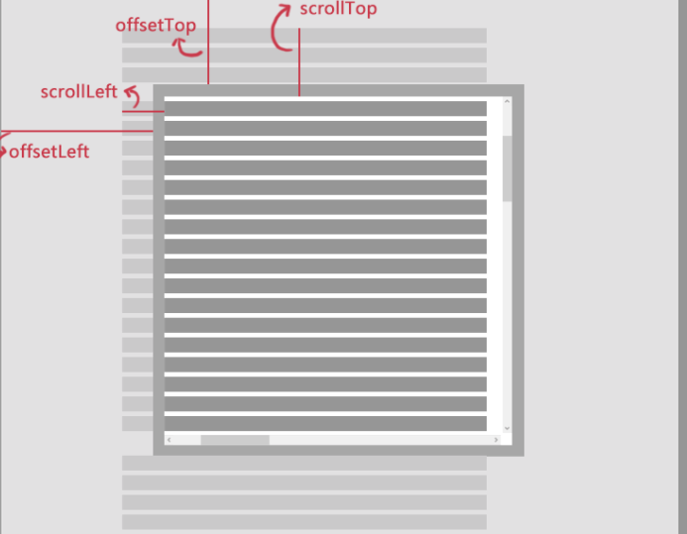

scrollLeft:设置或获取位于给定对象左边界与窗口中目前可见内容的最左端之间的距离 ，即左边灰色的内容。

scrollTop:设置或获取位于对象最顶端与窗口中可见内容的最顶端之间的距离 ，即上边灰色的内容。

offsetLeft:获取指定对象相对于版面或由 offsetParent 属性指定的父坐标的计算左侧位置 。

offsetTop:获取指定对象相对于版面或由 offsetParent 属性指定的父坐标的计算顶端位置 。

下面再给几张关于文档对象模型的相关方法

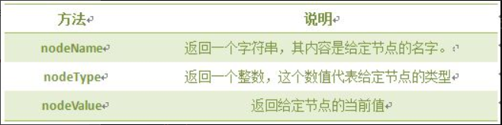 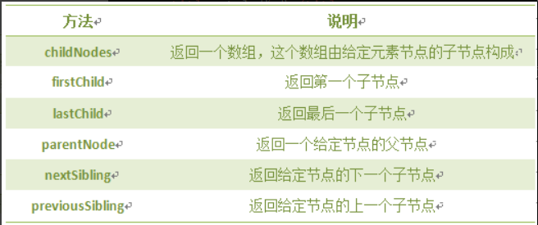

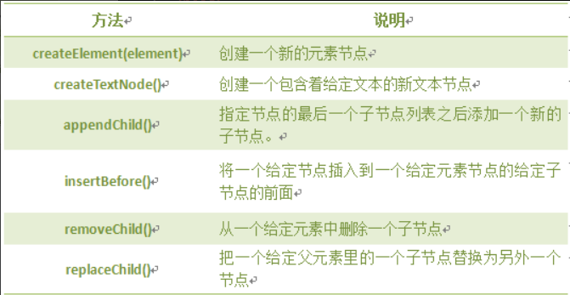

## style样式属性的获取（必看）

**有一个重大的误区：obj.style.attr这种方式只能获取内联样式的属性，对于内部样式或者外部样式是获取不到的，只能返回空值。**

那么我们该怎么取获取内部样式或者外部样式的属性呢？很简单，语法如下：

**window.getComputedStyle(ball,null).getPropertyValue('margin-left')：**getComputedStyle方法用来获取计算过的元素样式属性，返回一个css样式数组。ball表示元素对象，第二个参数是伪选择符，写null即可；getPropertyValue方法表示从css数组中获取某一个样式属性，参数为样式属性的名称，写法与写样式的时候是一样的，不是js的驼峰命名法。

## 在JS中怎么随意修改元素的样式？

或许我们有时候在JS中通过style来设置样式，但前提是你的样式之前在元素内部设置过（即内联样式），如果是其他方式设置的那么是无效的，甚至会报错。比如说你给元素设置一个width属性是直接作为元素的内联属性之一，比如<img width=”100px” height=”100px”/>，这种设置与<img style=”width:100px;height:100px”/>是完全不同的，后者可以直接element.style.width来设置宽，但前者不行，前者只能通过setAttribute来设置，但是这种方式IE8及以下用不了，局限性还是蛮大的，而且有时候会出现无法解析的错误，我也不知道为啥。这我要讲的一种方法是直接添加类名来设置样式，**首先先设置好类选择器里面的样式，然后在JS中通过element.className = “类名”来引用，这种方式百试百灵。或者还有集合操作的形式，element.classList.add（“类名1”，”类名2”，……），如果要移除某一个类就element.classList.remove（“类名”）。推荐使用集合的方式，贼好用。**

## 显示和隐藏

document.getElementById（“元素id”）.style.display=”**none**”;隐藏指定元素，元素被隐藏后不占用原来的空间

document.getElementById（“元素id”）.style.display=”**block**”;以块的方式显示元素

添加类选择器和修改类选择器

document.getElementById（“元素id”）.className=”类选择器名”;

如果元素本身没有类选择器，则该语句相当于添加了一个类选择器；如果元素本身已经有类选择器了，则该语句相当于替换了元素本身的类选择器

一个小技巧，如果你的元素本身并没有任何的样式的话，通过某些页面操作之后虽然加了一些样式上去，但还后来你又想让元素恢复成原来的样子（即你想把加上去的样式给清除掉），只需要这么做：document.getElementById（“元素id”）.style = null;

## 基本量

**变量和函数**：JavaScript中定义变量很简单，直接var myvar就可以定义一个可以用来存储任何基本类型的变量了，变量命名规则：开头第一个字符必须是字母、下划线、$之一，后面的一般是数字、字母、下划线、$等都可以，注意：不可以使用系统定义好的有特殊意义的关键字来命名。这里你直接给变量赋什么类型的值变量就是什么类型，比如你给变量赋一个int类型的值，那么变量就是int类型，如果给变量赋一个string类型的值，那么变量就是一个string类型的值。虽然变量的使用可以不用var关键字声明而直接赋值来使用，但是用var声明变量之后再使用是编程规范，最好养成这个先定义后使用的习惯。函数的话声明也很简单，和变量一样不用考虑类型什么的，上来直接function myFunction（）｛//函数代码｝，function是定义函数的关键字，不可省略。函数调用一般采用触发式调用，即当你触发了什么事件如点击事件的时候调用函数，给一个例子：<input type=”button” value=”点击我” onclick=”myFunction()”/>，onclick是一个点击事件，例子的意思是当你点击了这个按钮就会触发点击事件，从而调用myFunction（）函数

**数组**：如果需要存储多个相同类型的数据的时候可以使用数组，避免了连续创建多个变量的麻烦。数组索引从0开始，也就是说第一个元素要从索引0处取得，最后一个元素则是数组长度-1。数组声明：1、**var myArray = new Array（）;myArray[0] = xxx;myArray[1] = yyy;**……上面定义数组的方式是先创建一个数组对象，然后直接取数组中的某个元素赋值，这样如果你给10个数组元素赋值了，就相当与你数组里有10个元素；2、**var myArray = new Array（8）;**声明了数组长度为8的数组；3、**var myArray = new Array（8，18，28，38，48，58，68）；**这种方式是在创建数组的时候同时初始化数组；4、**var myArray = [8，18，28，38，48，58，68]；**这种方式是直接输入一个字面量数组。这里的数组并不需要先定长，也就是说你可以往数组里面加元素即使超过了你指定的长度。注意一点：数组创建出来如果没有初始化数据或者它里面的某些元素没有初始化数据则会输出**undefined**，变量亦是如此。下面给一张数组的常用方法表：

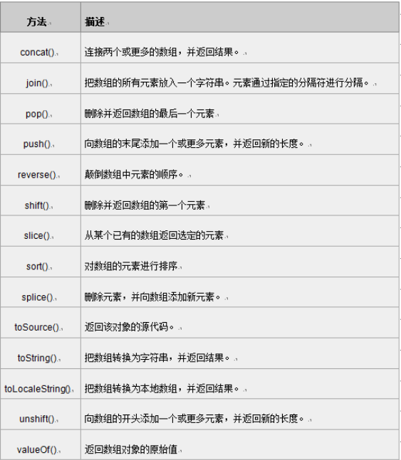

**concat（array1，array2……arrayn）：**这个方法用来将多个数组元素拼接成一个数组并返回，但是该方法的调用者本身数组并没有变化。

**join（separator）：**该方法将数组中所有的元素拼接成一个字符串并返回，字符串中各个数组元素间均有separator参数指定的分隔符，比如separator的值为“.”，则字符串中元素与元素之间以.为界限分隔。

**reverse（）：**数组元素反转。

**slice（start,end）：**该方法从已有数组中指定start起点和终点end，并返回该范围内的数组元素构成的子数组。注意：end索引所对应的数组元素不取，而是从start开始取到end-1处。

**sort（方法函数）**：该方法将数组中的元素进行排序，一般是对数字进行排序。sort（）可以不指定参数，即方法函数，这样的话就按unicode码进行排序。如果是字符串排序的话，按首字符的书序排序，如果首字母相同，则考虑第二个字母以此类推。如果数组元素都是数字或纯数字的字符串，需要对数组内的元素进行排序的话，我们应该写方法函数，先看看返回值的关系。

使用函数来比较数的大小，我们应该考虑两个数a、b（一个数你怎么比）。比较数字大小的关系有三种：

这些关系是通过a - b得来的：

若返回值<=-1，则表示 A 在排序后的序列中出现在 B 之前。  
 若返回值>-1 && <1，则表示 A 和 B 具有相同的排序顺序。  
 若返回值>=1，则表示 A 在排序后的序列中出现在 B 之后。

相关比较大小的函数：

**function sortNum（a，b）｛return a - b；//升序排序，如要降序，则把“a - b”改为“b - a”｝**

sort（sortNum）直接写函数名即可，因为并不是单纯的两个数进行比较，而是一堆数组元素。

**数组长度**：直接通过数组名.length属性即可获得，它主要是通过看你数组里面最后一个元素的索引来判断的，也就是说如果你是myArray[15]=88；则系统会认为你有16个元素，即使前面15个元素都未曾初始化。

**二维数组**：var myArray = new Array（）；myArray[0] = new Array（）；二维数组并没有很高大上，说白了也就是数组的数组，你可以理解为我们之前创建的一位数组中存储的每一个简单的值都改为一个数组。使用：myArray[0][0]表示取第0行第0列的数组元素，也即

[ [0，1，2]，[3，4，5] ]中的0，前面我们说过二维数组是数组的数组，这里你可以理解为第一个索引0表示取外围数组的第0个元素（也即外围数组内部的第一个数组），第二个索引0表示取外围数组内部第一个数组中的第一个元素。

## JavaScript中的事件

事件就是当发生什么事情，事件监听就是监听事件的状态，一旦事件被触发将会监听到并告诉你什么事件被触发了，关于这里的事件类型一般有以下几个，直接上表了：

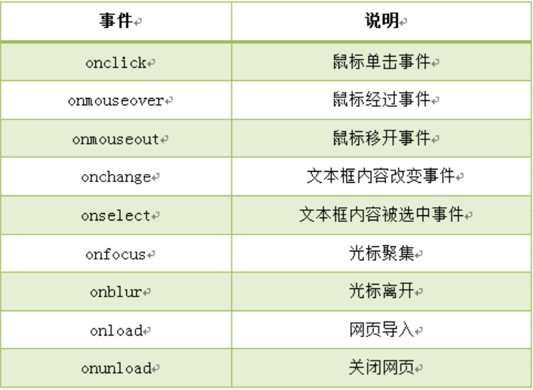

说明一下：这里的onselect事件对文本框和文本域都有效，onload说明白点就是在页面加载完毕的时候触发事件，onunload事件是当页面被关闭或许刷新的时候触发，但存在不同浏览器对这个事件的支持不同的问题，因此不用也罢。

**事件的设置我们可以直接在定义标签元素的时候直接作为一个属性比如：<input type=”button” value=”点击我” onclick=”myFunction()”>，或者是在JS中通过element.addEventListener（“click”，function（）｛//事件触发回调函数｝），事件类型不用加on，直接写事件名称即可。**

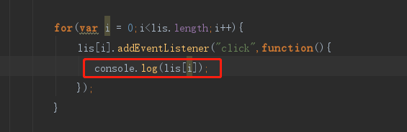

**不知道你有没有遇到过这种事，当你点击对应的元素的时候，本来是想打印这个元素的标签内容，结果却打印undefined。你在设置事件监听器的时候就没有问题，因为那个时候程序还在循环中，但是当你点击的时候，要知道你点击的时候整个页面文档已经全都加载完毕了，也就是说这个for循环早就执行完毕了，这个时候i的值正好是数组的长度，再以这个i作为索引取数组元素肯定是数组越界了，所以就显示undefined。**

**parseInt（string，radix）**：这个是系统函数，可以把字符串转换成数字（前提是字符串里面都是数字字符），string是你指定要转换的字符串，radix是数字的基数，比如十进制是以10为基数，十六进制是以16为基数，radix的范围在2 ~ 36之间，如果该函数无法将字符串成功转换成数字，则返回一个NaN。

**对象**什么事对象就不用解释了吧，在Java中老是“一切都是对象”，JavaScript也一样。是对象就有属性，属性的调用直接通过对象名.属性名调用即可，就向前面我们不是数组名.length取数组的长度吗？这个数组本身就是一个对象，length是这个对象的属性。

## 字符串

string的对象可以调用的函数常见的有（这里只列出部分啦）:

**toLowerCase（）：**大写字符转小写。

**toUpperCase（）：**小写字符转大写。

**“xxx”.length：**返回字符串的长度，这里值为3

**charAt（index）：**在字符串中取出指定index（索引）下标的字符串，虽然只有一个字符，但是以字符串的形式存在，index的范围是0 ~ 字符串长度-1，下标0是字符串的第一个字符的索引。如果index范围不在规定范围之内则返回空串。

**indexOf（substring,startpos）：**在主字符串中查找子串substring出现的位置，并返回子串在主串中所在位置的第一个字符的索引，如果找不到则返回-1。substring是子串，startpos是指定在主串的某个位置开始往后面进行查找匹配，即使在startpos之前存在可以匹配成功的串也不会去匹配，而只匹配startpos之后的内容。

**split（separator,limit）：**将字符串按照某个符号进行分割。separator表示分割符号：比如www.baidu.com中如果以“.”作为分割符，那么分割出来的子串有www、baidu、com三个，分隔符不作为分割结果；limit表示分割的次数，如果www.baidu.com分割两次则只能得到www、baidu两个子串。如果想把字符串的每个字符都分割，就把separator写成空串。注意：空格也是一个字符，空串是单纯的””。

**substring（startpos,stoppos）：**截取字符串的一部分。startpos表示截取起点，截下来的字符串包含起点字符；stoppos表示截取终点，截下来的字符串的最后一个字符是终点字符的前一个字符。简单的说截取的过程是从startpos开始，到stoppos为止。字符串的索引从0开始。

**substr（startpos,length）：**截取字符串的一部分。startpos表示截取起点，截下来的字符串包含起点字符；length表示截取的长度。如果startpos为负值，则默认从最后一个字符开始往前截取，最后一个字符是-1，倒数第二个字符是-2。

Math：这个类是系统中定义好的，无需创建什么的，使用方式也很简单，需要用数学类来做的直接看下表：

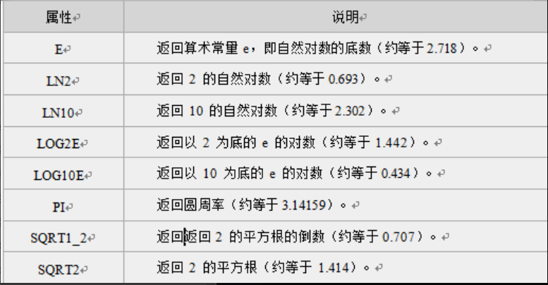

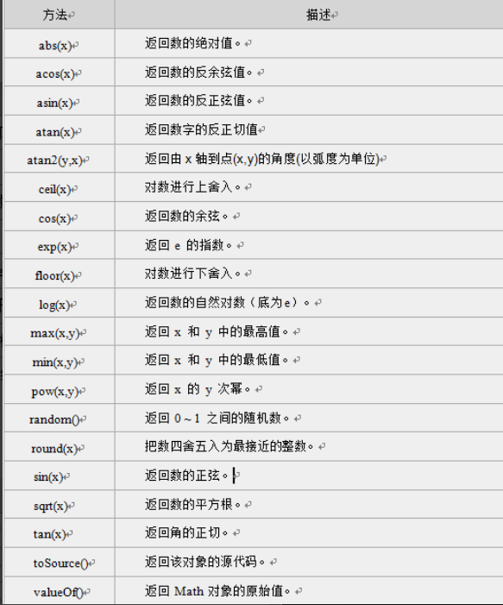

## 数组

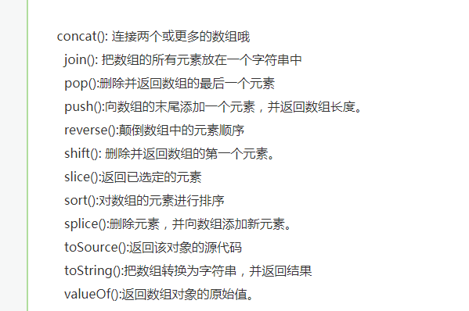

## 日期

Date表示日期，通过new Date（）可以创建一个日期对象，并且该对象默认是有初始值的（即当前电脑系统的时间）。这个值打印出来是这种形式：Thu Mar 06 2014 10:57:47 GMT+0800，分别表示星期、月、日、年、时、分、秒、时区，不同浏览器可能有差异。

当然除了系统时间之外我们也可以自定义日期，只需要调用日期对象的相关方法即可，方法列表如下：

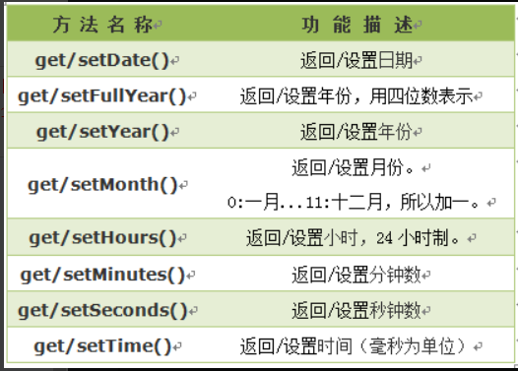

**var mydate = new Date（）；**这句话声明在这里下面直接使用该对象，就不另外再声明了。

**mydate.getFullYear（）；**获取年份。**mydate.setFullYear（81）；**设置年份，值是4位数，如果不够4位数则在前面补0。

**mydate.getMonth（）：**获取月份。但这里的月份与实际月份差1，也就是说实际月份应该是这个的基础上再加1。

**mydate.getDate（）：**获取一个月内1~31（30）的天数。表示今天是几号的意思。

**mydate.getDay（）；**得到一个数字，这个数字是0 ~ 6中的一个数字，0表示星期日，1表示星期一。

**mydate.getTime（）；**获得1970年1月1日0时到指定日期的时间差，单位是ms。

**mydate.setTime（）；**设置时间，单位是ms，如计算推迟一个小时后的时间：mydate.setTime（mydate.getTime（）+60*60*1000）；

## window对象

废话不多说，直接上表：

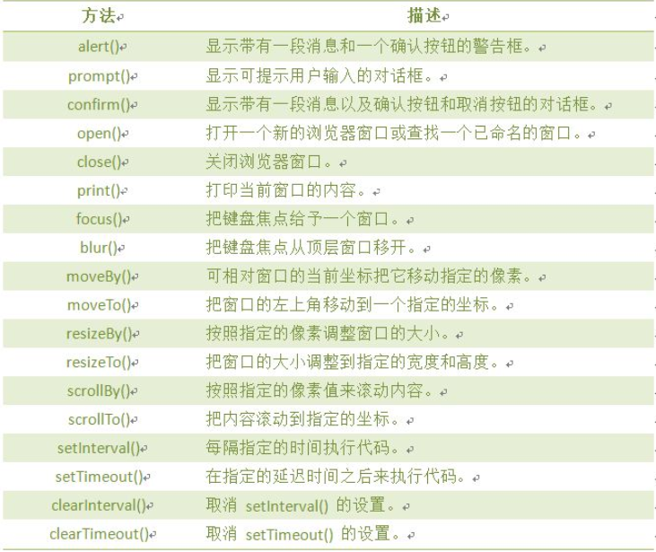

### 计时器

计时器的类型有一次性计时器（仅在指定的延迟时间之后触发一次）和间隔性触发计时器（每隔一定时间间隔就触发一次）。

一次性计时器：setTimeout（代码或函数，延迟时间）用来设置指定的延迟时间后执行一次代码；clearTimeout（id）用来解除计时器，其中的id是setTimeout（）返回的值。

间隔性触发计时器：setInterval（代码或函数，间隔时间）用来设置每隔指定的时间执行代码或函数；clearInterval（id）用来解除计时器，其中的id是setInterval（）返回的值。调用函数举例：setInterval（“clock（）”，500）或setInterval（clock，500）；其中clock是一个函数。

### History对象

history对象记录了用户曾经浏览过的页面（URL），并可以实现浏览器前进与后退相似导航的功能，从浏览器被打开的时候开始记录，以上的操作均必须在同一个浏览器窗口，如果在一个浏览器上打开多个页面是不一样的，必须是一个页面并且不断改变地址栏地址才有效。

history.length：返回浏览器历史列表中的URL数量。

history.back（）：加载history列表中的前一个URL。注意：效果等同于history.go（- 1）；

history.forward（）：加载history列表中的下一个URL。注意：效果等同于history.go（1）；

history.go（）：加载history列表中的某个具体的页面。注意：history.go（0）表示当前界面，其他数字与1和-1的前进后退规则相同；

### Location对象

location用于获取或设置窗体的URL，并且可以用于解析URL。使用语法：location.属性或location.方法，具体看下表：

location对象属性：

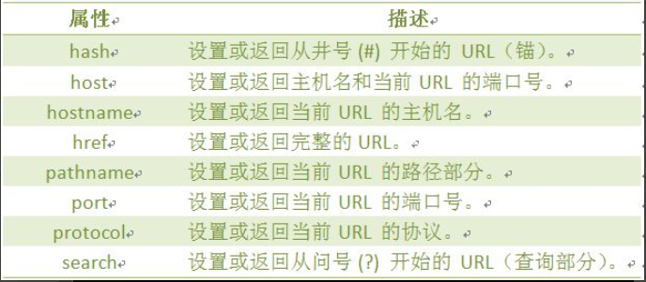

location对象方法：

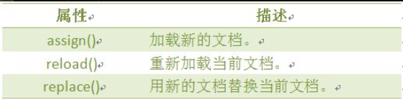

### Navigator对象

navigator对象包含有关浏览器的信息，通常用于检测浏览器和操作系统的版本。

navigator对象属性表：

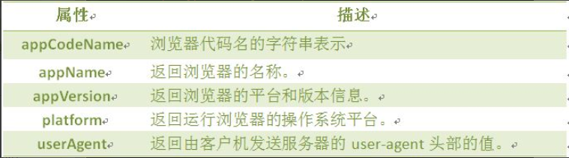

navigator.userAgent：用户代理头的字符串表示，可用来判断用户使用的是什么浏览器。例如：navigator.userAgent.indexOf（“Firefox”）或者navigator.userAgent.indexOf（“Chrome”）等判断。

### screen对象

screen对象用于获取用户的屏幕信息。

screen对象属性表：

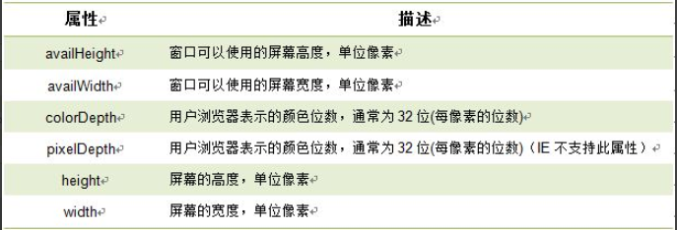

window.screen.width：返回屏幕的宽度；

window.screen.height：返回屏幕的高度；

screen.availWidth ：返回访问者屏幕的宽度，以像素计，减去界面特性，比如任务栏。

screen.availHeight ：返回访问者屏幕的高度，以像素计，减去界面特性，比如任务栏。

注意：

不同系统的任务栏默认高度不一样，及任务栏的位置可在屏幕上下左右任何位置，所以有可能可用宽度和高度不一样。

# jQuery

## jQuery简介

jQuery作为JavaScript库自然是在JavaScript的基础上对某些复杂的过程做了封装，从而使开发者更简单的实现对应的逻辑，并且jQuery还尽可能的支持浏览器的兼容，作为前端开发的主流框架之一，jQuery我们必须要掌握其使用方法。

由于jQuery是一个插件，因此我们必须先引入才能使用，有两种方式，第一种是自己上官网下载插件：[http://jQuery.com/download/](http://jquery.com/download/。)，

另一种方式就是引用某个服务器上的jQuery插件。百度和Google等大部分企业网站都提供了在线引用jQuery的地址，这个自己上网搜。前面讲JavaScript的时候就说过插件引用都必须放在<head></head>中，引用方式为：<script type=”text/javascript” src=”jQuery路径”></script>，引用就这么简单。

**$("xxx")：**这个其实就代表一个选择器，可以得到我们的元素对象，得到之后就可以对操作元素了。这里说道选择器，没错，这的确和选择器类似，除了id能指定唯一元素之外，其他情况如直接参数是标签或者类名等，将会返回一个数组，这个时候数组中的元素就是一个一个元素对象了。如果你通过id来找对象，则xxx就写#id（id是你指定的元素id）。如果你直接用标签则xxx写div，如果是类则写.className（类名自己定）。假如你返回得到的是一个由多个标签构成的数组，怎么取元素你会吧？之前JavaScript那种做法是

$（“div”）[0]，这种方式是可行的，但是jQuery封装了一个get（idnex）方法，现在可以这么写$（“div”）.get（0）。

**DOM对象转jQuery对象：**我们在jQuery中通过$（“xxx”）得到的是jQuery对象，但是如果你还是用以前的方式如:document.getElementsByTagName（“xxx”）得到的是一个DOM对象，使用DOM对象是无法使用jQuery语法的，因此这里有一个转换的方式，就是**$（document.getElementsByTagName（“xxx”））**，这样就可以把DOM对象转成jQuery对象了。当然你直接使用$（“xxx”）基本可以达到同样的效果，而且更简便。

## jQuery之选择器

**id选择器：$（“#id”）。**参数中的“#id”是某个元素标签的id，具体值看你给元素id起什么名字。前面说过id是唯一的，因此在这里仅代表查找到唯一一个元素对象。**$（“#id”）**的核心便是**document.getElementById（“id”）**，因此效果是一样的，不过代码被封装的简便了许多有木有~。

**类选择器：$（“.className”）。**参数中的“.className”是某些元素标签的类名（即class属性对应的值），具体值看你给元素class起什么名字。在一个页面中多个不同元素可以拥有相同的类名，因此类选择器返回的结果是多个元素构成的jQuery数组对象，如果你直接使用数组对象做修改样式等操作，那么数组中所有的元素对象的样式将被统一修改。**注意：如果是单纯的DOM数组对象是没有这种直接做统一修改的能力的，要修改只能通过循环逐个修改，必须是jQuery数组对象才能做到统一修改这种事，以下其他选择器皆同。$（“.className”）**的核心便是**document.getElementsByClassName（“className”）**，因此效果是一样的。

**标签选择器：$（“element”）。**参数中“element”是元素标签，element是具体标签名，该选择器将把所有名为element的标签全部找出并返回一个jQuery数组。如果你直接使用数组对象做修改样式等操作，那么数组中所有的元素对象的样式将被统一修改。**$（“element”）**的核心便是**document.getElementsByTagName（“element”）**，因此效果是一样的。

**全选择器：$（“*”）。**参数中“*”是通配符，表示匹配所有的元素。**$（“*”）**的核心便是**document.getElementsByTagName('*')**，因此效果是一样的。

**层级选择器：**专门用来筛选**子元素**、**后代元素**、**兄弟元素**、**相邻元素**。看下表（表中描述的很清楚，就不展开了）：

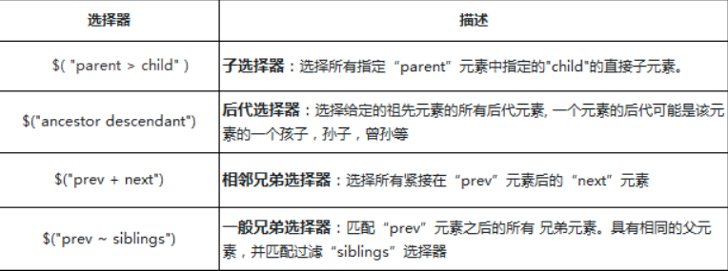

**基本筛选选择器：**用起来跟CSS中的伪元素类似。直接上表：

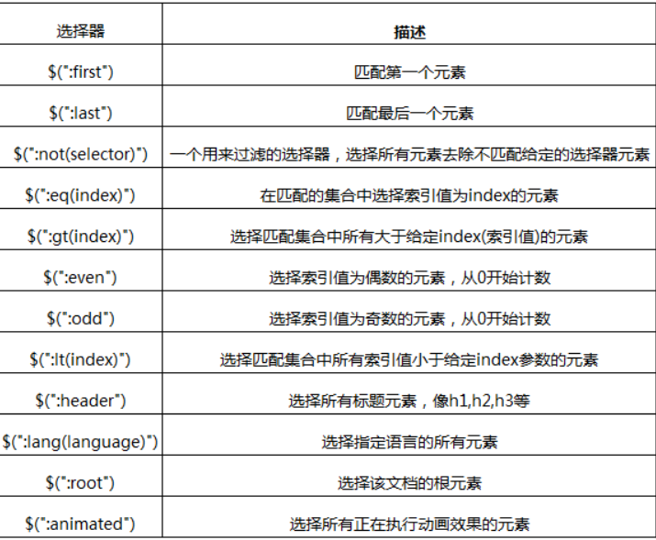

在冒号之前一般需要加上参考选择器，比如“.className”，指定类名，这样会先返回所有同类名的元素构成的jQuery数组对象，然后再借助伪元素对这个数组中的元素进行筛选。总之在冒号前需要加上一个参考点就对了，这样才能使用冒号后面的伪元素进行筛选。

**内容筛选选择器：**顾名思义就是通过内容来查找相对应的元素节点。直接上表：

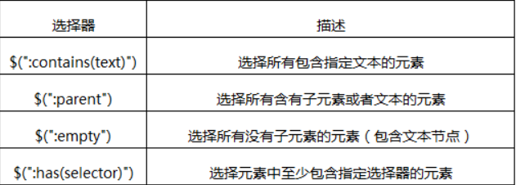

在冒号之前一般需要加上参考选择器或者是某指定标签，总之需要一个参考点，相关解释同上。

**可见性筛选选择器：**jQuery根据元素的状态扩展了可见性筛选选择器:visible与:hidden，可以用来判断元素当前是显示还是隐藏。依然上表：

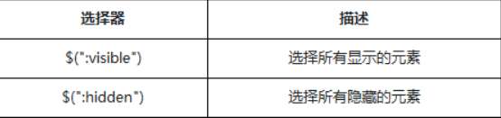

使用方式：

**if($(“#id:visible”) instanceof jQuery){//如果判断条件为true，即表示元素当前可见}**

我们有几种方式可以隐藏一个元素：

CSS display的值是none。

type="hidden"的表单元素。

宽度和高度都显式设置为0。

一个祖先元素是隐藏的，该元素是不会在页面上显示。

CSS visibility的值是hidden。

CSS opacity的指是0。

**属性筛选选择器：**根据指定标签的属性及其值来筛选出指定的标签对象。表格：

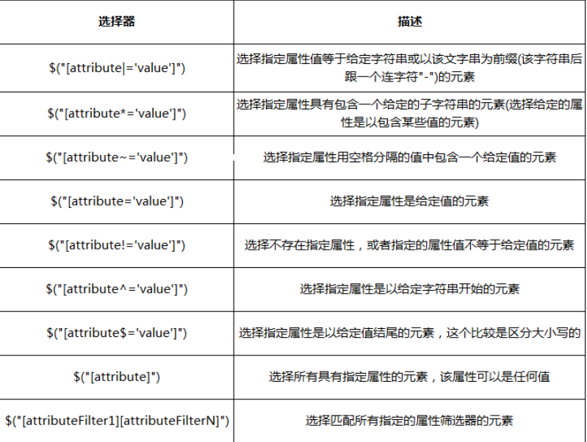

**子元素筛选选择器：**从所有指定父元素中找到所有指定的子元素。

$(".first-div a:first-child")：从类名为.first-div的标签下找到第一个a标签并返回该对象；

$(".first-div a:last-child")：从类名为.first-div的标签下找到最后一个a标签并返回该对象；

$(".first-div a:only-child")：从类名为.first-div的标签下找到唯一的a标签并返回该对象，若有多个a标签则直接跳过；

$(".last-div a:nth-child(2)")：从类名为.last-div的标签下找到第二个a标签并返回该对象；

$(".last-div a:nth-last-child(2)")：从类名为.last-div的标签下找到倒数第二个a标签并返回对象。

**表单元素选择器：**获取表单中指定类型的控件。

$(":input")：查找所有 input, textarea, select 和 button 元素；

$("input:text")：匹配所有input元素中类型为text的input元素；

$("input:password")：匹配所有input元素中类型为password的input元素；

$("input:radio")：匹配所有input元素中的单选按钮；

$("input:checkbox")：匹配所有input元素中的复选按钮；

$("input:submit")：匹配所有input元素中的提交的按钮；

$("input:reset")：匹配所有input元素中的重置的按钮；

$("input:image")：匹配所有input元素中的图像类型的元素；

$("input:button")：匹配所有input元素中类型为按钮的元素；

$("input:file")：匹配所有input元素中类型为file的元素。

**表单对象属性筛选选择器：**根据表单元素的状态进行元素的筛选。

$("input:enabled")：查找所有input所有可用的（未被禁用的元素）input元素；

$("input:disabled")：查找所有input所有不可用的（被禁用的元素）input元素；

$("input:checked")：查找所有input所有勾选的元素(单选框,复选框)；

$("option:selected")：查找所有option元素中,有selected属性被选中的选项，Tip：option是下拉列表。

**特殊选择器this：**

$（this）：this表示上下问对象，这里把this作为参数是为了获得其对应上下文对象并将其转成jQuery对象处理。

例：$('#test2').click( function() { $(this).css('color','blue'); } );可以看出这里的上下文对象是$('#test2')，因此 $(this) === $('#test2')。

## jQuery的属性与样式

**attr（）**与**removeAttr（）：**attr（）用来查找属性名对应的属性值，或者给指定属性名添加属性值/函数值（可以通过返回值的形式给属性返回一个值）；removeAttr（attributeName）用来将指定元素的指定属性移除。

attr(传入属性名)：获取属性的值；

attr(属性名, 属性值)：设置属性的值；

attr(属性名,函数值)：设置属性的函数值；

attr(attributes)：给指定元素设置多个属性值，即：{属性名一: “属性值一” , 属性名二: “属性值二” , … … }。

**html（）**与**text（）**与**val（）：**这三个方法都能获取内容，不过html（）获取的是html文档中的内容，即包括标签等代码内容；而text（）获取的是html文档中标签对象的文本内容，只是单纯的文本（不包含代码）；val（）则是获取表单中的字段值。

html（）：表示获取调用对象的html文档内容；

html（“xxx”）：表示给调用对象的html文档更换内容（xxx为更换后的内容，之前的内容会被覆盖掉）；

html（function（index，oldhtml）｛return “这里的内容即是你想覆盖到调用对象之下的内容，index是索引，固定写法；oldhtml即之前的html文档内容”;｝）：调用这种方式一般是想要保留之前的html文档内容，并在此基础上增加一些新的内容进去，自然包括插入新的标签元素等。

text（）：表示获取调用对象的纯文本内容（只要在调用对象之下的所有文本包括后代元素的文本都会被取出构成一串字符串）；

text（“xxx”）：表示给调用对象更换文本内容（xxx为更换后的内容，如果调用对象之下有其他子标签存在，则子标签及其内容将全部被xxx覆盖掉，即不管你调用对象的内容是什么（纯文本或者包含子标签），都将被xxx覆盖）；

text（function（index，oldtext）｛return “这里的内容即是你想覆盖到调用对象之下的内容，index是索引，固定写法；oldtext即之前的调用元素下的纯文本内容”;｝）：调用这种方式一般是想保留之前html文档的内容，并在此基础上增加新的纯文本内容进去。

val（）：获取匹配元素集合中第一个元素的当前值；

val（value）：设置匹配元素集合中所有元素的值；

val（function（index，val）｛return “这里的内容即是你想覆盖到调用对象之下的内容，index是索引，固定写法；val即之前的调用元素的当前值”;｝）：调用这种方式一般是想保留之前控件的内容，并在此基础上增加新的内容进去。

以上三种不同的方法起始使用起来都是差不多的，而且特性也相同，不过针对的对象不同罢了。

addClass（className）：给调用对象添加一个类名，表示多引用了一个类名（这意味着同时引用了一个类选择器）；

addClass（function（index，currentClass））：函数需返回一个或多个空格隔开的要增加的样式名。

removeClass（）：表示移除掉匹配元素的所有类；

removeClass（[className]）：每个匹配元素移除的一个或多个用空格隔开的样式名。（这里提过几次样式名，说白了就是指你在写类选择器的时候的那个类名，但是不加”.”，就好像你在标签用使用class=”xxx”定义的类一样的格式，这里的”xxx”即是说的样式名）；

removeClass（function（index，class））：函数返回的是一个或多个将要被移除的样式名。

toggle有开关之意：这里包括后面出现的方法或属性中如果有出现toggle则表示它是一个开关，可开启也可关闭。

toggleClass（）方法：在匹配的元素集合中的每个元素上添加或删除一个或多个样式类,取决于这个样式类是否存在或值切换属性。即：如果存在（不存在）就删除（添加）一个类。toggleClass（）的开关体现在是添加类addClass还是删除类removeClass（）。

toggleClass( className )：在匹配的元素集合中的每个元素上用来切换的一个或多个（用空格隔开）样式类名；

toggleClass( className, switch )：一个布尔值，用于判断样式是否应该被添加或移除；

toggleClass( [switch ] )：一个用来判断样式类添加还是移除的 布尔值；

toggleClass( function(index, class, switch) )：用来返回在匹配的元素集合中的每个元素上用来切换的样式类名的一个函数。接收元素的索引位置和元素旧的样式类作为参数。

css（）方法：获取元素样式属性的计算值或者设置元素的CSS属性。

css（propertyName）：获取匹配元素集合中的第一个元素的样式属性的计算值；

css( propertyNames )：传递一组数组，返回一个对象结果；

css(propertyName, value )：给匹配元素集合中的所有元素设置属性名为propertyName，属性值为value的CSS属性，若存在则无视；

css( propertyName, function )：可以传入一个回调函数，返回取到对应的值进行处理；

css( properties )：可以传一个对象，同时设置多个样式，properties所代表的对象格式：｛“color”：”red”，”backgroundColor”：”blue”，……｝。

如果设置的属性值中出现数字，则默认数字后面会加上px作为单位。

说明一下：css（）与addClass（）这两种方式都能够给指定元素对象添加样式，但是css（）方式相当于内联样式添加，addClass（）方式相当于内部样式或者是外部样式添加，在讲CSS样式的时候提过优先级的问题，因此这里如果元素的某些属性被重复设置了样式，则按样式引用优先级来选取优先级高的设置方式的属性值。

数据存储data（）方法：在普通的元素标签里嵌入类似data-*的属性，来实现一些简单数据的存取。

jQuery.data（element，key，value）：静态接口，element表示指定的元素对象，即你要把数据保存在哪个元素对象上，key即保存数据的键，value即保存的数据的值，键值对不用我多说吧；

jQuery.data（element，key）：静态接口，element表示指定的元素对象，即你要从哪个元素取数据，key表示数据对应的键，我们是通过键来取对应的值的；

data（key，value）：实例接口，调用对象是某一个元素对象，key与value同上；

data（key）：实例接口，调用对象是某一个元素对象，key同上；

jQuery.removeData（element[key]）：静态接口，element表示指定的元素对象，即你之前把数据保存在哪个标签对象上，key表示相关的数据的键；

removeData（key）：实例接口，调用对象是某一个元素对象，key表示值对应的键。

## jQuery节点创建与属性处理

之前我们使用JavaScript语法直接创建元素的时候大致是使用document.createElement，setAttribute（），innerHTML，appendChild（）等流程进行元素创建与添加到HTML文档中的，不得不说这个过程还是有那么一点繁琐，jQuery为我们听了一种很简便的方式，下面我来介绍一下语法：$（“<div id=”xxx” class=”yyy”><div>Hello World!</div></div>”），你看，这样就创建好一个节点了，使用这种方式创建节点可以保留HTML文档的创建方式，是不是非常的简单快捷，而且灵活呢？到这里还没完，我们仍然需要把它加入到父标签之下，通过使用父标签.append（$（“<div id=”xxx” class=”yyy”><div>Hello World!</div></div>”））等方式即可插入的HTML文档中。

**标签内部（追加到末尾，作为最后一个子元素）：**

append（content）：向调用对象（即元素集合）中每个匹配的元素内部追加内容，与之前提过的appendChild（）类似，例：$(A).append(B)表示把B追加到A中；

appendTo（content）：把调用对象（即元素集合）中每个匹配的元素全都追加到content元素集合中，例：$(A).appendTo(B)表示把A追加到B中；

**标签内部（追加到最前面，作为第一个子元素）：**

prepend（content）：向每个匹配的元素内部前置内容；

prependTo（content）：把所有匹配的元素前置到另一个指定的元素集合中；

**标签外部（插入的内容作为兄弟元素，即插入的内容与调用者是处于相同的位置级别）：**

after（content）：在匹配元素集合中的每个元素后面插入参数所指定的内容，作为其兄弟节点，例：A.after(B)表示在A后面插入B；

before（content）：据参数设定，在匹配元素的前面插入内容，例：A.before(B)表示在A前面插入B；

content的内容可以是HTML字符串，DOM 元素，元素数组，或者jQuery对象，且content的内容可以是多个参数，即相当于一次创建多个兄弟元素；

insertBefore（content）：在目标元素前面插入集合中每个匹配的元素，content为目标元素，例：A.insertBefore(B)表示在B前面插入A；

insertAfter（content）：在目标元素后面插入集合中每个匹配的元素，content为目标元素，例：A.insertAfter(B)表示在B后面插入A；

## jQuery之DOM节点删除

empty（）：删除指定节点内部的所有后代元素（包括文本，因为文本其实也算是元素），指定节点（即方法调用者）本身保留；

remove（）：删除指定节点及其内部的所有后代元素，以及所有相关的绑定事件将全部清除，可以理解为与删除节点相关的内容将被全部清除；

remove（content）：删除指定节点中满足content条件的节点，例：$("p").remove(":contains('3')")表示从所有p节点中找出内容包含“3”这个字符的p节点并删除；例子的效果相当于：$("p").filter(“:contains(‘3’)”).remove();

detach（）：从显示效果上删除了指定节点，但节点仍然存在于内存中，与节点相关的东西（事件、数据等）全部保留，如果你后面通过append（）来将节点内容插入到指定元素末尾，你会发现先前的所有东西包括事件、数据等都还在，例：

var $p = $(“p”).detach();$(“body”).append($p);

## jQuery之DOM节点的复制与替换

clone（）：复制所有匹配的元素集合，包括所有匹配元素、匹配元素的下级元素、文字节点，不包括相关的事件、数据；

clone（true）：在上面的基础上将复制对象的事件、数据等一并复制了下来；

clone()方法是jQuery扩展的，只能处理通过jQuery绑定的事件与数据；

元素数据（data）内对象和数组不会被复制，将继续被克隆元素和原始元素共享。深复制的所有数据，需要手动复制每一个。

replaceWith（newContent）：用提供的内容newContent替换集合中所有匹配的元素并且返回被删除元素的集合，例：$(“p:eq(1)”).replaceWith(“<a style=’color:red’>xxx</a>”)；在所有p标签中找到第二个p标签并用<a>标签进行替换；

replaceAll（target）：用调用者对象（指定元素）替换掉target中的元素，例：$(“<a style=’color:red’>xxx</a>”).replaceAll(“p:eq(1)”)；与replaceWith（newContent）的效果一致，区别在于调用者与目标的位置不同而已；

wrap（“<div></div>”）：给所有匹配元素集合中的每个元素外添加一层包裹，即添加父元素，方法的参数即为父元素；

wrap（function（）｛return “<div></div>”;｝）：这种方式是使用函数来添加父元素，与第一种的区别仅在于写法不同；

unwrap（）：给所有匹配元素集合中的每个元素拆除外面一层的包裹，即删除掉父元素，但自身及其下的后代元素都保留；

wrapAll（“<div></div>”）：给匹配元素集合中的元素用其他元素包裹起来，即添加父元素，例：$(“p”).wrapAll(“<div></div>”);如果p元素时连续的，即他们是直接相邻的兄弟元素，那么他们将公用一个父元素，即他们成为兄弟元素并共用了添加的父元素；

wrapAll（function（）｛return “<div></div>”;｝）：效果同wrap（function（）｛return “<div></div”;｝）；

wrapInner（“<div></div>”）：给匹配元素集合中的元素的子元素添加一层包裹，即父元素，并且该添加的父元素成为匹配元素的子元素；

wrapInner（function（）｛return “<div></div>”;｝）：效果同上；

## jQuery遍历

children（）：找到匹配元素集合中的元素的直接子元素（即第一层的元素或者说儿子元素）；

children（selector）：在上面的基础上对找到的元素做进一步的筛选，参数是某一种选择器；

find（selector）：在匹配元素集合中的每个元素都能够通过该方法找到其下的后代元素，selector表示选择器；

parent（）：找到匹配元素集合中的每个元素的父元素；

parent（selector）：selector是对匹配元素集合中的元素做进一步筛选的选择器，该方法是在上面的方法的基础上对匹配元素做进一步筛选；

parents（）：在匹配元素集合中的每个元素都能通过该方法找到其上的所有祖先元素，返回的元素秩序是从离他们最近的父元素开始的；

parents（selector）：selector是对匹配元素集合中每个元素所返回的父元素做进一步筛选的选择器，实在上面方法的效果上对返回的父元素做进一步筛选而已；

closest（selector）：在匹配元素集合中的每个元素都能通过该方法找到其上的父辈元素中满足selector选择器的元素，一旦找到一个即马上停止遍历查询；

next（）：在匹配元素集合中的每个元素都能通过该方法找到与其相邻的下一个（后面的）兄弟元素；

next（selector）：找出匹配元素集合中的每个元素中满足selector选择器的元素并使用该方法找到与其相邻的下一个兄弟元素；

prev（）：在匹配元素集合中的每个元素都能通过该方法找到与其相邻的前一个（前面的）兄弟元素；

prev（selector）：找出匹配元素集合中的每个元素中满足selector选择器的元素并使用该方法找到与其相邻的前一个兄弟元素；

siblings（）：在匹配元素集合中的每个元素都能通过该方法找到其所有的兄弟元素（或者说同辈元素或者是同一级的元素）；

siblings（selector）：找出匹配元素集合中的每个元素中满足selector选择器的元素并使用该方法找到与其处于同一级的所有满足selector的兄弟元素，讲起来有点拗口，你还是自己去写一段代码测试看看效果更明显；

add（content）：在匹配元素集合中加入一个或多个标签（不管是对象，还是表达式，DOM元素等，最终结果都是在集合中加入标签对象了），之后的操作中这些新加入的标签对象就相当于集合中的一部分进行操作；该方法的参数可以几乎接受所有的$（），包括一个jQuery选择器表达式，DOM元素，或HTML片段引用。

each（function（index，element）｛//执行遍历操作｝）：对匹配元素集合中的每一个元素进行遍历，index为元素在集合中的索引，element表示当前正在遍历的元素本身，如果需要提前退出遍历只需要返回false即可。注意：这个方法只能用来遍历标签元素对象。

## jQuery事件

基本事件

**click**与**dbclick**：click是点击事件，dbclick是双击事件，这两个的触发方式不用多做解释吧？

**$(“button:eq(0)”).click( function() {//触发事件} )：**给匹配元素集合中的匹配元素设置点击事件，一旦事件触发则调用无参函数；

**$(“button:eq(0)”).click( xxx，function(e) {//e.data的值为xxx} )**：给匹配元素集合中的匹配元素设置点击事件，一旦事件触发则调用有参函数，并且click方法中的第一个参数xxx会传入function函数中，通过e.data来获取，这里设置的xxx是为了在不同的作用域下传递不同的参数而设置的，下面的事件皆同；

**dbclick事件**和**click事件**的使用方式是一样的，把方法名称换一换就好了，注意：一般不在同一对象上同时设置多个点击事件（单击双击）；

**mousedown**与**mouseup：**mousedown是鼠标按下事件，mouseup是鼠标松开事件；

**$(“button:eq(0)”).mousedown( function() {//触发事件} )：**给匹配元素集合中的匹配元素设置鼠标按下事件，一旦触发则执行无参回调函数；

**$(“button:eq(0)”).mousedown( xxx，function(e) {//e.data的值为xxx，e.which返回的值是1或2或3，分别代表按下的是鼠标左键或中间滑轮或右键} )：**给匹配元素集合中的匹配元素设置鼠标按下事件，一旦事件触发则调用有参函数，并且mousedown方法中的第一个参数xxx会传入function函数中，通过e.data来获取，e.which可以获取当前点击的是鼠标的哪个按键所代表的数字；

**mouseup事件**与**mousedown事件**的使用方式是一样的，把方法名称换一换就好，在mouseup事件中也有e.which，这个参数与mousedown中的e.which返回的都是1或2或3，分别对应鼠标左键抬起、中间滑轮抬起、右键抬起；

**mousemove：**鼠标滑动事件，监听鼠标是否有滑动；

**$(“button:eq(0)”).mousemove( function() {//触发事件} )：**给匹配元素集合中的匹配元素设置鼠标滑动事件，一旦事件触发则调用无参回调函数；

**$(“button:eq(0)”).mousemove( xxx，function(e) {//e.data的值为xxx} )：**给匹配元素集合中的匹配元素设置鼠标滑动事件，一旦事件触发则调用有参函数，并且mousemove方法中的第一个参数xxx会传入function函数中，通过e.data来获取；

**mouseover**与**mouseout：**mouseover是鼠标移入事件，mouseout是鼠标移出事件；

**$(“button:eq(0)”).mouseover( function() {//触发事件} )：**给匹配元素集合中的匹配元素设置鼠标移入事件，一旦触发则执行无参回调函数；

**$(“button:eq(0)”).mouseover( xxx，function(e) {//e.data的值为xxx} )：**给匹配元素集合中的匹配元素设置鼠标移入事件，一旦事件触发则调用有参函数，并且mouseover方法中的第一个参数xxx会传入function函数中，通过e.data来获取；

**mouseout事件**与**mouseover事件**的使用方式是一样的，把方法名称换一换就好；

**mouseenter**与**mouseleave：**mouseenter是鼠标移入事件，mouseleave是鼠标移出事件；

**$(“button:eq(0)”).mouseenter( function() {//触发事件} )：**给匹配元素集合中的匹配元素设置鼠标移入事件，一旦触发则执行无参回调函数；

**$(“button:eq(0)”).mouseenter( xxx，function(e) {//e.data的值为xxx} )：**给匹配元素集合中的匹配元素设置鼠标移入事件，一旦事件触发则调用有参函数，并且mouseenter方法中的第一个参数xxx会传入function函数中，通过e.data来获取；

**mouseleave事件**与**mouseenter事件**的使用方式是一样的，把方法名称换一换就好；

这里你会发现其实mouseenter与mouseover，mouseleave与mouseout的效果貌似是一样的，那么我们在什么情况下应该使用哪一种呢？这里首先给一个例子：<div><p>Hello World!</p></div>，如果你给<div>和<p>都绑定了mouseover事件，那么在鼠标离开p元素但是还没有离开div元素的时候p与div都会触发mouseover事件，这是一个事件冒泡的问题，子元素触发事件后会把事件往上传递给父元素，如父元素有相同的事件则触发该相同事件，因此在这种情况下jQuery推荐我们使用mouseenter事件，这个事件只会在绑定元素事件被触发的时候调用；

**hover：同时监听鼠标移入移出这两种事件；**

**$(“button:eq(0)”).hover( function() {//鼠标移入触发本回调函数}，function(){//鼠标移出触发本回调函数} )：**给匹配元素集合中的匹配元素设置监听鼠标移入移出事件，第一个回调函数在鼠标移入的时候调用，第二个回调函数在鼠标移出的时候调用，这种方式是在mouseover与mouseout或者mouseenter与mouseleave的的基础上做进一步的代码简化而已；

**focusin**与**focusout：**focusin是在获取焦点的时候触发，focusout是在失去焦点的时候触发；

**$(“button:eq(0)”).focusin( function() {//触发事件} )：**给匹配元素集合中的匹配元素设置获取焦点事件，一旦元素获取焦点则执行无参回调函数；

**$(“button:eq(0)”).focusin( xxx，function(e) {//e.data的值为xxx} )：**给匹配元素集合中的匹配元素设置获取焦点事件，一旦事件触发则调用有参函数，并且focusin方法中的第一个参数xxx会传入function函数中，通过e.data来获取；

**focusout事件**与**focusin事件**的使用方式是一样的，把方法名称换一换就好；

表单事件

**change：**监听<input>、<textarea>、<select>元素的值发生变化的动作。<input>：监听value值的变化，当有改变时，失去焦点后触发change事件。对于单选按钮和复选框，当用户用鼠标做出选择时该事件立即触发；<textarea>：多行文本输入框，当有改变时，失去焦点后触发change事件；<select>：下拉选择框，当用户鼠标做出选择时，该事件立即触发；

**$(“select”).change(function(e){//触发事件})：**给匹配元素集合中的匹配元素设置改变事件，一旦元素内容被改变则触发回调函数；

**select：**当type类型为text的<input>或者<textarea>中的内容被选中的时候触发select事件；

**$(“input[type=’text’]”).select(function(){//触发事件})：**给匹配元素集合中的匹配元素设置选中事件，一旦元素内容被选中则执行无参回调函数；

**$(“input[type=’text’]”).select(xxx，function(){//触发事件})：**给匹配元素集合中的匹配元素设置选中事件，一旦事件触发则调用有参函数，并且select方法中的第一个参数xxx会传入function函数中，通过e.data来获取；

* **submit：**在用户提交表单的时候触发，这个事件不是绑定在<input>中type值为submit的提交按钮，而是绑定在表单<form>上。具体能**触发submit的行为**有**<input type="submit">**、**<input type="image">**、**<button type="submit">**、**当某些表单元素获取焦点时，敲击Enter（回车键）**；

**$(“form”).submit(function(){…… return false；//提交表单的时候触发事件，可用于对提交的数据做验证})：**给匹配元素集合中的匹配元素设置提交事件，一旦事件触发则执行回调函数，return false的作用是阻止form的默认提交行为，如果用submit事件处理的话需要阻止form的默认提交行为，阻止这个行为也是为了先确保对用户填写的内容进行验证，验证通过了再提交，否则直接阻止提交，下面的有参回调也是一样；

**$(“form”).submit(xxx，function(){…… return false；//提交表单的时候触发事件，可用于对提交的数据做验证})：**给匹配元素集合中的匹配元素设置提交事件，一旦事件触发则调用有参函数，并且submit方法中的第一个参数xxx会传入function函数中，通过e.data来获取；

**keydown**与**keyup：**keydown是键盘按键按下的事件，keyup是键盘按键抬起的事件；

**$(“input[type=’text’]”).keydown( function() {//触发事件} )：**给匹配元素集合中的匹配元素设置键盘按键按下事件，一旦触发事件则执行无参回调函数；

**$(“input[type=’text’]”).keydown( xxx，function(e) {//e.data的值为xxx} )：**给匹配元素集合中的匹配元素设置键盘按键按下事件，一旦事件触发则调用有参函数，并且keydown方法中的第一个参数xxx会传入function函数中，通过e.data来获取，通过e.target.value可以获取在text上的输入值；

**keypress：**键盘按键按下的事件；

**$(“input[type=’text’]”).keypress( function() {//触发事件} )：**给匹配元素集合中的匹配元素设置键盘按键按下事件，一旦触发事件则执行无参回调函数；

**$(“input[type=’text’]”).keypress( xxx，function(e) {//e.data的值为xxx} )：**给匹配元素集合中的匹配元素设置键盘按键按下事件，一旦事件触发则调用有参函数，并且keydown方法中的第一个参数xxx会传入function函数中，通过e.data来获取，通过e.target.value可以获取在text上的输入值；

keypress与keydown有什么区别呢？如果你之前用keydown来做e.target.value，就是获取输入的值，你会发现第一次按下的时候并不会返回任何结果，以后每次按下按键返回的确是前一次按下返回的结果。这是因为keydown事件触发在文字还没敲进文本框，这时如果在keydown事件中输出文本框中的文本，得到的是触发键盘事件前的文本，而keyup事件触发时整个键盘事件的操作已经完成，获得的是触发键盘事件后的文本；

**keypress事件与keydown和keyup的主要区别**

* 只能捕获单个字符，不能捕获组合键；
* 无法响应系统功能键（如delete，backspace）；
* 不区分小键盘和主键盘的数字字符；

**总而言之：**

**KeyPress主要用来接收字母、数字等ANSI字符，而 KeyDown 和 KeyUP 事件过程可以处理任何不被 KeyPress 识别的击键。诸如：功能键（F1-F12）、编辑键、定位键以及任何这些键和键盘换档键的组合等，老实说我没发现keypress和keydown有啥区别，好像都一个尿性。**

**on多事件绑定：**给元素绑定事件，可以同时绑定多个事件，这个方法是jQuery官方推荐使用的事件绑定方法；

**$(“.button”).on(“click”,function(e){//触发事件})：**第一个参数表示事件类型，第二个参数是当元素绑定的事件类型被触发的时候调用的回调函数，回调函数中的参数e是可选的，下同；

**$(“.button”).on(“mouseover mouseout”,function(e){//触发事件})：**第一个参数表示事件类型，可以一次性绑定多个事件，不同事件名称用空格隔开，第二个参数表示当绑定的事件被触发的时候调用的回调函数，只要第一个参数中任意一个事件被触发即调用，大家都共用一个回调函数；

**$(“.button”).on(｛click：function（e）｛//点击事件｝，mouseover：function（e）｛//鼠标移入事件｝，……｝)：**为了解决给一个元素同时设置多个事件，并且要求不同事件有不同的处理方法，可以给on传一个对象，对象中的每个参数都是**事件：回调函数**；

**$(“.button”).on(“click”，｛name：”Hello World”，……｝，function(e)｛……；e.data.name｝)：**第一个参数表示事件类型，第二个参数是一个保存数据的对象，对象中的数据以key：value的形式存在，键值对间以逗号隔开，该对象的存在是为了给第三个参数即回调传值，第三个参数是事件触发的回调函数，参数中的e可选，当事件出发时会调用该回调函数，通过**e.data.key**可以获取第二个参数传过来的对象中指定的key对应的value；

**on事件委托：**给调用者元素对象绑定事件，但这个事件不由调用者对象触发，而是通过把绑定的事件委托给指定的某元素触发；

**$(“body”).on(“click”,”p”,function(e)｛……；e.target.textContent//触发事件｝)：**这里我们给body设置了一个点击事件，但是这个事件不由body触发，而是body把这个事件委托给了p标签，如果p标签触发了事件则调用回调函数；注意：这里p标签本身并没有设置任何事件，第三个参数是一个回调函数，参数e是可选参数，e.target.textContent可以获得p中的文本；

**off移除事件：**将匹配元素集合中的匹配元素之前绑定的事件移除；

**$(“.button”).off（）：无参数则直接清空掉匹配元素集合中的匹配元素之前绑定的所有事件；**

**$(“.button”).off（“click”）：移除掉指定元素的指定事件类型；**

**$(“.button”).off（“click”，”mouseover”，……）：同时移除掉指定元素的多个事件类型**

## jQuery事件对象

事件对象即是指每个事件对应的回调函数的参数，通过该参数我们能够知道当前触发事件的究竟是哪一个元素；

event：这里用来表示事件回调函数中的参数；

event.type：获取事件类型，如：click、mouseover等；

event.pageX 和 event.pageY：获取鼠标当前相对于页面的坐标

通过这2个属性，可以确定元素在当前页面的坐标值，鼠标相对于文档的左边缘的位置（左边）与 （顶边）的距离，简单来说是从页面左上角开始,即是以页面为参考点,不随滑动条移动而变化；

event.preventDefault() 方法：阻止默认行为

这个用的特别多，在执行这个方法后，如果点击一个链接（a标签），浏览器不会跳转到新的 URL 去了。我们可以用 event.isDefaultPrevented() 来确定这个方法是否(在那个事件对象上)被调用过了；

event.stopPropagation() 方法：阻止事件冒泡

事件是可以冒泡的，为防止事件冒泡到DOM树上，也就是不触发的任何前辈元素上的事件处理函数；

event.which：获取在鼠标单击时，单击的是鼠标的哪个键

event.which 将 event.keyCode 和 event.charCode 标准化了。event.which也将正常化的按钮按下(mousedown 和 mouseupevents)，左键报告1，中间键报告2，右键报告3；

event.currentTarget : 在事件冒泡过程中的当前DOM元素

冒泡前的当前触发事件的DOM对象, 等同于this；

this和event.target的区别：

js中事件是会冒泡的，所以this是可以变化的，但event.target不会变化，它永远是直接接受事件的目标DOM元素；

.this和event.target都是dom对象

如果要使用jquey中的方法可以将他们转换为jquery对象。比如this和$(this)的使用、event.target和$(event.target)的使用；

**trigger触发器：**本来我们原生的click、mouseover等方法都不能自动调用的，但是触发器可以让我们在不接触到元素本身直接让他触发相应的事件，连事件类型都可以自己定义；

**$(“button:first”).on(“myevent”，function(e，args0，args1，……)｛//自己定义的事件被触发则调用该回调函数｝)：**这里首先给匹配元素绑定一个myevent事件；

**$(“button:last”).on(“click”，function(e)｛$(“button:first”).trigger(“myevent”，args0，args1，……)｝)：**这里是给其他的元素绑定一个点击事件，然后当该元素的点击事件被触发之后则会启动某一个元素（调用者对象）的触发器，触发器的第一个参数表示事件类型，后面的参数全是所要触发事件的回调函数中的参数；

**triggerHandler：**trigger事件还有一个特性：会在DOM树上冒泡，所以如果要阻止冒泡就需要在事件处理程序中返回false或调用事件对象中的.stopPropagation() 方法可以使事件停止冒泡；

trigger事件是具有触发原生与自定义能力的，但是存在一个不可避免的问题： 事件对象event无法完美的实现，毕竟一个是浏览器给的，一个是自己模拟的。尽管 .trigger() 模拟事件对象，但是它并没有完美的复制自然发生的事件，若要触发通过 jQuery 绑定的事件处理函数，而不触发原生的事件，使用.triggerHandler() 来代替；

triggerHandler与trigger的用法是一样的，重点看不同之处：triggerHandler不会触发浏览器的默认行为，.triggerHandler( "submit" )将不会调用表单上的.submit()；.trigger() 会影响所有与 jQuery 对象相匹配的元素，而 .triggerHandler() 仅影响第一个匹配到的元素；使用 .triggerHandler() 触发的事件，并不会在 DOM 树中向上冒泡。 如果它们不是由目标元素直接触发的，那么它就不会进行任何处理；与普通的方法返回 jQuery 对象(这样就能够使用链式用法)相反，.triggerHandler() 返回最后一个处理的事件的返回值。如果没有触发任何事件，会返回 undefined；

## jQuery动画

**hide（）：**匹配元素集合中的匹配元素（再次强调一下，这里的匹配元素集合是指方法的调用者对象，因为jQuery是一个合集，对象以集合的形式存在）调用该方法之后将被直接隐藏，效果等同于display = “none”；

**hide（duration）：**匹配元素集合中的匹配元素调用该方法后将持续duration时长的逐渐隐藏的动画，duration是动画的持续时间，”fast”与”slow”都是jQuery提供的快捷参数，前者表示200ms，后者表示600ms，例：

**$(“button:first”).hide(｛duration：3000，myFunction：function（）｛//动画执行完毕之后的回到函数｝｝)，**其他动画方法的回调函数一样这么设置**；**

**show（）：**匹配元素集合中的匹配元素调用该方法之后将从hide状态变为显示状态，并以动画的形式逐渐从隐藏状态恢复到原本的显示状态，效果等同于从display = “none”恢复到display = “block”；

**show（duration）：**匹配元素集合中的匹配元素调用该方法后将持续duration时长的逐渐从隐藏变为显示的动画，duration是动画的持续时间，”fast”与”slow”都是jQuery提供的快捷参数，前者表示200ms，后者表示600ms；

**toggle（duration）：**匹配元素集合中的匹配元素调用该方法之后将会以开关的形式操作对象的hide（duration）或者show（duration）方法，如果元素时隐藏状态，则toggle会执行show（duration），如果元素是显示状态，则toggle会执行hide（duration）；

**slideDown（duration，function（）｛//动画执行完的回调函数｝）：**匹配元素集合中的匹配元素调用该方法之后将以下拉的形式展开动画，即原来的状态必须是display = “none”才可以，duration是动画持续时长，第二个参数是动画执行完毕的回调函数；

**slideUp（duration，function（）｛//动画执行完的回调函数｝）：**匹配元素集合中的匹配元素调用该方法之后将以上拉的形式收缩动画，参数同上；

slideToggle（duration，function（）｛//动画执行完的回调函数｝）：匹配元素集合中的匹配元素调用该方法之后将以开关的方式执行下拉或上拉动画，即原本你是下拉完毕的状态，那执行的是上拉动画，反之你是上拉完毕状态，则执行的是下拉动画；

**fadeOut（duration，function（）｛//动画执行完的回调函数｝）：**匹配元素集合中的匹配元素调用该方法之后将以淡出的方式执行隐藏动画，仅仅只是变成透明的效果而已，元素所占的位置仍保留，与hide有区别；

**fadeIn（duration，function（）｛//动画执行完的回调函数｝）：**匹配元素集合中的匹配元素调用该方法之后将以淡入的方式执行显示动画，仅仅只是从完全透明变成完全不透明的效果而已；

**fadeToggle（duration，function（）｛//动画执行完的回调函数｝）：**匹配元素集合中的匹配元素调用该方法之后将以淡入或淡出的方式执行动画，toggle是开关的意思，动画在什么时候执行什么效果自己想；

**fadeTo（duration，opacity，function（）｛//动画执行完的回调函数｝）：**匹配元素集合中的匹配元素调用该方法之后将以淡入或淡出的方式执行动画并将透明度调整为opacity指定的值（该值范围在0 ~ 1，0表示完全透明，1表示完全不透明）；

**animate（｛width：”toggle”，height：”+=50px”，fontSize：”5em”｝，duration，function（）｛//动画执行完毕的回调函数｝）：**匹配元素集合中的匹配元素调用该方法之后将以设定参数执行动画，第一个参数是对象，当中的键值对表示某CSS属性在执行完毕动画后的结果值，width：”toggle”表示长度是完全显示还是隐藏，height：”+=50px”表示高度在原来的基础上增加50px，fontSize：”5em”表示字体改成5em大小，后面的同上；

animate（properties，options）：properties表示动画中的属性对象，同上第一个参数，options是选项参数，有以下可选参数：

**duration：持续时间**；**easing：规定要使用的easing函数，过渡使用哪种缓动函数**；**step：规定每个动画的每一步完成之后要执行的函数**；**progress：每一次动画调用的时候会执行这个回调，就是一个进度的概念**；**complete：动画完成回调**；以上的参数均为options对象中的key，相关值要自己设置；

stop（）：暂停当前动画，如果匹配元素集合中的匹配元素有多个动画，那么点击一次停止一个动画，其他的动画将继续执行，如果点击执行动画则动画将从暂停处继续执行；

stop（true）：暂停所有动画，如果匹配元素集合中的匹配元素有多个动画，那么点击一次即暂停掉所有的动画，如果点击执行动画则动画将从暂停处继续执行；

stop（true true）：完全停止动画，如果匹配元素集合中的匹配元素有多个动画，点击一次暂停即将当前的动画直接跳到当前动画结束的状态，后面的未执行的动画将直接被忽略；

**在多次触发动画的时候，每个动画都是加入到某个动画队列当中的，也就是你触发结束之后本来想让动画同时停止，但是动画却在那里自嗨，自己跑。那么我们该怎么处理这个问题呢？很简单当事件被触发的时候，动画开始前我们调用stop，就是停止某一对象的动画，这样就解决了刚才我说了自嗨的问题。**

## jQuery核心

**$.each（[‘Hello’，’World’]，function（index，value）｛//遍历函数｝）：**遍历数组元素，第一个参数为数组，第二个参数为遍历函数，当遍历到一个数组元素的时候，就调用一次遍历函数，函数的第一个参数是当前遍历到的数组元素的索引，第二参数是该数组元素的值；

**$.each（｛name：’张三’，age：18｝，function（key，value）｛//遍历函数｝）：**遍历对象中的属性，第一个参数为对象，第二个参数为遍历函数，当比那里到一个对象的属性的时候，就调用一次遍历函数，函数的第一个参数是当前遍历到的对象属性的键，第二个参数是改属性键对应的值；

**$.inArray（value，array，fromIndex）：**查找指定数据在数组中的索引，若找到该数据则返回其在数组中的索引，若该数据在数组中找不到则返回 - 1。第一个参数value为指定数据，array为目标查找数组，fromIndex为开始查找的起始索引，假设为2则从索引2处开始往后查找，即使索引2之前有匹配值也不会被检测到；

**$.trim（“字符串”）：**去掉参数字符串首尾的空格，字符串中间的空格保留；

**$（“div”）.get（index）：**get方法是为了在匹配元素集合中取出指定index索引的元素对象，从前往后索引从0开始，如果从后往前则索引从-1开始，即-1表示最后一个元素，-2表示倒数第二个元素；

**$（“li”）.index（）：**方法无参数，表示匹配元素集合中的第一个匹配元素在其父元素下的所有兄弟元素中排的索引是几，第一个兄弟元素索引从0开始；

**$（“li”）.index（document.getElementById（“test”））：**方法带一个element对象，表示在匹配元素集合中查找element对象，并返回其在匹配集合中的索引；

**$（“li”）.index（$（“#test”））：**方法带一个selector对象，表示在匹配元素集合中查找selector匹配的对象，并返回其在匹配集合中的索引，如果找不到指定元素则返回 - 1，以上皆同；

## jQuery之异步请求

**load（url，data，callback）：**异步加载资源。第一个参数表示加载资源的服务器地址，第二个参数为请求时发送的数据（可选），第三个参数是请求成功之后回调的函数（可选），加载的资源放到匹配元素集合中的匹配元素中（即调用者对象之下）；

**$.getJSON（url，data，callback）：**异步请求JSON数据。第一个参数表示json文件所在服务器地址，第二个参数表示请求时发送的数据（可选），第三个参数表示请求成功之后的回调函数（可选），但是一般第三个参数要使用，不然拿到的json数据没有地方解析就没有意义了。例：$.getJSON（url，function（data）｛$.each（data，function（index，json）｛json[key]……//通过key找到value｝）｝），解释一下：$.getJSON方法中的第二个参数即回调函数中的参数data为请求之后返回来的json对象；后面$.each中第一个参数也是json对象；回调函数中index为当前json对象遍历到第几个key-value的索引；第二个参数是拿到json对象的某一个key-value（并且这也是一个对象）。实际上第二个参数并没有固定格式，主要看json数据中的数据是怎样定义的来决定参数引该怎样解析。

**$.getScript（url，callback）：**异步加载JavaScript文件。第一个参数是服务器请求地址，第二个参数是请求成功之后的回调函数，加载完毕之后JavaScript文件中的代码将自动被执行，无需手动操作。

**$.get（url，callback）：**以GET方式向服务器请求数据。第一个参数是服务器请求地址，第二个参数是请求成功之后的回调函数（可选）。例：$.get（url，function（data）｛//data参数是请求的数据｝）

**$.post（url，data，callback）：**以POST方式向服务器请求数据。第一个参数是服务器请求地址，第二个参数是请求时发送到服务器的数据（可选），可以是一个对象的形式，第三个参数是请求成功后的回调函数（可选）。例：$.post（url，｛name：”Mike”｝，function（data）｛//data参数是服务器返回的请求的数据｝）

**$（selector）.serialize（）：**序列化表单数据，匹配元素集合中的匹配元素可以是一个form表单对象或者是表单内部的其他成员元素，并对指定对象做序列化，得到一串标准URL编码文本字符串，可直接用于ajax请求，编码串形式：%E9%AB%98%E5%AF%8C%E5%B8%85&Select1=0&Checkbox1=on；其那方的类似乱码的东西是因为它无法解析中文字符，改成对英文字符解析就正常了。

**$.ajax（object）：**到目前为止最强大的服务器请求方法。使用方式看这里。

**$.ajaxSetup（｛dataType：”text”，success：function（data）｛//data是服务器返回的数据｝，……｝）：**设置ajax请求的一些全局配置选项。作用是当你在同一个页面中如果有多个地方需要做ajax异步请求的话，若这些请求的某些配置选项（即作为参数的对象中的key-value）是一样的话那么就没有必要每个ajax请求都完整的写一遍，这样会造成代码冗余，日后也不方便维护。因此这个api就相当与我们定义了一个函数，在你需要做ajax请求的地方你只需要补充该请求所需要的独特的配置选项，至于相同的配置选项将会自动调用。

**$（selector）.ajaxStart（function（）｛//ajax请求发出之前调用｝）：**绑定ajax事件，在ajax请求发出之前将会调用回调函数。

**$（selector）.ajaxStop（function（）｛//ajax请求结束之后调用｝）：**绑定ajax事件，在ajax请求结束之后将会调用回调函数。

这两个事件与$（selector）.click（function（）｛//点击事件｝）是一个道理。

## jQuery功能型插件

**学习之前先给一个插件网站：<http://www.jq22.com/> 这个网站上面涵盖了大部分的jQuery插件，可供下载还有使用教程，参数解析，相当好用。以下的插件由于是在jQuery的基础语法上加以封装的，因此我们需要当做第三方库的形式显示引入才能使用！！！**

**表单验证插件——validate：$（form）.validate（options）**：该插件自带包含必填、数字、URL在内的内容验证规则，即时显示异常信息，此外，还允许自定义验证规则。$（form）表示表单元素对象，validate方法的参数是自定义表单数据验证规则，例：

$（form）.validate（｛**rules：｛email：｛required：true，email：true｝｝，errorPlacement：function（error，element）｛error.appendTo（“span”）｝**｝）；rules是验证规则，errorPlacement是错误提示位置。

**表单插件——ajaxFrom：$（form）.ajaxFrom（options）**：实现用ajax方式向表单提交数据。option是配置对象，用于在发送ajax请求过程，设置发送时的数据和参数。例：**$（form）.ajaxFrom（｛url：”xxxxxx”，target：”selector”｝）；**参数的配置对象中url是服务器请求地址，target是指将服务器返回的数据加载到哪个选择器；

**图片灯箱插件——lightBox：$（linkImage）.lightBox（options）：**该插件可以用圆角的方式展示选择中的图片，使用按钮查看上下张图片，在加载图片时自带进度条，还能以自动播放的方式浏览图片。linkImage参数表示包含图片的<a>元素名称，option为插件方法的配置对象。例：

**$("li>a").lightBox({ overlayBgColor: "#666"，overlayOpacity: 0.5，containerResizeSpeed: 600 })；**其中overlayBgColor表示图片浏览时的背景色；overlayOpacity表示背景色的透明度；containerResizeSpeed表示图片切换时的速度，虽说细节有点瑕疵，但总体效果还是很可观的；

**图片放大镜插件——jqzoom：$（linkImage）.jqzoom（options）：**在调用jqzoom图片放大镜插件时，需要准备一大一小两张一样的图片，在页面中显示小图片，当鼠标在小图片中移动时，调用该插件的jqzoom()方法，显示与小图片相同的大图片区域，从而实现放大镜的效果。linkImage参数表示包含图片的<a>元素名称，option为插件方法的配置对象。例：<a href=”大图片路径” id=”jqzoom”><img src=”小图片路径” /></a>

$("#jqzoom").jqzoom({ zoomWidth: 230， zoomHeight: 230，zoomType: 'reverse' })；其中zoomWidth表示小图片所选区域的宽，zoomHeight表示小图片所选取与的高，zoomType表示放大镜的类型；

**cookie插件——cookie：**使用cookie插件后，可以很方便地通过cookie对象保存、读取、删除用户的信息，还能通过cookie插件保存用户的浏览记录。保存：$.cookie（key，value）；读取：$.cookie（key）；删除：$.cookie（key，null）；其中key表示cookie对象，value为cookie值。下面给一个使用的例子（相信你能看懂，我也不多说了，不认识的参数可以去上面提供的jQuery插件网站查相关插件）：

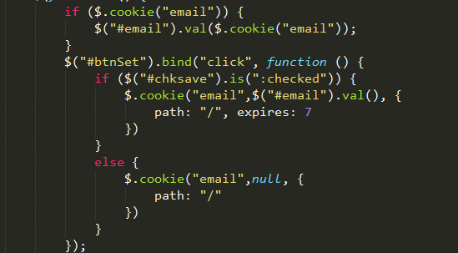

**搜索插件——autocomplete：$（textbox）.autocomplete（urlData，options）：**搜索插件的功能是通过插件的autocomplete()方法与文本框相绑定，当文本框输入字符时，绑定后的插件将返回与字符相近的字符串提示选择。textbox参数表示文本框元素名称，urlData为插件返回的相近字符串数据，options为调用插件方法时的配置对象，是可选参数；由于配置参数有点多，该格式什么的太麻烦了，我直接盗图啦（不明白的参数依然去插件网查）：

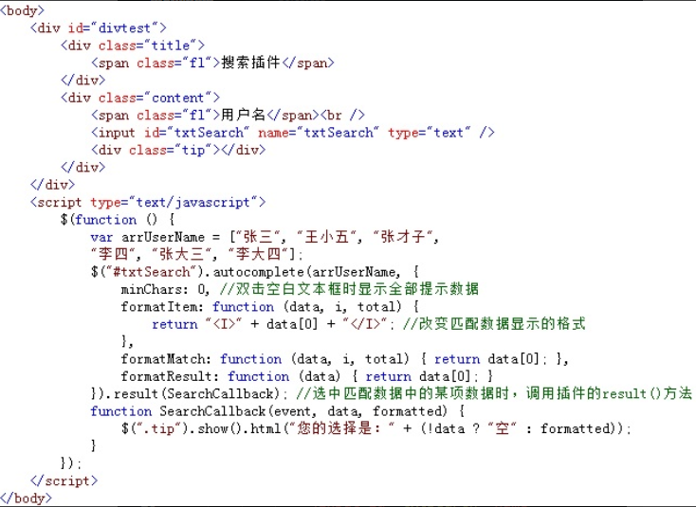

**右键菜单插件——contextMenu：$（selector）.contextMenu（menuId，options）：**右键菜单插件可以绑定页面中的任意元素，绑定后，选中元素，点击右键，便通过该插件弹出一个快捷菜单，点击菜单各项名称执行相应操作。menuId为快捷菜单元素，options为配置对象。依然直接贴图了（注意：右键菜单显示的内容使我们事先定义好的，并且必须先把它display：none，不然会直接显示在页面中）：

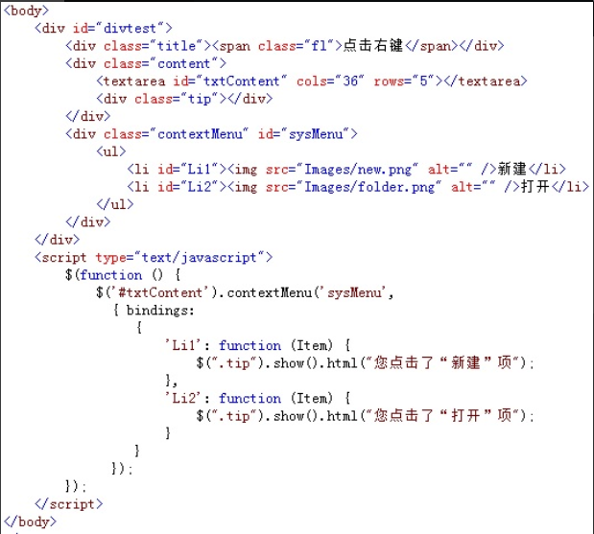

## jQuery UI型插件

**如果要下载jQuery UI插件可以去这个网站下载：**<http://jqueryui.com/download/> **，这个网站下载出来的貌似包含了所有的UI插件，至于插件的使用手册嘛下面有提到就看看，没有的自己去找手册吧。**

**拖曳插件——draggable：$（selector）.draggable（options）：**拖曳插件draggable的功能是拖动被绑定的元素，当这个jQuery UI插件与元素绑定后，可以通过调用draggable()方法，实现各种拖曳元素的效果，例：$（selector）.draggable（｛containment：”parent”，axis：”x”｝）；给匹配元素集合中的匹配元素绑定拖曳插件，containment指定拖曳的范围只能在绑定元素父元素的范围内，axis指定拖曳方向轴X轴，更多属性去插件网查这个插件。

**放置插件——droppable：$（selector）.droppable（options）：**除使用draggable插件拖曳任意元素外，还可以调用droppable UI插件将拖曳后的任意元素放置在指定区域中，类似购物车效果，这里的匹配元素集合中的匹配元素被指定为拖曳元素可放置区域。例：$（selector1）.draggable（）；$（selector2）.droppable（｛drop：function（）｛//当拖曳元素完全进入到这个指定放置区域之后将触发这个函数｝｝）；

**拖曳排序插件——sortable：$（selector）.sortable（options）：**拖曳排序插件的功能是将序列元素（例如<option>、<li>）按任意位置进行拖曳从而形成一个新的元素序列，实现拖曳排序的功能；例：$（“ul”）.sortable（｛delay：2，opacity：0.5｝）；这里是给<ul>元素绑定拖曳排序插件，好让其下的所有子标签都能够做拖曳排序操作，delay参数是拖曳延时放置的事件，通常设置为2s，此属性可防止点击时事件冲突；opacity设置拖曳时的透明度，不得不说这个还是蛮实用的。

**面板折叠插件——accordion：$（selector）.accordion（options）：**面板折叠插件可以实现页面中指定区域类似“手风琴”的折叠效果，即点击标题时展开内容，再点另一标题时，关闭已展开的内容；例：$（selector）.accordion（）；面板折叠插件的使用就这么简单，问题在于我们元素的定义部分，折叠的面板总需要标题和标题下的相关item吧？下面上图：

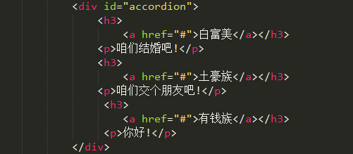

可以看出我们设置了3个<h3>标签，标签你换成几号的标题标签都可以。在标题标签中插入<a>使标签可点击，然后标题标签与标题标签之间的内容就是前者之下折叠面板的内容。这个插件在我前面给的网站中下载需要虚拟币，或者可以去别的地方找找有没有免费的。

**选项卡插件——tabs：$（selector）.tabs（options）：**使用选项卡插件可以将<ul>中的<li>选项定义为选项标题，在标题中，再使用<a>元素的“href”属性设置选项标题对应的内容，整个使用过程如下：tabs插件绑定的对象包含了选项卡的所有内容（包括选项卡标题及其下的内容，这里<ul>下的<li>将会成为选项卡标题，<li>下的<a>的href属性链接的是该块选项卡下的对应内容）。

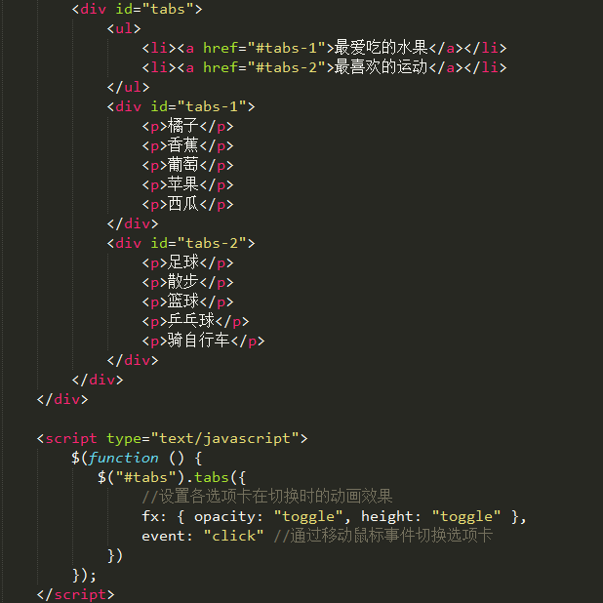

**对话框插件——dialog：$（selector）.dialog（options）：**对话框插件可以用动画的效果弹出多种类型的对话框，实现JavaScript代码中alert()和confirm()函数的功能；废话不多说，直接上图：

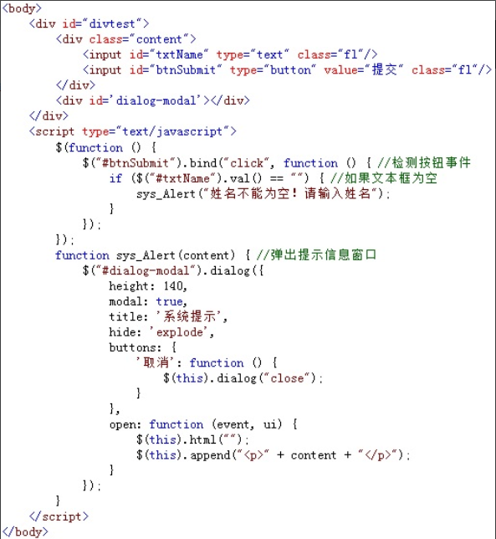

**菜单工具插件——menu：$（selector）.menu（options）：**菜单工具插件可以通过<ul>创建多级内联或弹出式菜单，支持通过键盘方向键控制菜单滑动，允许为菜单的各个选项添加图标，selector参数为最外层<ul>元素，其下的所有内容将作为菜单项。使用如下：

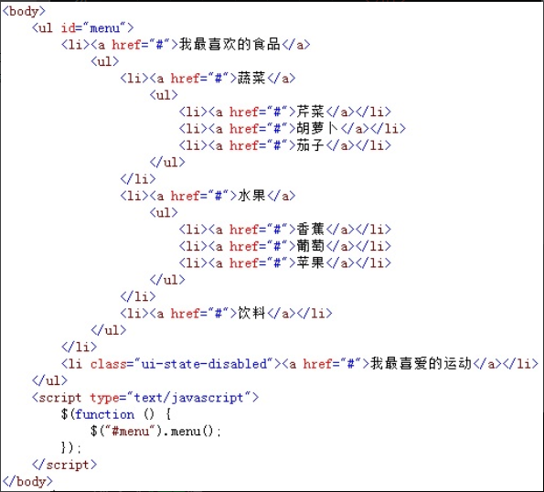

**微调按钮插件——spinner：$（selector）.spinner（options）：**微调按钮插件不仅能在文本框中直接输入数值，还可以通过点击输入框右侧的上下按钮修改输入框的值，还支持键盘的上下方向键改变输入值。selector为文本输入框元素，可选项options参数为spinner()方法的配置对象，在该对象中，可以设置输入的最大、最小值，获取改变值和设置对应事件。这个东西有点难用，并且我用了不同浏览器测出来的效果都不容可观，因此就不上示例代码了，直接去网上查手册会比较好。

**工具提示插件——tooltip：$（selector）.tooltip（options）：**工具提示插件可以定制元素的提示外观，提示内容支持变量、Ajax远程获取，还可以自定义提示内容显示的位置。其中selector为需要显示提示信息的元素，可选项参数options为tooltip()方法的配置对象，在该对象中，可以设置提示信息的弹出、隐藏时的效果和所在位置。特别要注意一点：你的元素如果需要提示信息，那么该元素本身必须先设置title属性定义提示信息的内容，否则将不会有任何效果。直接上示例代码：

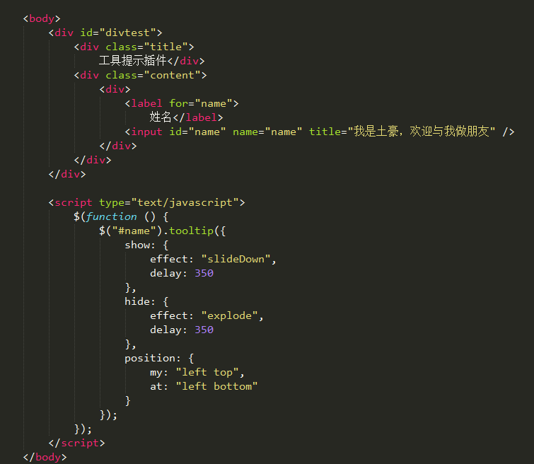

## jQuery工具类属性和函数

**获取浏览器的名称与版本信息：$.browser.chrome**表示判断当前浏览器是否为chrome浏览器，返回一个布尔值，true表示是chrome，false表示不是chrome浏览器；**$.browser.version**表示获取浏览器的版本号。

**监测浏览器是否属于w3c盒子模型：$.support.boxModel**表示判断当前页面采用的是w3c标准盒模型还是IE盒模型，返回一个布尔值，true表示是w3c盒模型，false表示是IE盒模型。这里解释一下盒模型的区别，w3c盒模型是只包含内容不包含padding和border，IE盒模型是包含内容、padding和border的。

**检测对象是否为空：$.isEmptyObject（obj）：**检测一个对象内容是否为空，若为空返回true，否则返回false。

**检测对象是否为原始对象：$.isPlainObject（obj）：**判断对象是否为通过｛｝或者new Object（）关键字创建的原始对象，若是则返回true，否则返回false；

**检测两个节点的包含关系：$.contains（container，contained）：**检测在一个DOM节点中是否包含另外一个DOM节点，如果包含则返回true，不包含则返回false；参数container表示一个DOM对象节点元素，用于包含其他节点的容器，说白了就是父节点，contained是另一个DOM对象节点元素，用于被其他容器所包含，说白了就是子节点。这个函数简单地说就是判断两个节点是否有父子关系。

**字符串操作函数：$.trim（str）：**去除掉字符串左右两端的空格，字符串中间的空格保留。

**URL操作函数：$.param（obj）：**能使对象或数组按照key/value格式进行序列化编码，该编码后的值常用于向服务端发送URL请求。参数obj表示需要进行序列化的对象，该对象也可以是一个数组，整个函数返回一个经过序列化编码后的字符串，形式就相当与发送到服务器的数据，也即请求体，因此可以真正作为请求体来使用。

**扩展工具函数：$.extend（options）：**可以对原有的工具函数进行扩展，自定义类级别的jQuery插件。参数options表示自定义插件的函数内容。使用流程直接盗图：

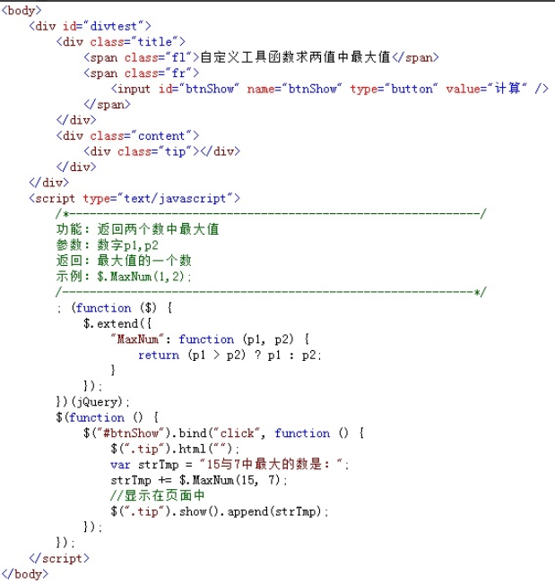

**扩展对象函数：$.extend（obj1，obj2，……，objn）：**将多个对象合并（即把所有的对象的不同的key-value组合成一个新的对象，若存在相同的key，则后面的会把前面的value覆盖），返回的新对象将拥有所有参数对象的所有key及其对应值。

# Ajax（Asynchronous JavaScript And Xml）

## Ajax简介

Ajax技术是属于前端技术的，这种技术的诞生是为了让开发者能够搭建一个异步请求的网站，那么什么是异步，什么是同步呢？拿一个网站来说，如果你的网站完全是同步的，那么所有的内容在你提交到服务器的时候才会进行验证，这样是很费时间的，因为如果你上面填写的内容有问题的话，只有在提交那一刻才能反映出来，假设你在某页面填写自己的简历，当中可能超过100个字段，那么在你提交的时候才可能会反映出问题的所在，这样的处理方式就很不友好，设想如果服务器返回信息给你（通不通过验证）需要等很长时间，那么在这段时间内你对该页面是不能够做任何操作的。这个时候异步技术就诞生了，通过异步请求，我们可以在不重载整个页面的情况下局部刷新内容，局部刷新是指该部分向服务器发出请求，但是这个时候因为我们是异步技术，因此该部分与其他部分是没有任何关联的，也就是说他向服务器发出请求是他的事，我不需要等待服务器返回数据给该请求对象，页面其他地方照样可以进行操作，如果服务器此时返回数据了，那么该局部的内容应该刷新，你可以想象一下我们在一些注册页面上填写信息，如果你输入的不符合条件，那么在输入框后面是否会显示“格式不正确”、“邮箱已被注册”、“账号不存在”、打叉。这些情况往往是在我们提交整个页面数据之前即我们可能还在继续填写内容的过程中出现的，这个就是异步技术，实现局部请求、局部刷新而不必重载整个页面，并且拥有更好的用户友好性。

**XMLHttpRequest的创建方式：**

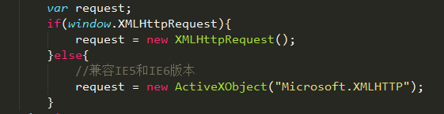

**请求流程（使用GET方式如果有请求体是需要加到url后面作为地址的一部分的）：**

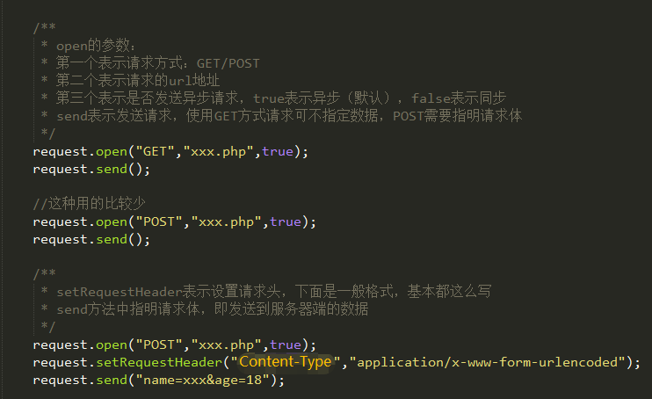

**监听请求状态：**

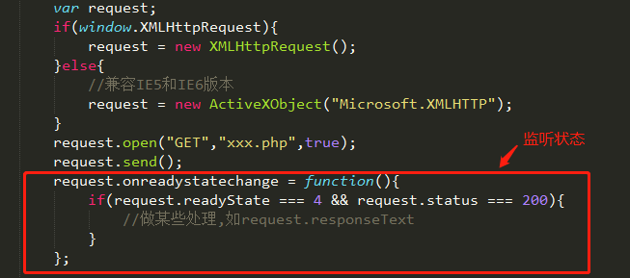

**上面的监听状态主要是依赖readyState属性，该属性的取值如下：**

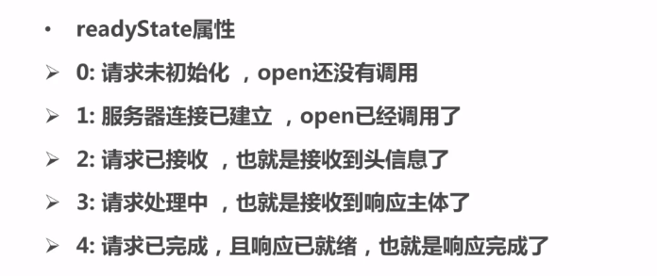

**状态码的取值：**

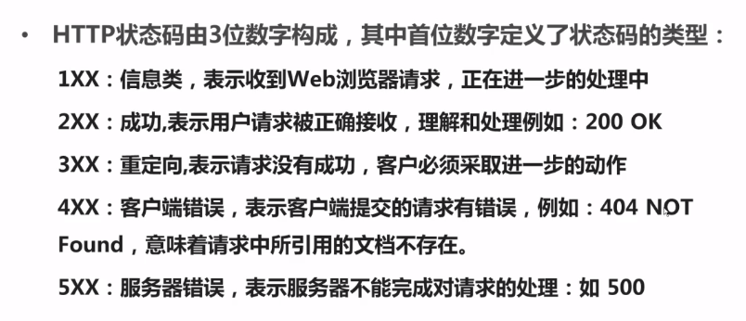

**下面是请求成功之后可能进行操作的字段：**

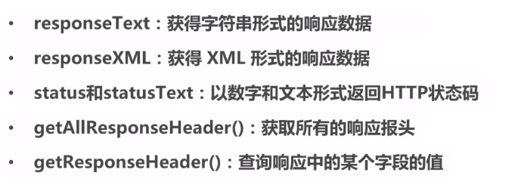

## JSON解析

在前端开发我们获取后端返回的数据通常有三种形式：纯文本（只是简单文本，没有什么格式），JSON数据串，XML数据串。当返回的数据比较简单的时候我们可以采用纯文本作为返回的数据，但是实际开发中我们通常采用JSON或者XML来做为返回的数据，因为他们对数据做了格式化，也就是能让我们前端在解析数据的时候知道哪个字段是这部分的数据，哪个字段是那个部分的数据。不过现在这两种格式化数据中JSON用的比XML多得多，为什么呢？先看这两种数据的写法格式：

JSON格式：

｛“name”：”Mike”，”age”：18，”sex”：”男”｝

XML格式：

<?xml version=”1.0” encoding=”utf-8”?>

<staff>

<name>Mike</name>

<age>18</age>

<sex>男</sex>

</staff>

对比以上两种方式对同一数据做格式化，你有没有发现JSON格式代码更为简便，数据量越大JSON的优势更能体现出来，并且JSON格式数据的解析速度也更快，并且更为重要的是JavaScript提供了方便的JSON解析api，基于这种种因素，学会JSON解析数据也更为必要。

下面是JSON解析的相关API使用（这里的JSON字符串我模拟后端返回的数据，形式是一样的）：

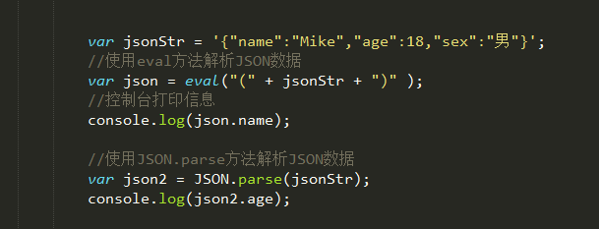

可以看到上面采用两种方式解析JSON数据，那么他们有什么异同呢？

改动一下上面代码：

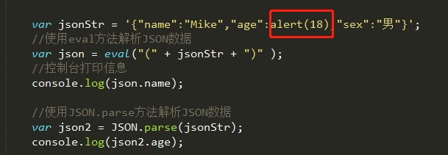

这种情况eval可以正常解析，其解析完毕后先执行JSON串中的方法，然后再取相应的字段值；JSON.parse不能正常解析，并且会报错。开发中我们应该选择哪种方式来进行解析呢？答案是后者，因为如果JSON数据中混有恶意代码，比如搞了什么恶意数据或者恶意网址等如果被解析出来可能会造成某些不良的后果，因此要避免使用eval，除非JSON数据中的内容是可控的，也即你必须能保证数据完全没有问题，你才能考虑使用eval，否则一般情况下都使用JSON.parse来做JSON数据的解析。

## Ajax之jQuery处理（含原生方式）

### 原生的Ajax流程

**GET方式：**

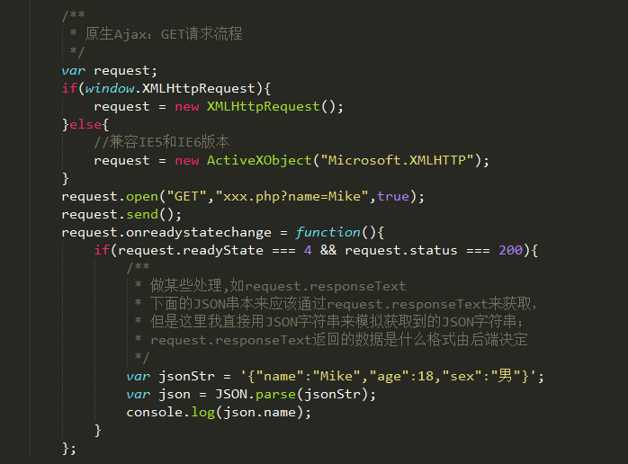

**POST方式：**

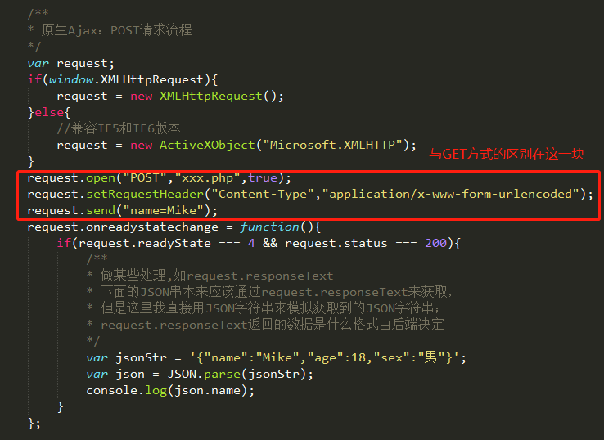

### jQuery处理Ajax流程

**GET方式：**

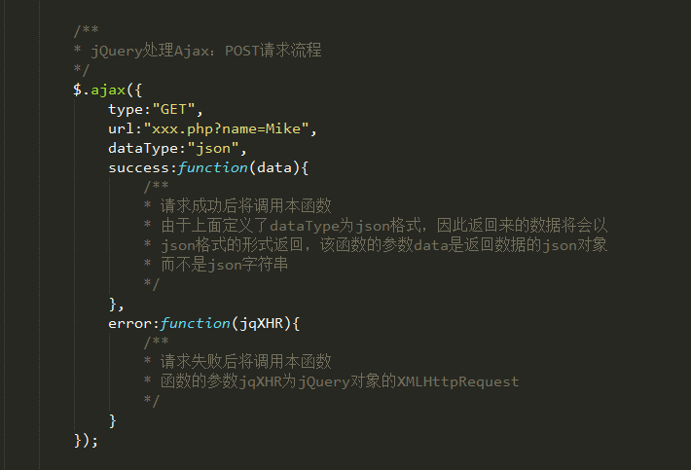

**POST方式：**

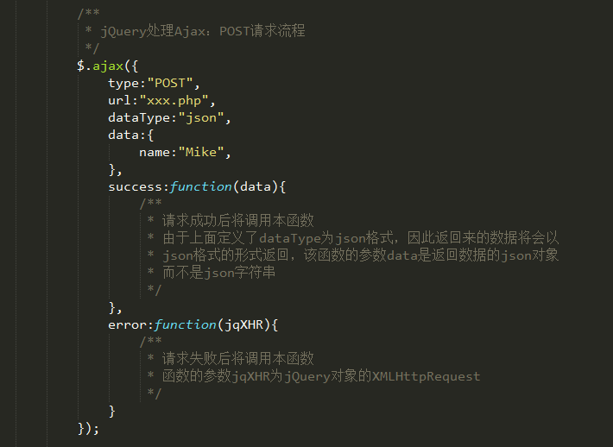

可以看到我们使用jQuery的方式更为简便，因为它是在原生代码的基础上进一步对整个Ajax流程进行了封装（一些原生代码中的东西jQuery在底层拼接好了），只用一个API就解决了请求了整个流程。ajax方法中的参数是一个对象，对象里面的键值对什么意思我就不解释了。jQuery还给我们封装了两个方法，用来处理请求成功的逻辑和请求失败的逻辑，还是很方便的。实际开发中我们使用插件来处理ajax请求也比较常见，这里推荐使用插件化处理而不是原生处理。

在使用jquery做ajax请求之后通常会接收到json数据，这个时候json数据还不能直接用，因为这时候json还是一个字符串，请求和响应对数据传输都是以字符串的形式进行传输的，因此这里的json实际上是一个字符串，需要通过JSON.parse(data)将字符串转成json，然后才可以直接obj.key来访问json数据中的对应值。

# Bootstrap（响应式框架）

## 基本的HTML模板

**这里先给一个Bootstrap的网站，你想要的全都有：https://v4.bootcss.com/docs/4.0/getting-started/introduction/**或**https://v3.bootcss.com/css/，这两个是Bootstrap的官方文档，东西太多了，需要就去官网查文档，流程什么的全都有。**

在<head>标签中添加**<meta name="viewport" content="width=device-width, initial-scale=1">：**让我们的页面在无法显示全部页面内容移动浏览器中可以支持页面的平移和缩放。

由于Bootstrap框架是基于HTML5、CSS3、JavaScript的基础开发的，因此为了兼容低版本的IE（IE 9以下的）我们可能需要手动引入2个文件：**<script src="https://oss.maxcdn.com/libs/html5shiv/3.7.0/html5shiv.js"></script>**

**<script src="https://oss.maxcdn.com/libs/respond.js/1.4.2/respond.min.js"></script>**

这两个插件是为了让IE 9以下的浏览器支持HTML5元素和媒体查询而引入的，如果不需要做兼容操作可以不用引入。

### 引入Bootstrap（使用国外的CDN加速服务）

[MaxCDN](http://www.maxcdn.com/)为Bootstrap免费提供了CDN加速服务。使用[Bootstrap CDN](http://www.bootstrapcdn.com/)提供的链接即可引入Bootstrap文件。

<!-- 最新 Bootstrap 核心 CSS 文件 -->**<link rel="stylesheet" href="//netdna.bootstrapcdn.com/bootstrap/3.0.3/css/bootstrap.min.css">**

<!-- 可选的Bootstrap主题文件（一般不用引入） --><link rel="stylesheet" href="//netdna.bootstrapcdn.com/bootstrap/3.0.3/css/bootstrap-theme.min.css">

<!-- 最新的 Bootstrap 核心 JavaScript 文件 -->**<script src="//netdna.bootstrapcdn.com/bootstrap/3.0.3/js/bootstrap.min.js"></script>**

**注意：引入Bootstrap插件之前必须先引入jQuery插件，因为Bootstrap中的js插件是基于jQuery开发的。**

## 常用样式

### 栅格系统

栅格系统其实就相当于给页面分好格，一个页面总共被分为12列，假设我们给页面设置4个div并让他们浮动一下处于同一行，然后我们做如下设置**<div class=”col-md-3”>一个div内容</div>**，这个div我们说了写4个，这样就会把整个页面划分成4等份，每一份占3列，这样的话我们不需要自己写什么定义宽度的样式，直接使用框架的一个样式就够了。col-md-3：col指列，md是medium中等的意思（有时候我们会使用sm，即small，一般用md和sm，主要看你这个页面想支持多小的设备并显示什么样的布局），3表示3列，取值可以是1~12。

### 表单

表单样式可以使用的东西还是很多的，但是最常用的还是下面几个样式类，最好能记住：一个是form-control，这个类选择器让表单元素width宽度为100%；另一个是form-group，这个类选择器给元素设置了margin-bottom等边距，我们就不用自己去设置上下元素的距离了。另外还有container类，这个选择器给元素设置了最大宽度，它给元素设置了响应式的效果并使用了max-width，当然我们可以自己写一个选择器该掉这个max-width的值。

### 按钮

按钮样式很简单，主要使用btn、btn-default及其他颜色。可以给<a>、按钮添加样式，使得效果看起来更美观，<a>标签这么写：<a class=”btn btn-default” role=”button”>点击我</a>，其他按钮：<input class="btn btn-default" type="button" value="Input">。

### 导航

导航一般采用<ul>、<li>来做，在ul中添加类nav、nav-tabs，就可以绘制出一个效果还不错的横向导航栏，不过每一个li的内容必须是<a>标签包含，即使<a>首页</a>是这样的完全没有任何属性的a标签，因为这个标签在类选择器中被封装了一些样式，使得导航栏上的每个tab都好看些，如果不加a标签还想有美化效果你就要自己写样式文件去搞li标签了，这样也是可以的。如果ul中添加类nav、nav-pills，则横向导航条中的每个tab被选中就改变背景色。如果ul中添加类nav、nav-stacked，则导航栏变成竖直的效果。如果给ul中前面加的类的基础上再加一个nav-justified，则可以让每个tab宽度一致。

### 导航栏

前面的导航和这个导航栏有什么区别吗？是的，确实有，导航适用于局部，导航栏适用于全局。使用：<div class=”navbar navbar-default”>，这样就简单在页面上开出一个导航栏的一块出来。接着<div class=”navbar-header”>导航头，用来设置logo，他下面的元素将作为logo，比如<a>,<img>,<div>等，都可以，不过需要这个类选择器，以div为例：<div class=”navbar-brand”>，然后设置导航<ul>、<li>如下：<ul class=”nav navbar-nav navbar-right”>，navbar-right是让导航栏右浮动，左浮动同理，li标签自己设置。表单：<form class=”navbar-form”>，如果想要设置看起来比较舒服的边距，在外层套一个<div class=”container”>，如果导航栏下面正文的内容要和导航栏对齐，则正文内容也用<div class=”container”>。如果我们想要在不同屏幕大小的设备上处理好页面导航栏的布局的话，我们可以给项目引入bootstrap.js插件，这样配合上面的css插件，就可以实现响应式导航栏。引入js插件之前需要引入jQuery插件。什么？**导航栏居中问题**？用给导航栏加一个container类的div就可以啦。啥？你想改导航栏的宽度？这里要说一下，导航栏的宽度框架中是通过媒体查询来定的，也就是屏幕多大导航栏的宽度也会相应的有所设定改变，我们通过通过定义max-width就可以定义不管什么情况，导航栏的宽度最大就这么多，如果比这个值小，就按框架定的处理，比这个值大就直接按这个值处理。

### 按钮组

如果想把几个按钮连在一起，构成一组按钮的话，就像这种效果：

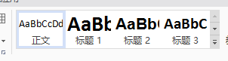

我们可以使用按钮组，这个使用很简单啊：<div class=”btn-group”><button>按钮</button><button>按钮</button><button>按钮</button></div>，最外面定义一个div，添加btn-group类选择器，其下的所有按钮将联合成一个按钮组。如果使用的是btn-group-vertical则按钮组将是竖直摆放；如果有多个按钮组，我们可以把他们合成一个工具栏：<div class=”btn-toolbar”><div class=”btn-group”></div><div class=”btn-group”></div></div>，这些是经常使用的，其他的去查文档就好。

### 面板

通常面板用来显示信息给用户看，比如说某些通知消息等，使用如下：<div class=”panel panel-default”><div class=”panel-heading”>面板标题</div><div class=”panel-body”>面板内容</div></div>。

### 表格

你还在自己定义表格吗？如果是的话推荐使用Bootstrap提供的表格样式，还是很好用的。使用：<table class=”table table-striped table-bordered table-hover”>中间的表格的行、列等</table>：这里table是简单地弄一个100%宽度的表格，table-striped是单双行颜色交替，table-bordered是表格加边框，table-hover是鼠标悬停加背景效果。

### 图片

使用Bootstrap不仅是因为它里面的样式都帮我们定制好了，还有一个原因就是它做好了响应式页面的效果，我们使用它提供的样式，都能够支持响应式页面，图片也同样需要做兼容。如下：<img class=”img-responsive” src=”url” alt=”xxx”/>

### 对齐

在定义好父元素的边界之后，我们在子元素中加入row这个类选择器，那么子元素将与父元素两端对齐。

# Vue（渐进式框架）

Vue相对于angular而言是一款轻量级的框架，它具有一定的灵活性，可支持和其他第三方框架集合使用。它是一款前端的javascript框架，只关注视图层（View）的数据渲染（通过DOM，即通过javascript对数据进行渲染），在html标签文档中我们在需要动态改变数据内容的地方可以使用{{message}}的方式定义模板，并在js代码中对这个数据进行动态的渲染，同时vue还提供了一些可用于标签的以v-为前缀的指令，可以帮助我们在适合的地方实现不同的功能逻辑，从而提高代码的可读性，减少代码量，大大提高了开发的效率。

**官方文档：<https://cn.vuejs.org/v2/guide/>**

## **环境**

先说说环境，其实可以开发Vue的工具有很多，一开始我是用webstorm来做，但后来出现无法热更新的问题，我找了很多种方法都没解决webstorm热更新的问题，后来我改用sublime就可以自动热更新了。因为我习惯使用eclipse的快捷键，所以我在网上找了相关的快捷键修改方案直接替换修改，就可以使用你所熟悉的快捷键了。还有一点就是sublime本身并不支持vue语法，因此你可能需要去找vue相关的高亮插件加载到sublime中（相关教程网上很多自己去查）。使用vue的话下面我会介绍一些命令，那些命令都是基于node、npm的环境下安装，也就是说如果你需要通过命令行来安装某些模块，那么你就需要先配置好node、npm环境，当然脚手架也是基于这些环境下安装的。

eclipse常用快捷键（在sublime菜单栏Preferences——Key Bindings，然后在右侧直接黏贴下面指令）：

1. [
2. { "keys": ["shift+enter"], "command": "run_macro_file", "args": {"file": "Packages/Default/Add Line.sublime-macro"} },
3. { "keys": ["alt+up"], "command": "swap_line_up" },
4. { "keys": ["alt+down"], "command": "swap_line_down" },
5. { "keys": ["ctrl+alt+j"], "command": "join_lines" },
6. { "keys": ["ctrl+alt+down"], "command": "duplicate_line" },
7. { "keys": ["shift+ctrl+r"], "command": "show_overlay", "args": {"overlay": "goto", "show_files": true} },
8. { "keys": ["ctrl+shift+s"], "command": "save_all" },
9. { "keys": ["ctrl+l"], "command": "show_overlay", "args": {"overlay": "goto", "text": ":"} },
10. { "keys": ["shift+ctrl+f4"], "command": "close_all" },
11. { "keys": ["shift+ctrl+y"], "command": "lower_case" },
12. { "keys": ["shift+ctrl+x"], "command": "upper_case" },
13. { "keys": ["ctrl+d"], "command": "run_macro_file", "args": {"file": "Packages/Default/Delete Line.sublime-macro"} }
14. ]

**有一点要强调一下，你在使用命令行运行vue项目的时候，一旦命令行编译运行成功项目之后会提示你项目运行在哪个位置，这个时候这个命令行窗口不能关闭，否则下面你再访问你项目的位置的时候可能端口会被关闭，从而导致访问不到你的项目，这样出现问题根本就很难发现，虽然有时候关闭了这个命令行窗口项目也能正常运行，但是还是不要关闭比较好。**

## **引入Vue（使用Vue的方式一）**

开发版本（debug）：<script src="https://cdn.jsdelivr.net/npm/vue/dist/vue.js"></script>

发布版本（release）：<script src="https://cdn.jsdelivr.net/npm/vue"></script>

当然还有其他的安装方式，但使用网络调用的动态链接库是比较方便的，减少了文件的数量，但可能会受到网络环境的影响。

只有创建了Vue实例才能注册一些数据渲染的属性，即键（key），在Vue中我们会划分区域（即指定该Vue实例作用的区域，具体是哪个标签之内发生作用），在区域中我们可能会调用一些模板变量、模板函数亦或是使用一些Vue指令，具体怎么使用这些调用或者声明方式下面将会做解释。

## **运行vue项目之前的配置（使用vue的方式二）**

其实要使用vue的语法上面 的方式一就可以了，还是我们原来的html页面，不过是引入vue包之后在js脚本处可以使用vue提供的语法，但开发中也会经常使用到一些vue提供好的模板，模板中已经为开发者搭建好了整个代码页面的分层，使得代码结构相对于第一种方式更加清晰，同时也方便我们写vue项目的某些配置文件。有点类似于Thinkphp的那种已经给开发者准备好的目录结构。下面来说说怎么配置：

1. 首先下载安装node.js，如果是使用安装包下载的那么下载完毕后直接打开命令行，键入node -v（查看node版本号）和npm -v（查看npm版本号）。如果两者都能正常显示那么说明node已经成功安装并且完成了环境变量的配置。
2. 第二步是安装cnpm（这个是国内镜像，因为npm安装某些模块可能会出现下载速度慢甚至下载中断的问题，因此我们采用cnpm这种国内镜像的来下载东西会比较稳妥一点），命令：**npm install -g cnpm --registry=http://registry.npm.taobao.org** 。
3. 接着是安装脚手架（vue-cli），安装脚手架的目的是为了我们能够下载vue提供的模板，命令：**cnpm install -g vue-cli** 。
4. 最后是初始化模板（这里以webpack为例，平时这个模板用的也是蛮多的），命令：**vue init webpack project-name**（如果想让vue模板安装在什么位置，那么就在什么目录下使用该命令来生成，因为命令会把模板下载到当前命令所运行的目录下）。至此一个基本的webpack模板就下载完毕了，接着你能看到go start字样（这是vue告诉你的运行vue项目的方法）。其实就是进入你刚才创建好的项目目录，然后打开命令行输入：npm run dev即可运行，然后命令行会告诉你一个项目运行的地址，通常是http://localhost:8080，即在浏览器上输入这个url即可看到vue项目运行效果。

可以参考这篇博客：**https://www.cnblogs.com/pengjunhao/p/6762141.html**

## 数据渲染

在Vue中数据渲染一样需要定界符，在标签区域使用{{标识符}}表示一块待渲染数据，然后在js中我们会创建一个Vue实例来对数据进行具体化（即数据定义，然后会自动渲染至前端页面）。在Vue实例中有一个el字段，这个字段是指明使用Vue实例的根元素，可以是id、class或者其他，

也就是说这个el映射的是一个选择器。

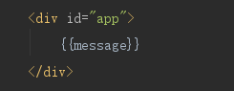

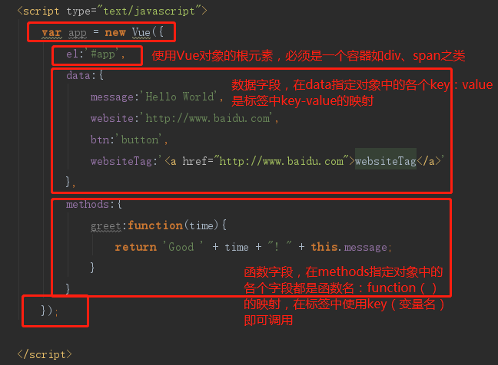

## 函数调用

函数调用与模板变量调用的区别在于key是否带了（），若没有则表示只是引用模板变量，这个模板变量在Vue实例中应该在data映射中声明并指明对应值；若带了（）则表示是函数调用，这个函数在Vue实例中应该在methods映射中声明并指明对应的匿名函数。

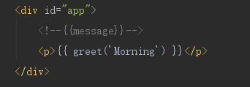

js代码同上。

## 数据绑定

我们可以使用Vue提供的命令来动态的指定标签中的某些属性、字段的内容，从而让我们可以在适当的场景展示适当的数据信息或功能。主要使用的是v-bind指令来声明属性对应的值是由js代码中Vue实例决定。

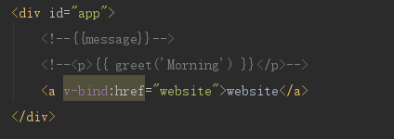

js代码同上。通过这个例子可以看到当我们的页面在不同的情况下需要链接到不同的站点的时候，可以不改动原来的标签代码，而在js中做判断，根据结果来动态设定站点。

## 动态插入标签

这里用的是v-html指令，用来声明插入的标签，这个字段很明显就应该在js中Vue实例内的data字段进行声明，由于这是一条插入标签的指令，因此我们的字段对应的值应该是一个完整的标签结构（该用什么标签、属性、文本等照旧）

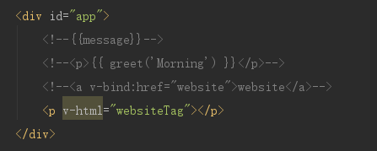

js代码同上。

## 事件绑定

如同一般的事件绑定，不过这里使用的是v-on指令，在原生的标签语言中我们每个事件句柄都是onxxx表示某个事件如onclick、ondblclick，现在我们把on部分用v-on表示，其声明的属性就是事件，具体使用如下：

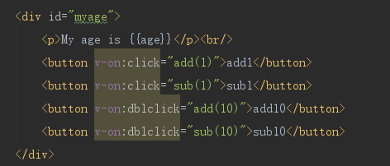

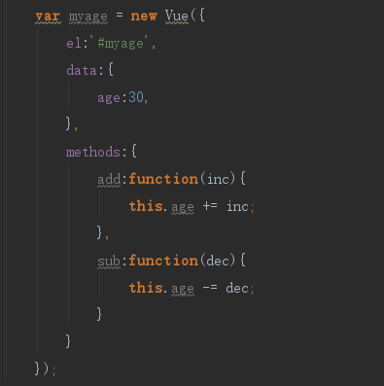

## 事件修饰符

once：即每次页面刷新都只能触发一次事件

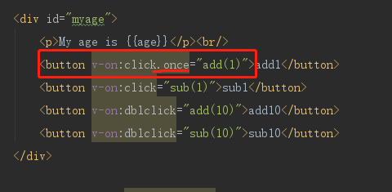

prevent：在当前事件触发后阻止后续的事件执行。

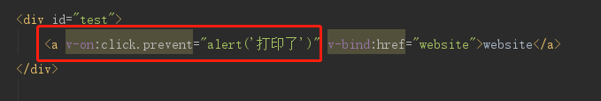

这里表现为点击超链接，触发点击事件从而执行了事件的回调函数，同时由于使用了prevent事件修饰符，因此在点击事件触发之后的后续事件都被阻止了，即这里不会跳转链接。

一般这两个用的最多，其他的可以去查官方文档。

## 键盘按键修饰符

在按下键盘按键、抬起这些动作事件中，还可以添加一些键盘上的特殊按键来作为事件触发的一部分，如下图本来是键盘按键抬起时就能够触发事件，但现在必须在按键抬起之后按下alt+enter组合键才能触发logName函数。

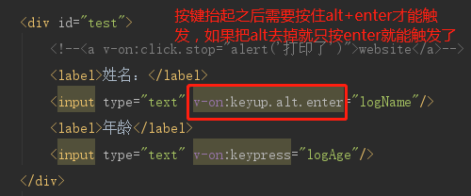

## 双向数据绑定

双向数据绑定是指在输入的同时也有输出，也就是输入输出同步，如果是全部输入完毕，再一次性输出那就不叫双向数据绑定了。举个例子：我在输入框中输入hello，每输入一个字符就同时往其他地方输出一个字符。Vue中为开发者提供了v-model指令以便于我们实现双向数据绑定。

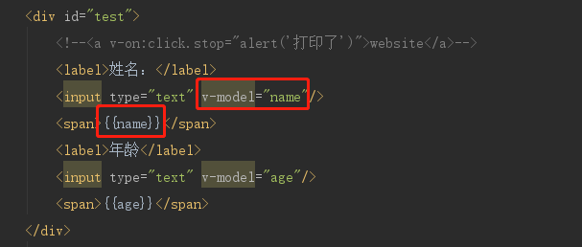

效果是在输入框中输入的同时也会输出。可以使用双向输入绑定的基本标签有input、select（下拉列表）、textarea（文本域）等。

## 计算属性（computed）

计算属性的使用和模板变量是一样的，区别在于模板变量只是一个单纯的数据，而计算属性表面是展示数据，背后还执行了业务逻辑，也就是说同时结合了模板变量和函数的部分，调用就是模板变量的方式（因此函数必须无参），背后其实是一个函数在处理业务逻辑。计算属性的初衷就是为了简化操作。

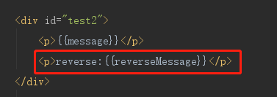

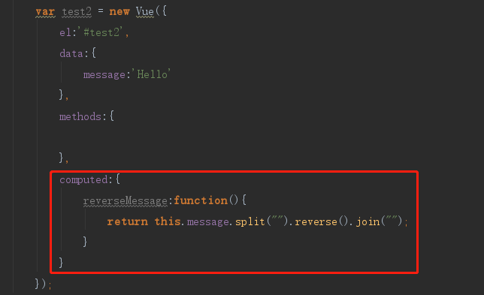

## 动态绑定CSS样式

动态绑定我们最先想到的就是给元素加一个类选择器，需要几个就添加几个，不需要就删除，但如果你需要亲自在标签中的class中动态的增加类名或删除类名那就不叫动态了，所谓动态是指代码部分不动，在某事件触发之后会自动根据被修改掉的属性来选择添加或删除类选择器。

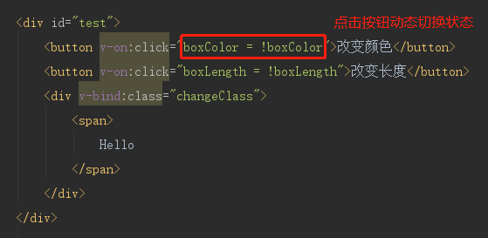

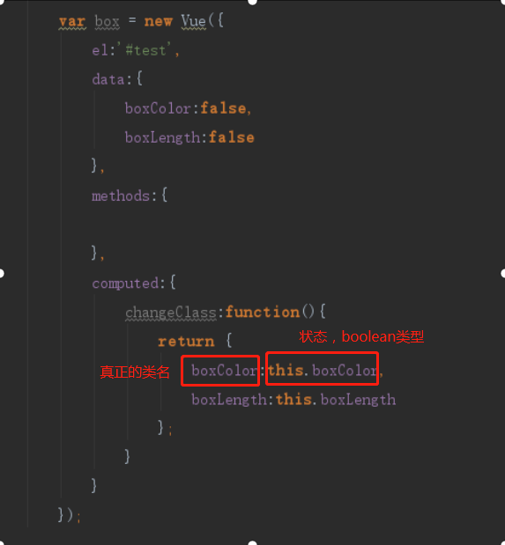

有一点要注意，在Vue中如果使用v-bind绑定了class属性，那么后面接收的是一个key：value（key是具体类名，value是boolean值，true表示使用该类选择器，false表示不使用该类选择器），当然也可以接收一个对象表示同时引用多个类选择器。但是这些语法在原生代码中是不支持的。说到这里要强调一下，凡是使用了v-指令修饰的内容、属性等都已经不是跟原生代码一样进行解析了，而是采用vue的一套策略进行处理。

## **条件判断指令**

在Vue中条件判断我们使用vue-if、vue-else-if、v-else指令，和我们所知的条件判断逻辑一样理解，为真就执行，为假就判断其他的条件，所有分支都是互斥的，即同时只能有一个分支被执行。但有一点要注意，只有被执行的分支的标签才会真实的存在，不被执行的分支的标签是相当于不存在的，可通过在浏览器F12查看元素。

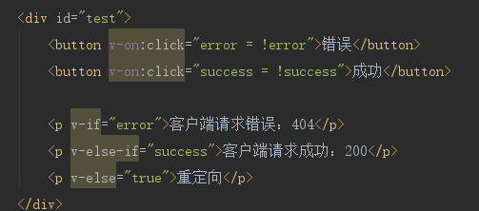

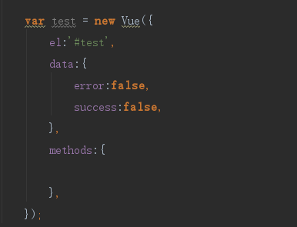

上面提到的标签是否真实存在有一个指令可做区分，就是v-show指令，它也可以显示和隐藏标签（值为true为显示，false为隐藏），但是这里的隐藏是指看不到，但真实存在。而前面v-if这些条件判断指令一旦不执行某些分支那么那么没有显示出来的标签就是真的不存在了。具体是什么意思还是自己写写代码然后在浏览器上F12查看元素了解。

## **循环指令**

循环我们比较熟的有while、do...while、for等，在vue中提供了循环指令v-for用来让我们遍历输出某些数组、对象的内容。

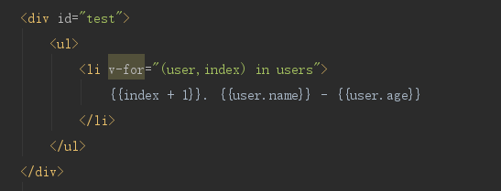

当然如果数组中的每个元素，这里为对象（假设对象的字段很多），那么我们就需要对数组中保存的每个元素（对象）进行遍历，也加上一层循环进行遍历，如下：

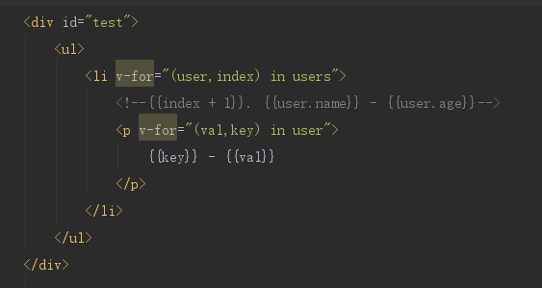

有一点需要特别提醒一下，在for循环中每次取出的内容，比如（val，key）中val和key的顺序是不能修改的，因为vue底层会把第一参数当做值处理，第二个参数当做键来处理。

下面是数据声明：

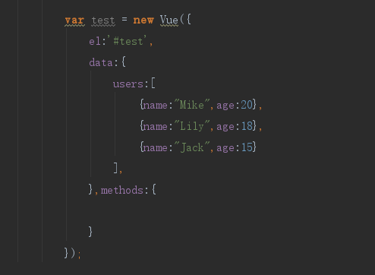

## **Vue实例之外的属性、方法调用**

如何在Vue实例之外调用实例中的属性、方法？这跟java中的类对象调用属性和方法一样，都是对象.属性或对象.方法来调用。

## **Vue组件基本使用**

在Vue中的组件就是一个标签或一组标签的集合体，我们在html文档中直接把组件名作为标签名来直接引用，那么这个组件所能表示的标签或标签组就会以组件中定义的模板来展示，但是如果是标签组，那么只能有一个最外层标签，也就是一个根标签，其他标签可内嵌在根标签之内。在组件中我们还声明data、methods、computed等属性作为数据封装的特性，不过data部分的声明和Vue实例有一点区别。组件一经声明可以被多个地方复用。

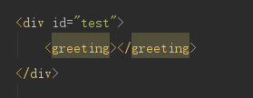

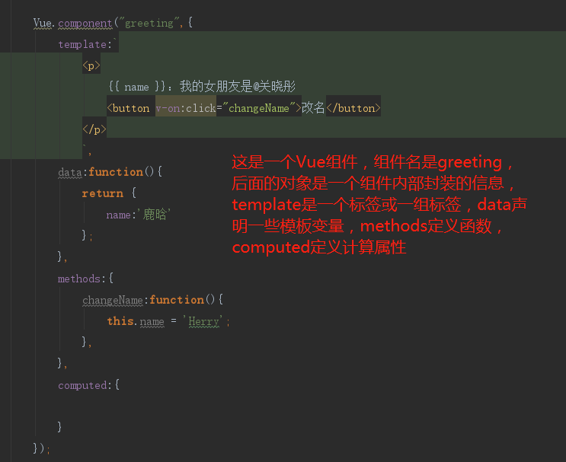

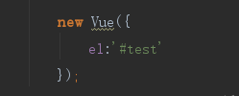

需要特别强调一点，关于Vue的一切必须基于引用了Vue实例，也就是说如果你在某个地方想要引用Vue相关的内容，那么你必须保证你有一个容器元素引用了Vue实例，就像这最后一张图指定id为test的标签使用了Vue实例，那么在该标签内部就可以使用该组件了，否则是没有办法直接使用组件的。换句话说，一切需要使用Vue相关内容的标签都必须有一个Vue实例指向该标签，表明该标签可以用Vue来控制。

## **Vue项目模板**

Vue-cli是Vue的命令行工具。脚手架是指使用命令行搭建的开发环境。webpack是Vue项目的其中一种模板。我们通常会先生成webpack模板再在模板上做开发。我们创建好webpack模板之后我们可以通过npm run dev来运行我们的Vue项目了。在命令行中我们通过vue init webpack projectName（项目名称）命令来创建一个以webpack作为模板的vue项目。

## **Vue中的webpack项目模板介绍**

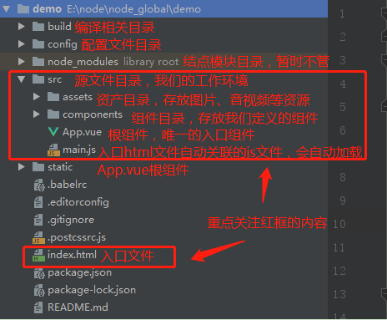

## **Vue的工作流程**

首先访问index.html（入口文件），入口文件会自动关联main.js文件，在main.js文件中又加载了App.vue这个根组件，也就是说是这么一个过程：index.html——main.js——App.vue 。在main.js中我们只注册App.vue这个根组件，因为它是所有组件的入口，必须全局注册。在main.js中我们可以注册其他的子组件，但是一般不这么做，除非有声明全局的必要，这个就要根据你的业务来定。因为子组件是属于根组件管理的（我们在根组件模板中会使用到子组件），因此我们通常会在根组件中局部注册子组件。（这个过程很好理解，假如你的变量只在一个函数中使用，那么你还有必要把它声明成全局变量吗？）不管是否有必要在main.js中全局注册子组件，我这里都统一介绍一下注册的方式。

### 全局注册组件（在main.js中注册）

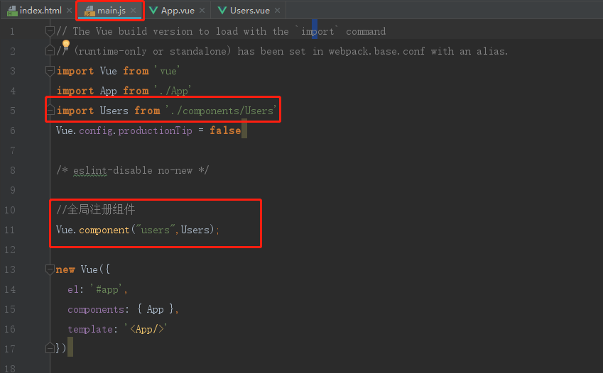

### 局部注册组件（在App.vue注册）

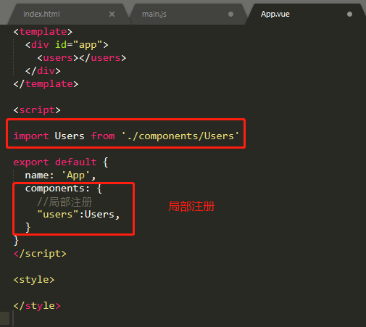

不管是全局注册还是局部注册，我们都会从组件xxx.vue引入一个xxx（可以当做一个组件实例），然后我们会重新命名，那个名字就是我们可以在模板标签中引用的组件标签。

## **组件样式**

前面我们说组件其实就是一个自定义的标签，只不过标签内部封装了一个模板，这个模板通常是一个标签或一组标签，并且还声明了一些模板变量、函数等，总之一个组件使用起来感觉和普通标签没什么两样，但其蕴含的信息量确蛮多的。组件有3部分组成：template（模板）、script（行为）、style（样式），那么样式应该怎么定义呢？这里说的样式和我们之前所接触过的样式是一样的，包括各种选择器的定义如出一撤，但这里我们如果引用了多个组件，那么组件之间的样式最终都会在index.html中同时声明，导致重叠的样式属性会覆盖，但我们的想法是不同的组件引用各自的样式，不同组件之间的样式不要相互干扰，该怎么做？很简单，只需要在各个组件的style标签中加入一个scoped，这样每个组件中定义的样式就只会应用于该组件中，原理是在加入scoped属性之后所有属于同一个组件的标签、样式选择器都会生成一个标识，根据这个标识来判断这个标签或样式属于哪个组件。

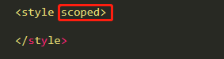

## **传值与传引用**

### **（父组件向子组件传递）**

在父组件中我们想传值或传引用给子组件，这种使用场景在于我们有多个子组件可能需要用到相同的内容，那么我们可以在父组件中声明好这块内容，然后让父组件传递给子组件。这里的传递内容有基本的值（String、Boolean、Number）或者引用（Array、Object）。父组件和子组件之间的契合点在于父组件中会使用子组件作为标签，我们在子组件标签中使用数据绑定v-bind：自己定义个属性名=”父组件中声明的模板变量（对应一个值或引用）”，然后在子组件中使用props:[“父组件给子组件绑定的标识”]，这样就相当于内容是在本组件中生成的一样，然后使用方式就像在本组件中声明的方式一样使用。但对于子组件来说这种方法不够严谨，我们更多的应该使用props：｛父组件给子组件绑定的标识：｛type：Array，required：true，default：xxx｝｝

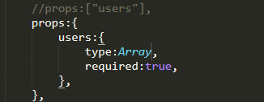

传值和传引用的传递方式和获取方式是一样的，区别在于传值的话只是把字面值传递过去而已，即使在某个地方修改了也不会改变其他地方使用这个内容的状态；但传引用的话就相当于把地址传递过去，一旦某个地方对这个内容作了修改，则所有引用这个内容的地方都会被修改。值记为是只有单个值，引用记为有一组值（数组、对象都是一组值）。

### **（子组件向父组件传递）**

一样的道理，子组件触发某些事件的时候需要向父组件传值或传引用，使用场景在于我们父组件可能给多个子组件传相同的值或引用，但是由于某个子组件触发了某些事件，导致我们的多个组件需要修改内容，这时候我们就把修改的内容（这里只相同的内容）传递给父组件，让父组件统一修改。在子组件中某个事件触发会调用事件处理函数，在函数中我们声明this.$emit（“事件名称（这里可以自定义）”,传递的内容）;然后程序会在父组件中查找所有以我们定义的事件名称作为事件的各个标签，并自动调用该事件的事件处理函数，当然这个事件处理函数我们需要在下面进行定义，传递的内容只能有一个，因此我们在标签中指定的事件处理函数必须有一个参数$event（固定的），然后在下面声明这个函数的时候参数也对应只有一个，但名字自定义。

子组件：

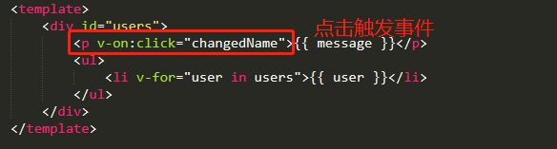

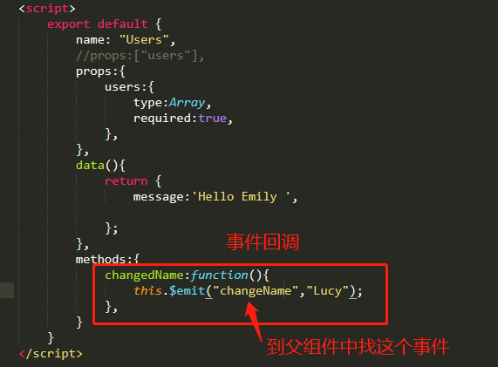

父组件：

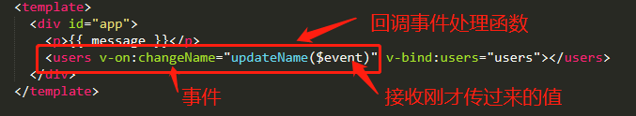

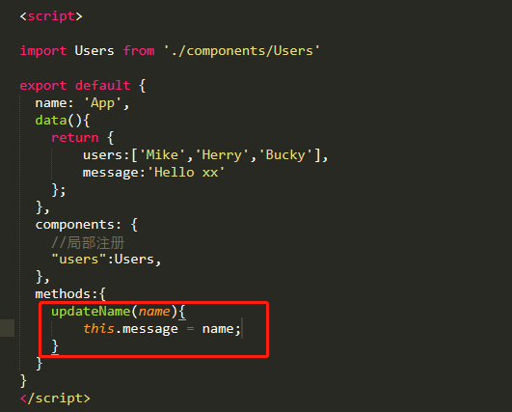

## **生命周期钩子函数**

钩子函数就是在程序执行到某个地方的时候我们让程序在执行接下来的逻辑之前转而执行规定的其他逻辑，在这些逻辑执行完毕之后再回来继续执行接下来的内容，举个例子：我们希望用户在退出应用之前能够保存用户信息，那么当用户点击关闭时，我们不会马上关闭应用，而是会先调用钩子函数对用户数据进行保存，然后再关闭应用程序。

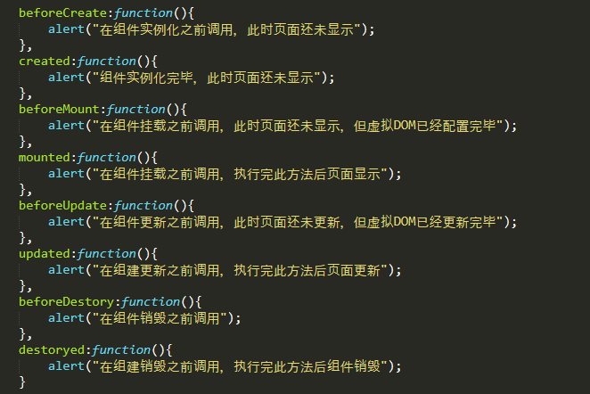

## **Vue之路由**

### **路由基本用法**

在Vue中路由和a标签的功能都差不多，都是点击链接跳转页面或刷新页面，但有一点区别，a标签需要请求页面，最终是对整个页面加载。而路由只是局部刷新页面，不需要重新加载整个页面。两者之间最大的区别在于性能后者优于前者。

使用路由我们需要安装路由模块，通过命令：npm install vue-router --save-dev，回车就可安装路由模块了。接下来来到项目中，流程如下：

首先在main.js中进行路由模块的引入和配置：

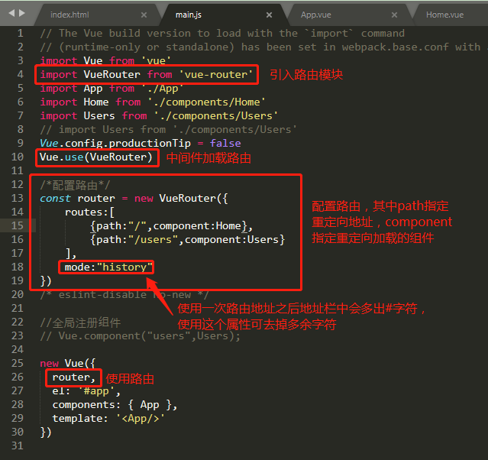

main.js会自动关联App.vue，接下来转到App.vue文件：

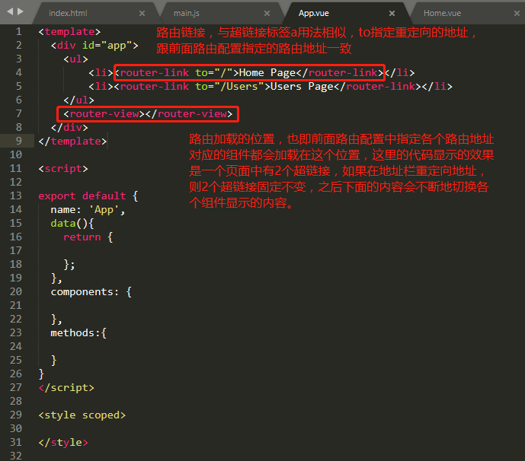

这里路由的实质就是通过url的重定向不断地切换页面中显示的组件，同时不需要页面的加载，从而提升了内容显示的速度。

### **路由嵌套**

路由其实就是让某个组件显示的内容在页面中动态加载，从而达到页面内容可以切换的效果。路由嵌套是指动态切换的组件中又开辟一块区域可以做组件内容切换，具体看下图：

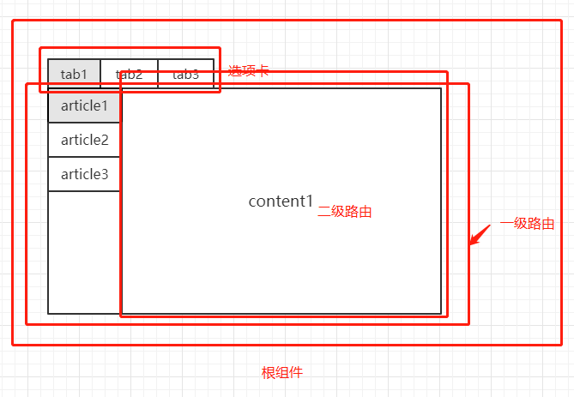 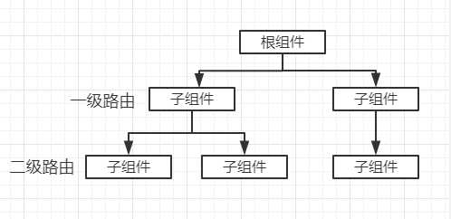

整个选项卡是一个根组件，根组件除了选项卡的选项部分下面那块内容区域属于一级路由，也就是根组件下一级的组件。在图中content区域属于二级路由，是根组件下一级的组件中的嵌套组件。

这时候我们需要在main.js中修改路由配置，增加二级路由。

main.js文件：

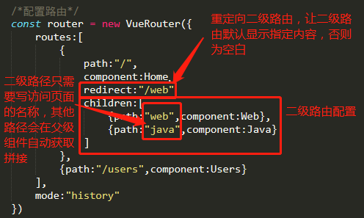

至于二级路由指定的组件就自己去实现吧，和之前说的是一样的，一样需要<router-view></router-view>加载组件，<router-link to=”xxx”></router-link>路由链接。如果有三级路由、四级路由甚至更多级的路由，依然是像二级路由一样加上children这个属性，一样的声明方式，只不过是不断往下嵌套罢了。

### **路由参数传递**

访问不同的路由地址可以切换不同的组件，有时候我们在路由地址处可能会附加一些信息表示访问指定的内容，作为内容的标识，路由传递参数大概意思是在url后面附加相关的参数信息，并在某个页面中对这些参数进行获取工作。

在main.js中需要配置路由：

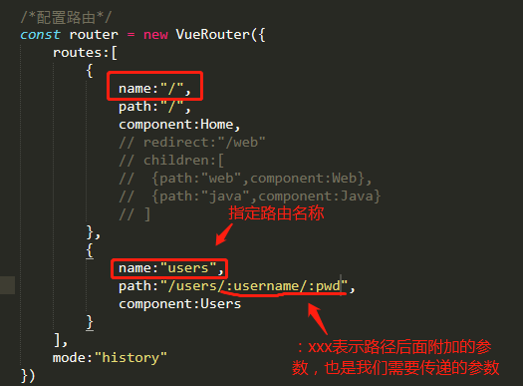

在根组件App.vue中设置<router-view></router-view>标签：

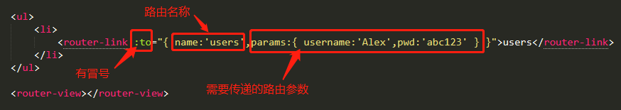

在该路由指定组件中获取路由参数：

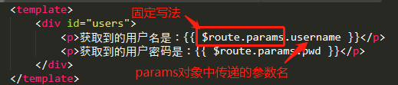

这里只是举个例子，实际开发中用户名和密码不会直接通过url来传递（不安全）。

### **路由高亮效果**

路由的切换依据是用户点击哪个路由链接决定的，当用户点击某个路由链接之后就需要有相应内容的切换，这时候我们需要给用户标识出来当前他选择的是哪个路由链接，参考下图，tab1和article1这两个选项卡都是颜色加深的，表示用户当前选中tab1选项卡下面的article1选项卡，这种标识让用户能够知道当前他访问的是哪个路由链接。这里所说的标识，我们通常是加上一个样式来解决，称之为路由高亮效果。这里使用的必须是官方提供好的类选择器才能有相应的效果，因为官方已经给我们准备好这个套路了，只需要指明自己想要的样式即可。



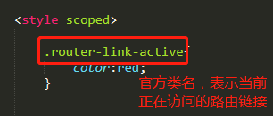

router-link表示不需要显示地加上这个类名，当用户访问路由链接（即点击）的时候系统会自动加上这个类名，从而应用指定的样式标识。

针对路由高亮效果还有一个问题，你可以试试下面的代码（把第一个路由链接中exact属性去掉）：

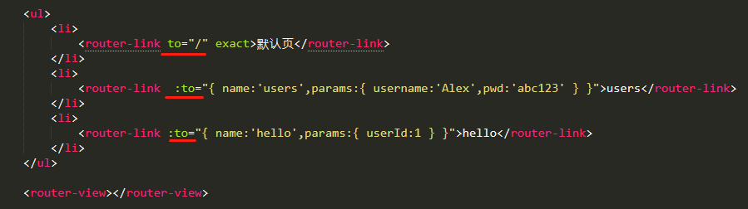

第一个路由链接不需要传参，后面两个就需要传参。如果你去掉了第一个路由链接的exact属性，你会发现当你点击第二或第三个路由链接的时候，第一个路由链接总是常亮的（即一直保持被访问状态的样式），当然你最后点击的那个链接也会高亮，这就造成了冲突了。为了解决这个问题，就需要在第一个路由链接中加上exact属性，从而达到只高亮最新点击的路由链接的效果。

## **插槽**

### **单插槽**

我们在父组件中经常会用到子组件，当我们引用了子组件并且在某个地方有需要父组件传入内容在子组件展示之后又继续展示子组件的内容，这个过程话说不清楚，还是直接看图：

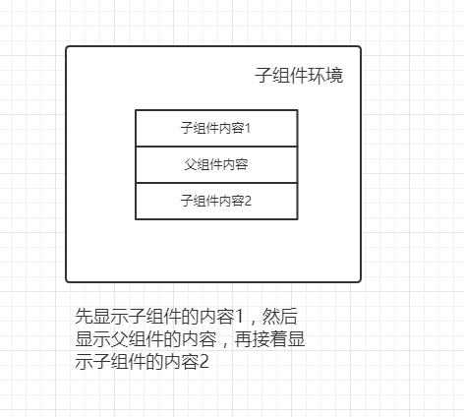

这个过程我们不需要父组件给子组件传值，因为如果传递的内容过多，就会声明多个变量，增加代码复杂性，降低可读性并且维护起来也不方便，因此使用插槽在子组件中预留位置用于存放父组件传过来的内容是一种很方便的做法。

父组件：

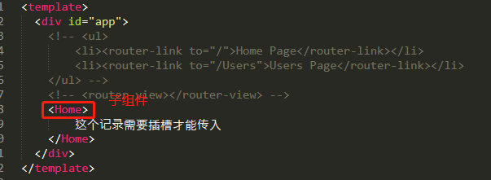

子组件：

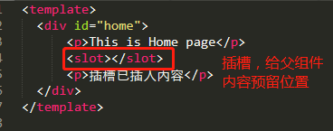

实质是父组件引用了子组件，那么子组件模板会整个装到父组件中，然后父组件中的内容会自动装入插槽预留的位置。

### **具名插槽和默认插槽**

我们指定父组件中的哪块内容要在子组件的哪个位置显示，就需要有一个指定的标识，slot标签提供了一个name属性，用于给插槽命名，当我们给子组件中的插槽命名之后，对父组件的内容所在标签需要设置一个slot属性并指明插槽名表示内容将装入该插槽。简单来说，就是给父组件中的内容指派插槽，通过插槽名来指定。

父组件：

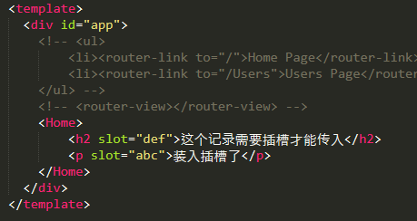

子组件：

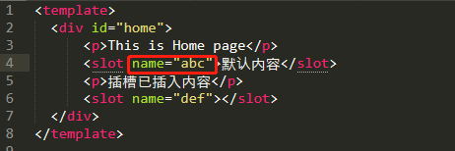

插槽可以有默认的内容，当子组件某个插槽在父组件中没有办法匹配时就会使用插槽的默认内容显示，这个没办法匹配的插槽就是默认插槽。

### **作用域插槽**

作用域插槽是指子组件中的插槽可以将指定内容传递给父组件匹配插槽的内容（也即数据传递是子组件传给父组件，通过插槽来传递）。

子组件：

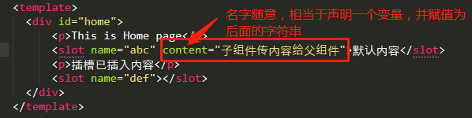

父组件：

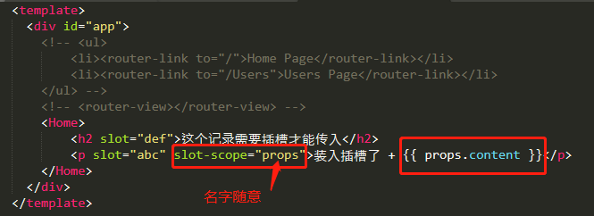

在父组件中的slot-scope=”xxx”中的xxx相当于接收了来自子组件传递过来的一个slot对象，并通过这个对象.content（content是子组件对应插槽声明的变量）来拿到由子组件传递给父组件的值。

## **组件标签引用component**

我们在页面的某个位置可能会需要使用到其他的组件，那么就把它加载进来就好了，当然可以用标签的形式，但这种方式不够灵活。我们可以直接使用component作为标签，并设置一个绑定的命令v-bind:is=”模板变量”，这个模板变量用户在不同场合改成不同的组件名（字符串类型），只要模板变量的名字改成别的组件名，那么所加载的组件就会变成当前指定的组件，这就是动态加载组件。

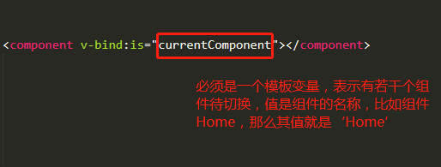

## **缓存**

我们创建组件后如果组件需要不断的刷新（即不断渲染）就好比时间是时刻在变化的，因此需要不断渲染。如果组件在整个项目运行期间基本不会发生改变，即基本是固定的，那么我们就可以将该组件在创建时就缓存起来，不管我们对这个组件做什么样的操作，当我们切换到其他组件或页面处理其他逻辑并再次回到之前我们操作的组件的时候，会发现组件仍然保持最后一次操作的状态，而不会被重新渲染，这样就提高了应用运行的速度，提高了整个应用的性能。缓存的使用很简单，针对需要切换的组件（但各组件内容基本固定）我们可以加上keep-alive标签，如下：

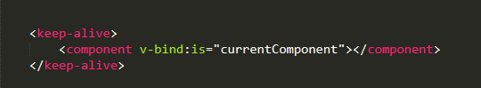

这样当组件发生切换导致之前的组件失活的同时我们会对该组件缓存，以达到再次访问时不需要重新渲染的目的。

## **Vue中CSS过渡效果的引用**

在某些时候我们需要给一些组件、内容增加或删除的时候如果只是单纯的插入或删除，页面的效果未免显得过于单调，这时候如果在页面增加或删除内容的同时给这些内容设置了入场或退场动画，就可以增强页面的交互性和显示效果。

先看看各个过渡状态：

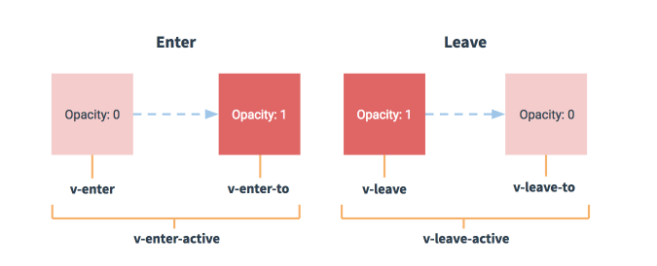

v-enter：入场开始状态；

v-enter-active：入场过程状态；

v-enter-to：入场结束状态；

v-leave：退场开始状态；

v-leave-active：退场过程状态；

v-leave-to：退场结束状态；

因为入场和退场是一个相反的过程，因此他们之间在开始和结束的状态显示属性是完全相反的。

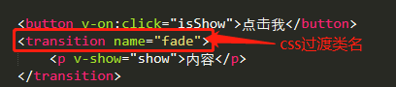

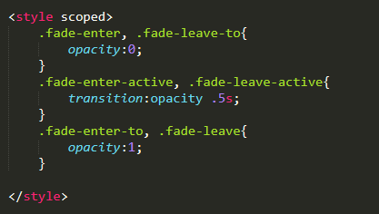

在需要过渡效果的标签或标签块处嵌套一个父标签transition并指定name属性指明引用的过渡动画名，这个过渡动画名在css样式中需要用来做类名前缀替代上面6种状态的v占位符，表示指定引用该类名特定的入场和退场动画。

除了渐变，所有的属性改变比如平移、旋转、缩放、错切、宽高改变等等都能以过渡动画呈现。如下面组合了：渐变和平移效果，all表示所有的改变的属性以过渡动画呈现改变的过程。

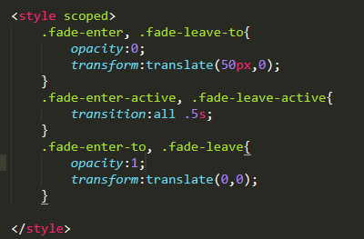

## **Vue中CSS动画效果的引用**

这个动画与前面过渡效果一样，最终都是以动画的形式呈现，但这里我们动画是用keyframes实现的，可以控制动画的执行过程。关键帧动画和过渡动画在模板中是一样的引用，但是在CSS中却略有区别。

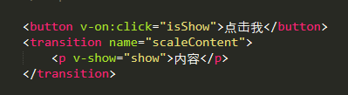

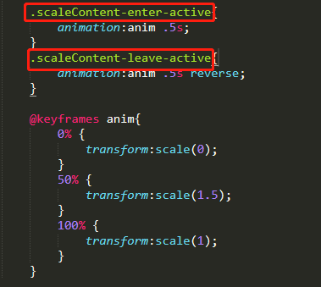

唯一需要注意的就是上面模板中使用transition标签指定的name属性是类名前缀，enter-active这些属于动画执行过程的固定名称，也就是说.xxx-enter-active中的xxx是transition指定的name 值，其他属于固定写法，但是用起来基本和我们之前接触的CSS完全一样，只不过类名有所规定罢了。

## **Vue中CSS动画库的使用**

CSS动画库是已经定义好的一个CSS动画集合，我们通过直接引用这个动画库从而能够使用其中定义好的多种动画，效果还不错。下面说说使用方式：

首先来到vue.js官网找到下面这个页面，右侧是使用教程，

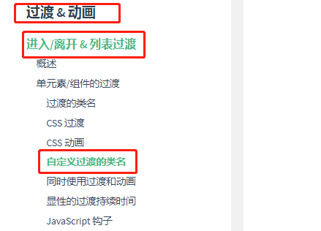

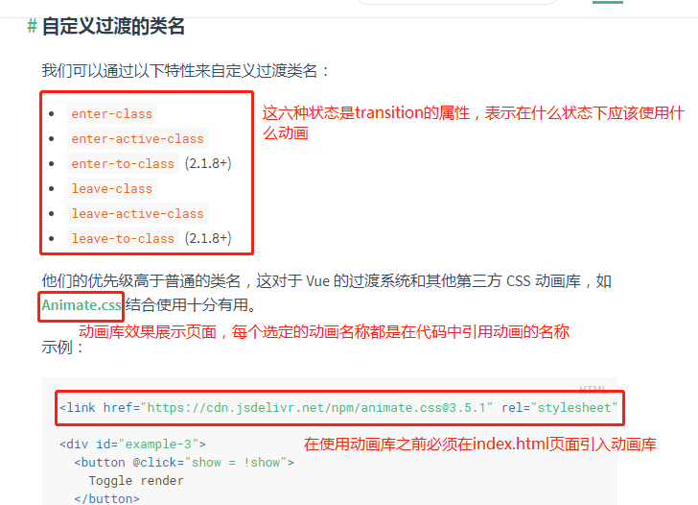

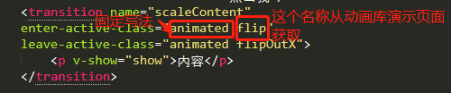

图2的6个状态是transition的6个属性，定义了某一个属性表示需要给那个状态设置动画效果。

## **自定义指令**

写Vue的时候我们经常会接触到v-for、v-if、v-show、v-on等这些以v-开头的指令，这些都是Vue给我们提供好的指令，那么我们能不能自己定义指令呢？答案是可以的。

指令的定义方式由全局定义和局部定义两种，大概和组件注册差不多。

### **全局定义指令**

全局定义的指令可以在整个项目任何地方被使用。详细内容看文档。

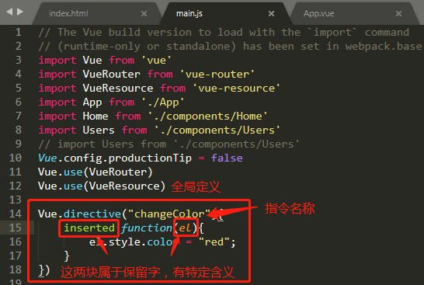

### **局部定义指令**

局部定义的指令只能在局部声明的组件中使用。详细内容看文档。

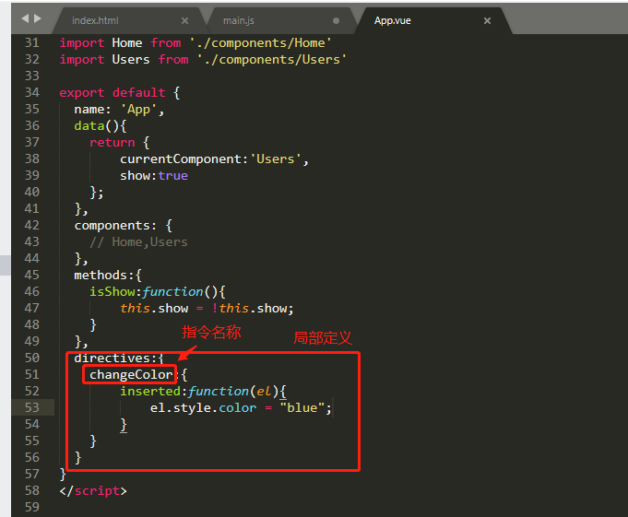

### **指令使用**

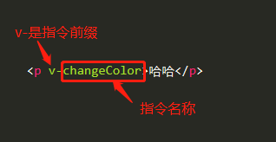

## **filter过滤器**

通过过滤器我们可以以函数的形式对我们的数据做处理，比如说如果数据符合过滤要求，那么我们就可以对数据做处理，如果数据不符合我们的要求，那就需要对数据做别的处理或不处理。过滤器是一个自动的行为，当代码中的某些数据使用了过滤器之后，浏览器解析到该代码时就会自动调用指定过滤器函数进行数据处理。举个例子：有一个购物网站，如果在我指定价格区域有一个数字（每个商品的价格），那么我就需要给该价格加上一个价格符号（$、￥等），这时候我不需要手动地给每个价格都加上这个符号，而是通过过滤器自动完成。同时在过滤器中我们会判断该值是不是number类型，如果是我才加上价格符号，如果不是我就不做处理。流程如下：

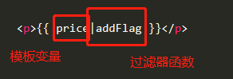

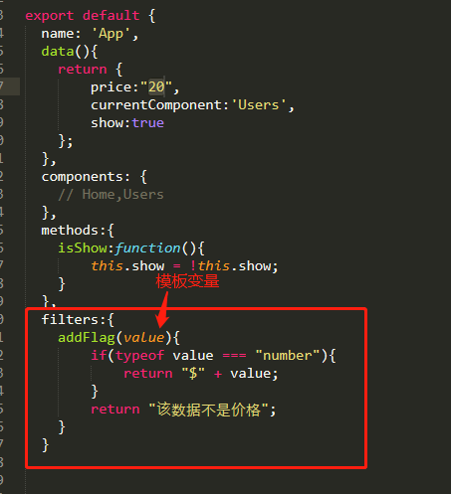

过滤器函数返回的结果会替代掉模板变量原本显示的内容。针对价格符号添加的问题，可能有的人会说我给每个价格前面都加上一个<span>$</span>就可以解决符号的问题。是的，从结果上来看确实效果是一样的，但这种做法却无端增加了许多重复的代码，这是完全没有必要的，而且这种做法不如过滤器优雅，还有一点你需要知道，使用过滤器的实质是调用了一个函数，可以在函数层面对我们的数据进行各种逻辑处理，而不是单纯的添加内容。（针对价格来说我们可以根据前面显示的价格符号来进行汇率的运算，比如价格是$100，我们可以通过过滤器函数拿到这个字符串，并判断出价格符号是$，那么我们就可以通过汇率计算公式得出以￥为价格符号时的价格并显示）

## **测试数据网址（json数据测试）：**http://jsonplaceholder.typicode.com/，可作为http请求的测试数据。

## **Vue中的http请求**

在Vue中要想使用http请求相关的内容需要先安装http请求的模块，在命令行中输入命令npm install vue-resource --save-dev，按回车即可安装，然后在项目的main.js中引入该模块并加载，最后在需要做http请求的组件中使用相关函数即可。流程如下：

在main.js中引入模块并使用模块：

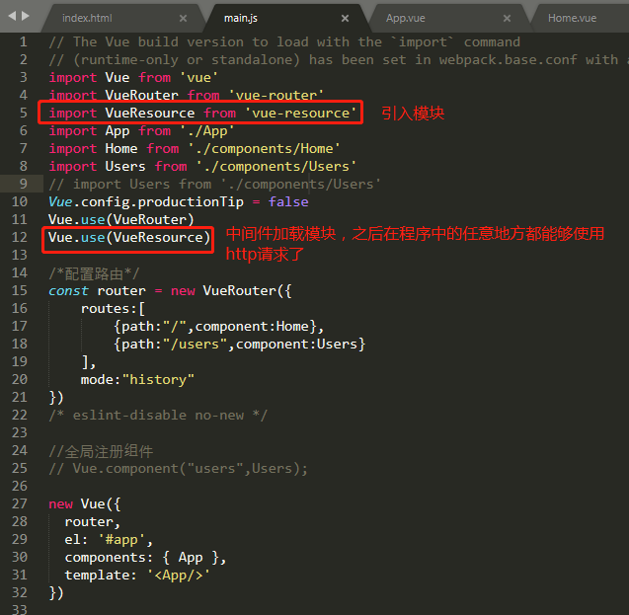

在需要使用http请求的组件中使用：

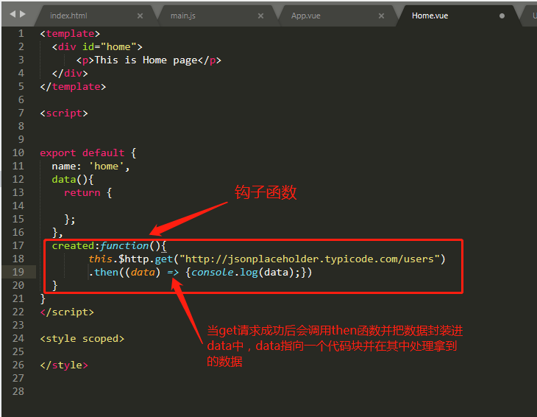

## **axios——HTTP库**

前面我们使用的是系统原生的http请求代码，这里我们介绍一下一款基于promise的HTTP库——axios。因为这个库不是系统原生的，它是基于原生代码进行封装，从而简化了中间的请求、处理等步骤，因此我们需要引入到项目才能进行使用。先给使用教程：

github：<https://github.com/axios/axios>

中文网：<https://www.kancloud.cn/yunye/axios/234845>

在使用之前我们先安装axios模块（或者使用script引用的方式也可以）。

安装完成后来到main.js加载模块：

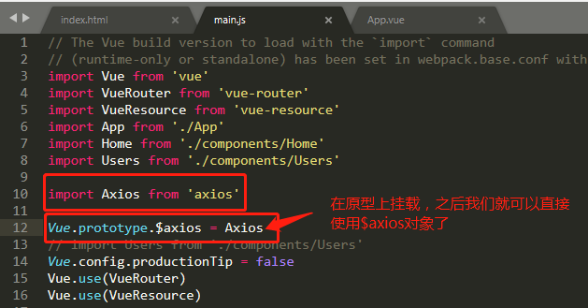

### **axios之get请求**

挂载完毕后在需要做http请求的组件中写下列内容：

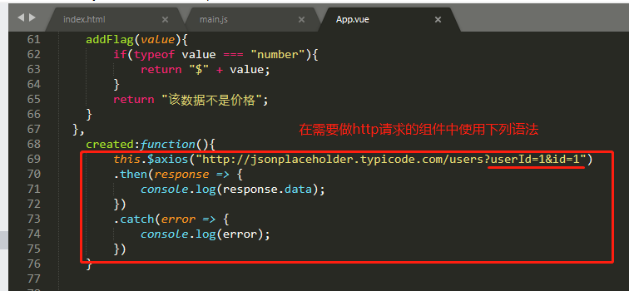

图中横线部分是url附加的过滤信息，表示只需要请求符合该过滤条件的数据，我们可以这么声明：

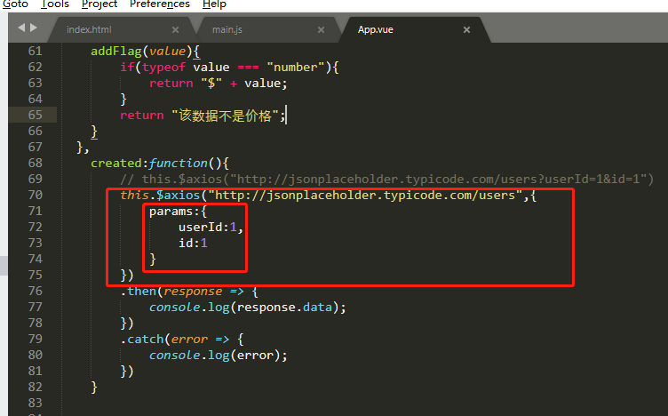

或许在官方文档中我们会看到$axios.get（xxx），但这里我们省略了get，因为axios默认是get请求方式。在做post请求的时候就需要显示地加上post函数，为了统一建议在做get请求的时候也把get显示调用。

### **axios之post请求**

post请求与get请求在数据传递方面是不一样的，get请求可以直接追加在url末尾，但post请求的数据必须通过请求头传递。

在加载完axios模块之后我们在需要做http请求的组件中声明如下代码：

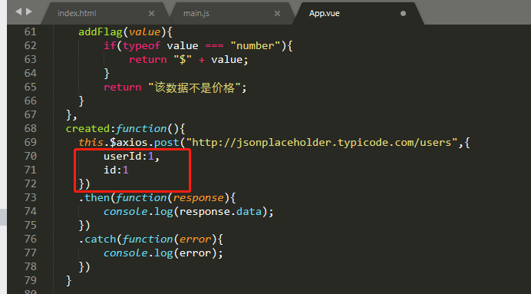

仔细观察，除了get函数改成post函数之外，第二个参数的数据声明也不一样了。但这样我们的请求会发生错误，浏览器会提示没有传入请求参数，这是为什么呢？这是因为我们传入的参数是x-www-form-urlencoded的格式，而axios接收的post请求参数的格式是form-data格式，因此我们需要多一步格式转换，这个格式转换已经有第三方插件实现了，只需要引入到项目中使用即可。

**form-data格式**：?userId=1&id=1

**x-www-form-urlencoded格式**：{userId:1,id:1}

实现如下：

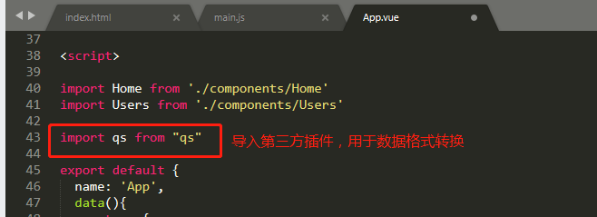

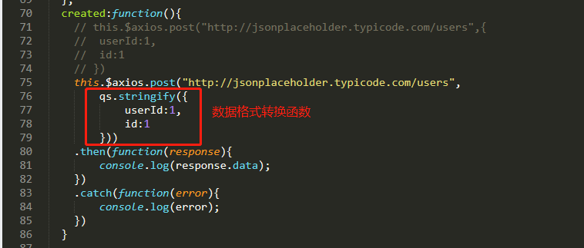

### **全局axios默认值**

使用axios做http请求的时候，如果有多个请求共同的默认参数，那么可以在main.js中进行配置，后面每次做请求就不需要额外去写这些共同的内容，比如我们每次请求的url地址都是http://jsonplaceholder.typicode.com/xxx（xxx是可变部分，表示对同一个主机下不同内容的请求路径），那么这个主机的域名就是固定部分，我们可以先进行配置，后面每次请求的url地址只需要写/xxx路径部分，从而简化了代码中不必要的内容。

main.js全局定义axios默认值：

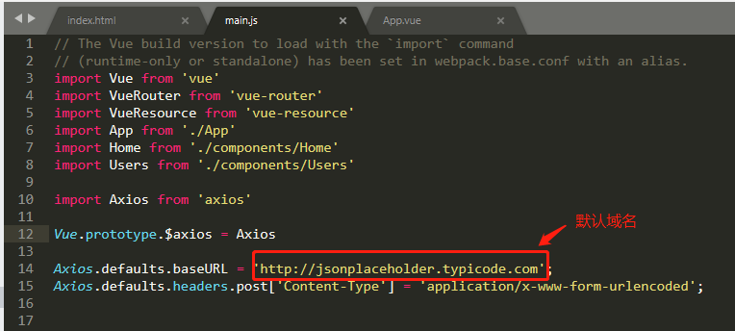

组件中做http请求：

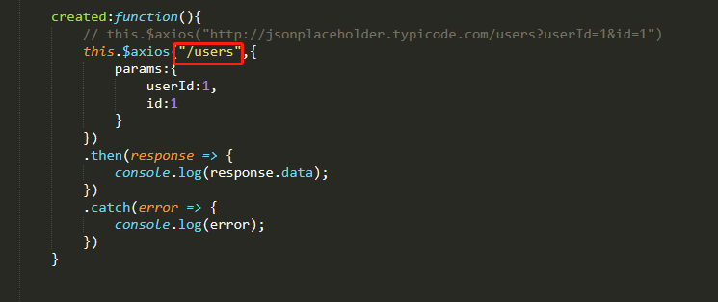

### **axios拦截器**

在请求或响应被then或catch处理之前拦截它们。

请求拦截器的一个使用场景可以应用到上面我们提到的一个post请求数据的问题，前面我们说到axios的post请求参数只支持form-data格式的数据，因此我们需要对对象格式（x-www-form-urlencoded）的请求数据做格式转换，转成form-data格式，好了，按照之前的做法，我们每次做请求都要做一次数据格式转换，那么当你有若干个请求的时候，难道真的要写这么多个数据格式转换吗？这种做法无疑是造成代码冗余，会导致以后代码不好维护。我们可以使用请求拦截器，在做请求的时候会被拦截，先处理拦截器中的内容（这里只给我们的数据做格式转换），再继续往下请求，从而就能在所有的请求发起之后先在拦截器中做格式转换，再继续向下请求。

响应拦截器的一个使用场景是在收到响应数据之后我们可以先判断数据有没有问题，如果数据有问题（比如我们需要一个数字来表示价格，但返回的确是一个不符合要求的字符串），那么就没有必要做数据适配，不需要让页面渲染不必要的数据。axios拦截器是全局定义的，因此需要在main.js中声明，流程如下：（下图只是一个应用场景，具体可以查看axios中文网对axios拦截器的介绍）

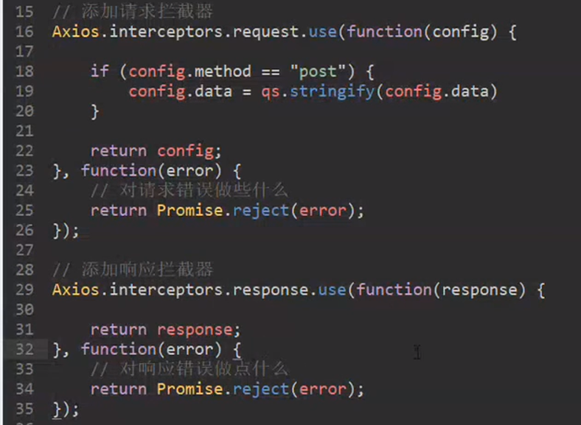

## **跨域处理（只适用于测试阶段）**

先说说跨域是什么：跨域：只要协议、域名、端口任一不同就算跨域。跨域请求只关心访问者和被访问者，也就是说如果访问者页面和被访问者页面处于不同的协议或域名或端口，那就属于跨域请求。由于实际开发中前端和后端最终都是放在一台服务器上工作的，因此不涉及到跨域的问题。测试阶段往往处于开发过程中，前端和后端是分离的，这时候需要做跨域处理才能正常访问。

在配置文件中配置跨域代理，其中/api就代表target指向的地址：

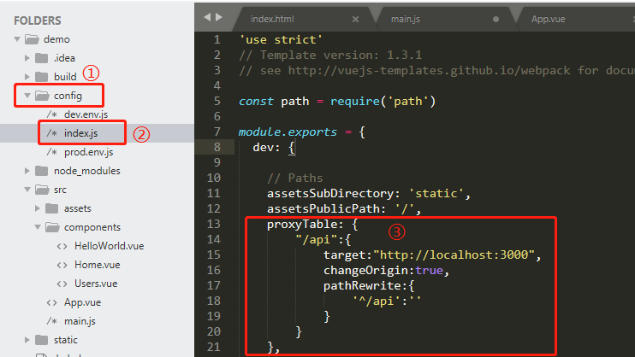

在main.js中配置HOST参数：

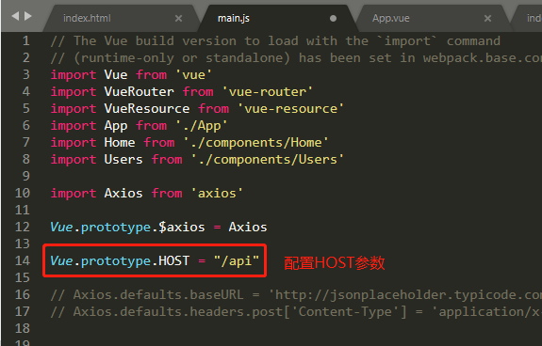

现在this.HOST就代表/api中target指定的地址，也就是跨域请求的地址.通过这个地址我们可以找到相应的主机和端口，但我们还需要指明一个需要访问的页面，这时候我们应该把整个要访问的url地址改为this.HOST + “/xxx”（比如：this.HOST + “/login”），在axios做get或post等请求的时候就把整个url地址作为请求的地址参数。

**注意：修改了配置文件之后需要重新运行程序（npm run dev），否则配置不会生效，一直报跨域请求错误。**

## **Element组件库**

**组件库开发文档：<http://element-cn.eleme.io/#/zh-CN>**

通过组件库可以直接使用它给我们提供好的一些常用的组件，这些组件中已经给我们设置好了一些优美的样式，可供开发者直接使用而避免去专门实现组件的效果，某些组件也给我们添加好了一些合适的图标、动画等效果，这样我们就不用再去做图片、图标适配，也不用再去写这些组件的动画效果了（人家给我们提供好了，我们直接用就行，干嘛还浪费时间去做别人给我们提供好的效果，而且做开发讲究的是效率，所谓低成本高回报嘛）

**组件库环境配置**

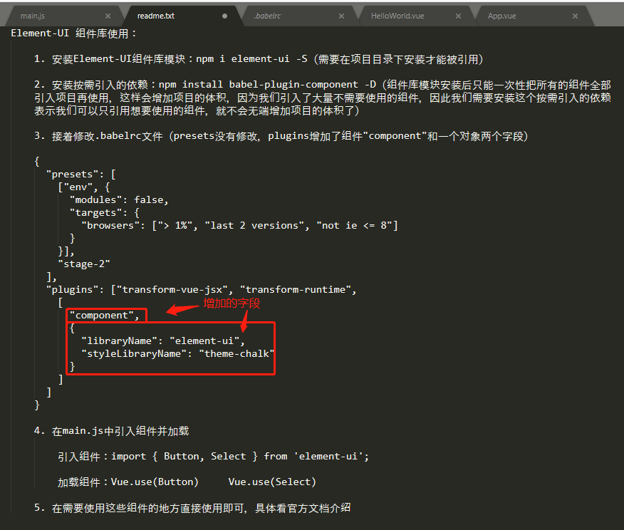

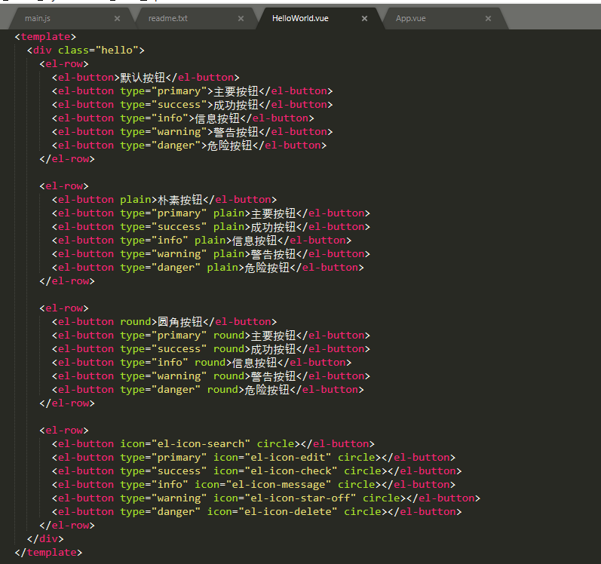

上图中的以el-为前缀的标签都是引用组件库的组件标签，根据你引入什么样的组件，就可以使用对应的标签，这是因为我们安装了按需加载的依赖才能做到。有一点需要特别注意：el-后面跟的名称是一个具体的组件，比如上图有el-row和el-button标签，那么我们就需要引入Row组件和Button组件，在Button使用的示例代码中只有上面的代码内容，但没告诉我们具体需要引入什么组件，所以这里要自己留个心眼，否则在使用的时候会一直提示组件没有注册。不过看到错误提示也能很快反应过来是没有注册的问题啦，element-ui组件库在某组件使用的地方没有加上该组件所需的组件引入，示例中默认你全部引入了，所以我们看到有多少种el-的标签就引入多少种组件，具体拿el-后缀去官方文档中找对应的组件注册。

注意：不管是什么组件，在使用前都需要引入并加载，具体引入的组件名称在官方文档——快速上手下面有一个完整的引入方式（即各个组件按需如何引入）

## **swiper触摸滑动组件（轮播）**

**swiper组件中文文档：<https://www.swiper.com.cn/>**

**swiper组件github地址（含安装和使用）：https://github.com/surmon-china/vue-awesome-swiper**

滑动切换用的最多的场景就是轮播效果了，这个效果在大多数页面上都有应用，显得十分美观。不过这个效果已经有开发者专门封装成一个组件，所以在vue项目用我们直接集成swiper组件然后直接用就可以了，这是一款十分方便的组件。

**组件使用流程：**

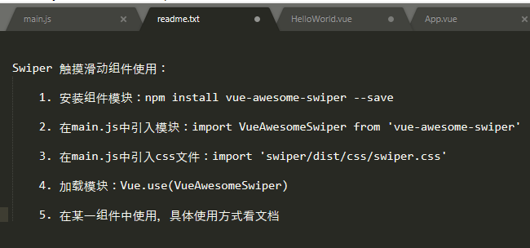

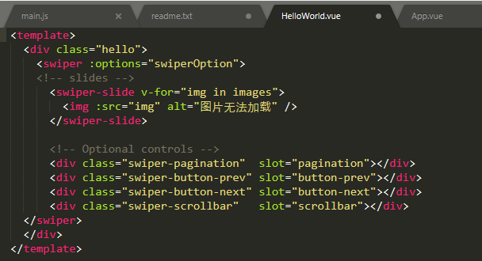

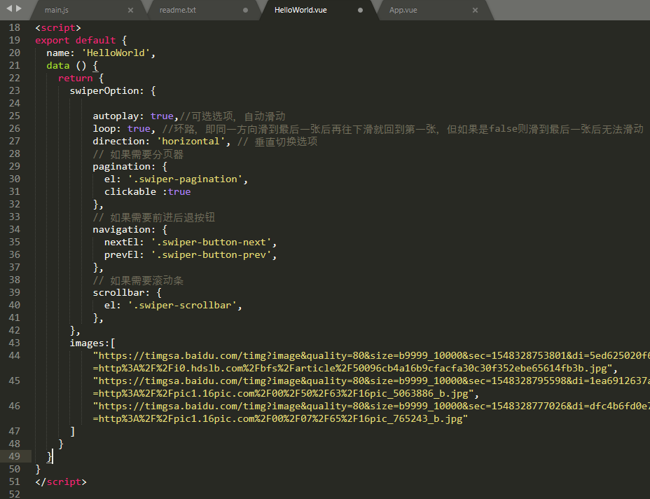

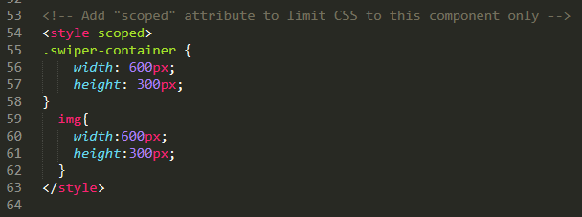

这里的图片可以写成多个swiper-slide/img标签组合表示有多个图片要参与轮播，图中我使用了一种比较方便的形式就是v-for遍历输出，从而也实现了相同的效果。在图中可以看到我定义了一个存放图片链接的数组，数组中的元素是一个个的图片链接字符串，当然我们可以直接以网络请求的方式来拿到图片链接，赋值给我们定义的图片链接数组后就可以通过v-for循环遍历输出。图中data下我配置了swiperOption部分参数，使轮播拥有图中备注的一些效果，如果去掉这些配置属性，那么某些效果可能会失效。

注意：在使用swiper组件之前需要参考github和swiper中文网，并根据官方文档要求配置相关参数。

## **lazyload组件（图片加载方案）**

**lazyload组件github地址（安装和使用文档）：<https://github.com/hilongjw/vue-lazyload>**

使用lazyload组件可以控制图片加载方案，使我们的图片加载过程能够呈现出来。我们的图片在显示之前往往有一个加载的过程，也就是loading状态，若图片加载成功则直接显示图片内容，否则出现error状态，此时应显示加载失败时的图片。这3个状态我们都能够通过lazyload组件加以控制，并让控件在当时的状态显示当时的对应图片，当然lazyload的功能不止如此，更多的可以去github上看看介绍。

**组件使用流程：**

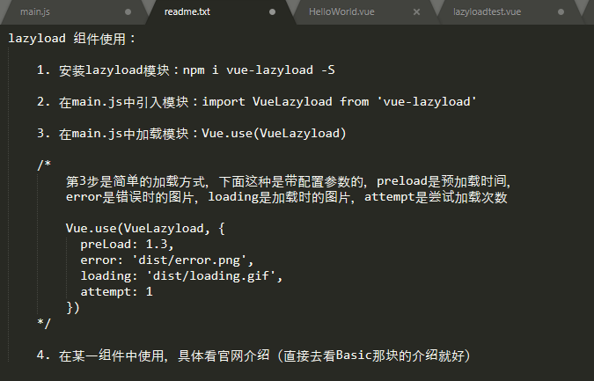

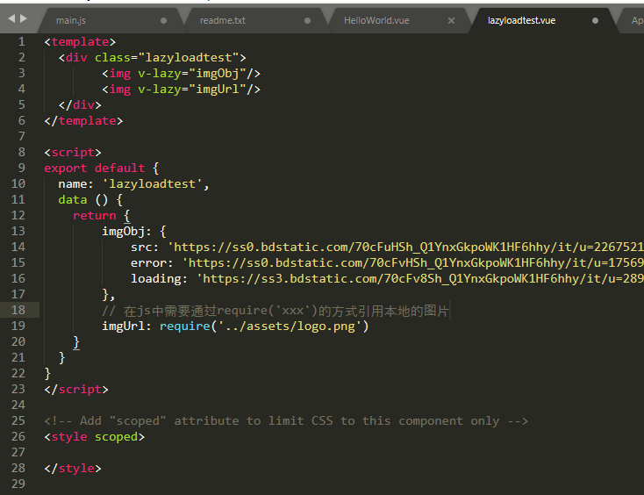

注意：其实这种效果已经有很多组件中都有实现了，但是我觉得还是lazyload这个组件的使用比较简单，毕竟是专门针对这块效果封装的。不管是这份文档中介绍的哪种组件，看过文档后必须要手动写一写才能知道实际中应该怎么使用，毕竟代码是灵活多变的，而且组件的作者也可能在不断地维护这个组件，代码多多少少会有变更，这份文档只是对知识点走一个流程，只是介绍大概的用法，具体还是要读者自己去实现才能掌握。

## **Vuex——数据共享模块**

**Vuex的地址（安装和使用文档）：https://vuex.vuejs.org/zh/**

之前我们提过数据传递，不过是父组件与子组件之间的传递。如果两个组件没有父子关系，那么他们之间的数据该怎么交互？没错，给他们建立一个共同的父组件就可以做到数据交互了。但这是针对需要做数据交互的组件较少的情况下，如果需要交互的组件数量有很多，这种做法明显是不行的，这只会增加代码的复杂性，造成代码混乱而已。Vuex可以帮我们解决这个问题，它是专门做共享数据的模块。直接看下图：

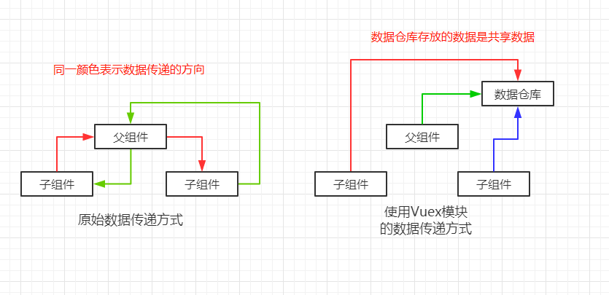

**原始数据传递方式：**只有父子关系的组件才能直接传递数据，否则需要借助共同的父组件作为中介来传递数据。

**使用Vuex模块的数据传递方式：**需要共享的数据存放于数据仓库，组件之间通过访问数据仓库中的数据来达到数据传递与共享。

**什么情况下我应该使用 Vuex？**

虽然 Vuex 可以帮助我们管理共享状态，但也附带了更多的概念和框架。这需要对短期和长期效益进行权衡。

如果您不打算开发大型单页应用，使用 Vuex 可能是繁琐冗余的。确实是如此——如果您的应用够简单，您最好不要使用 Vuex。一个简单的 [store 模式](https://cn.vuejs.org/v2/guide/state-management.html" \l "%E7%AE%80%E5%8D%95%E7%8A%B6%E6%80%81%E7%AE%A1%E7%90%86%E8%B5%B7%E6%AD%A5%E4%BD%BF%E7%94%A8" \t "https://vuex.vuejs.org/zh/_blank)就足够您所需了。但是，如果您需要构建一个中大型单页应用，您很可能会考虑如何更好地在组件外部管理状态，Vuex 将会成为自然而然的选择。

**Vuex使用流程：**

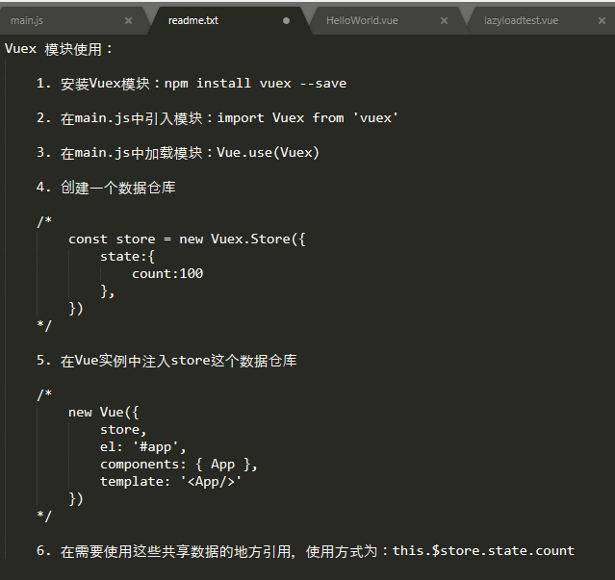

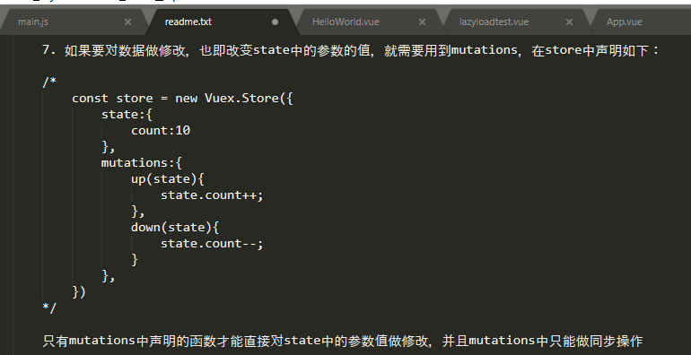

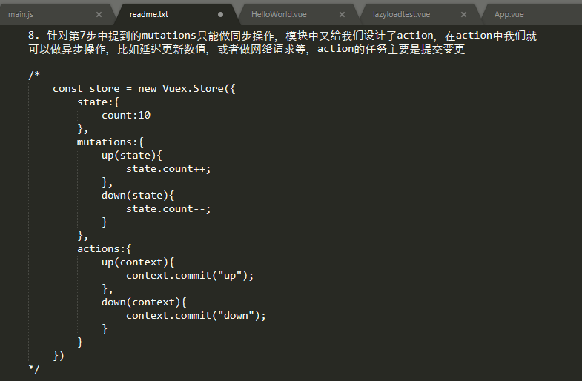

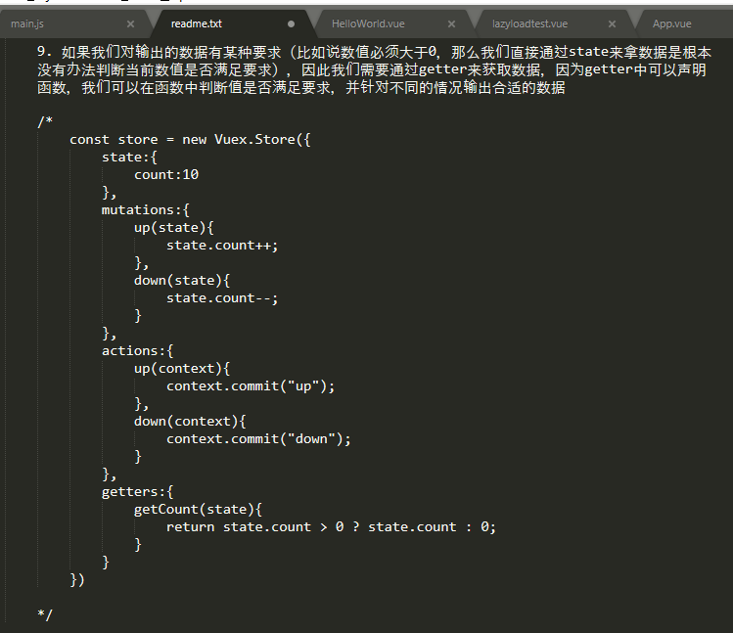

以上是基本的声明流程，最后一张图是最完整的**store仓库声明**，但其实state（数据声明）、mutations（数据修改）是必须的，另外两个非必须。上面函数的参数是固定写法，不可修改。

数据访问方式（以下代码均以上面最后一张图为准）：

如果使用**this.$store.state.count**，则直接访问state中的值。

如果使用**this.$store.getters.getCount**，则直接访问getters中的getCount函数，并由函数执行某些操作后返回所需要的值。

如果使用**this.$store.commit(“up”)**，则直接访问mutations中的up函数，并对数据做修改。

如果使用**this.$store.dispatch(“up”)**，则直接访问actions中的up函数，在该函数中可以做一些异步操作（如延时、网络请求等）最终提交修改状态到mutations，具体提交到哪个函数就看你参数写的是哪个函数名称字符串。

注意：以上是对Vuex模块基本使用介绍，实际开发中还是需要结合开发文档做参考。

# Node.js——基于chrome V8引擎的JavaScript运行环境

**上来就是一份官方文档：<http://nodejs.cn/>**

## 模块

在nodeJS开发中每个js文件就是一个模块，我们通常采用var module = require（‘模块的路径’）来取得相应的模块对象，进而对该模块中定义的内容进行引用。在模块中我们会声明函数并为了让某些函数可以被其他模块调用，我们需要将这些函数暴露出去：exports.xxx = functionName；这句代码的意思是将functionName这个函数暴露给其他模块调用，其他模块必须先得到functionName所在模块对象后通过module.xxx（args）的形式调用暴露出去的functionName函数。exports是一个系统对象，直接调用；xxx是我们自己命名的一个将暴露给其他模块的属性，functionName是函数名。

## url网址解析

在命令行中通过**url.parse（‘http://www.baidu.com’）：**可以对参数url地址进行解析，效果如下：

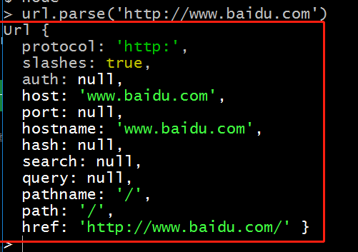

**url.resolve（‘http://www.baidu.com’，’xxx’）：**可以把第一个参数和第二个参数链接成一个url地址。

**对象序列化：**在命令行中通过**querystring.stringify（｛name：’Mike’，hobby：[‘swim’，’run’，’climb’]｝）：**可以把参数对象序列化成url串，效果如下（包含带多个参数的序列化效果）：

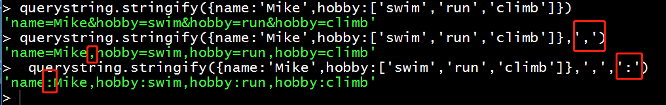

**querystring.parse（‘name=Mike&hobby=swim&hobby=run&hobby=climb’）：**可以把字符串反序列化成一个对象，与上面功能相反。

**querystring.escape('哈哈，你好')：**对参数字符串进行转义操作，效果：**'%E5%93%88%E5%93%88%EF%BC%8C%E4%BD%A0%E5%A5%BD'**

**querystring.unescape('%E5%93%88%E5%93%88%EF%BC%8C%E4%BD%A0%E5%A5%BD')**：对参数字符串进行反转义操作，效果：**'哈哈，你好'。**

## 压力测试

我们可以使用Apache提供的ab.exe来做压力测试，指令如下：**ab -n1000 -c10 http://www.baidu.com：**这是一条命令行指令，-n1000表示请求数是1000，-c10表示并发数是10，后面那个是要做压力测试的网址。

## npm下载（模块或插件）

在命令行中通过**npm install xxx - -save**来下载xxx模块，但是你可以能会出现这种情况：

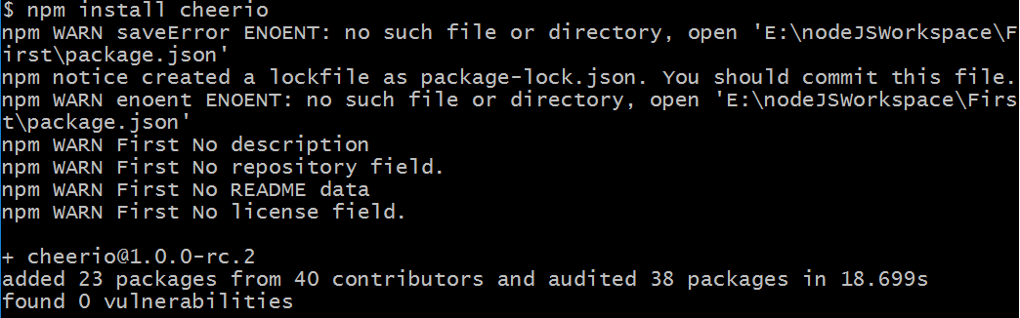

原因是你**没有package.json文件**，在命令行中输入**npm init -f**来生成一个package.json文件。然后你再尝试安装某个包，如果出现了这个问题：

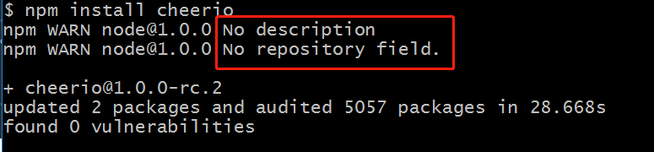

说明package.json中缺少这两个字段，我们需要补进去：

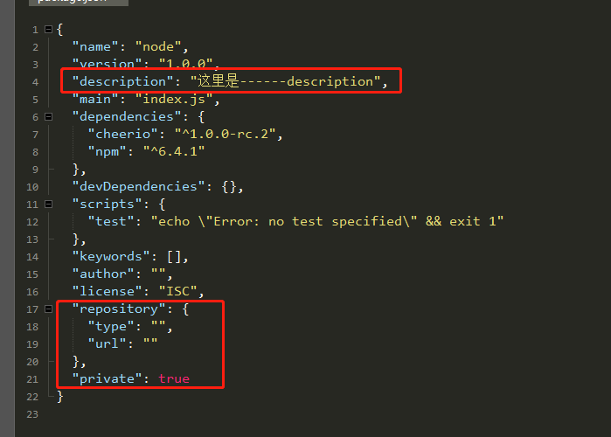

然后再输入npm install xxx的命令就可以下载了，如果出现npm找不到所要下载的文件或目录，那么就只能去网上搜解决方案了，简单粗暴一点就是把node卸载重装一遍，我就是这么解决的，因为网上对这个问题的解决方案太少了。

怎么知道我们下载成功了？在命令行键入**npm ls --depth 0**即可看到我们下载的模块了，这里限制了层级，因为不限制系统会把这些模块依赖的模块一并列出来，那样看的太眼花缭乱，毕竟我们只关心自己下载的模块有没有下载成功而已。

使用第三方模块：

首先创建2个目录：命令行语句如下：

npm config set prefix "D:\Program Files\nodejs\node_global" 回车

npm config set cache "D:\Program Files\nodejs\node_cache" 回车

创建了全局目录和缓存目录后即可以下载第三方模块了。

npm install xxx - -save和npm install xxx：这两个的区别是前者是在下载模块的同时添加依赖，之后就可以直接使用这个模块了，后者是安装临时模块，没有直接添加依赖。写的话用第一种方式比较方便，第二种如果不熟悉的话在引用模块的时候可能会出现依赖的问题。

这里只是提一下而已，因为我们想要使用的模块一般是加到全局变量中使用的，因此一般使用这条语句下载**npm install xxx -g**，表示下载到全局目录下，才能被全局引用。然后在程序中我们可以通过**require（‘xxx’）：**这里的xxx表示你下载的第三方模块名称。运行程序，可能会报找不到xxx模块的问题，这个时候我们可以通过命令行进入在项目所在目录并键入**npm link xxx**，之后程序就可以正常运行了。

## 模块&插件使用

### 模块cheerio

为项目引入一个cheerio模块（前提是先通过npm install cheerio等方式下载成功了），让项目中可以使用jQuery语法来执行某些操作。

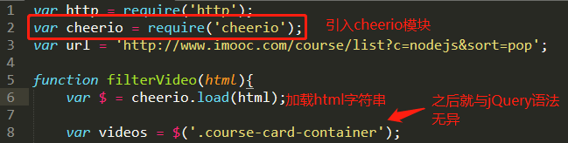

爬虫案例：

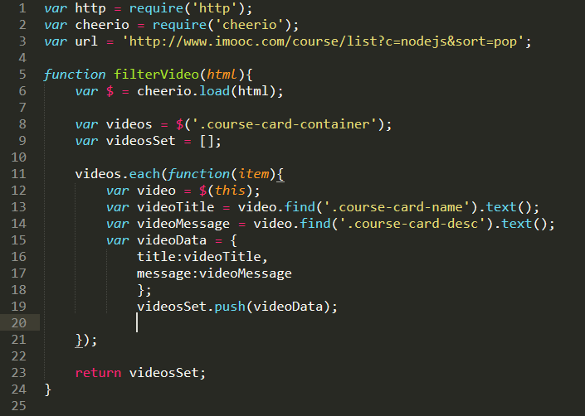

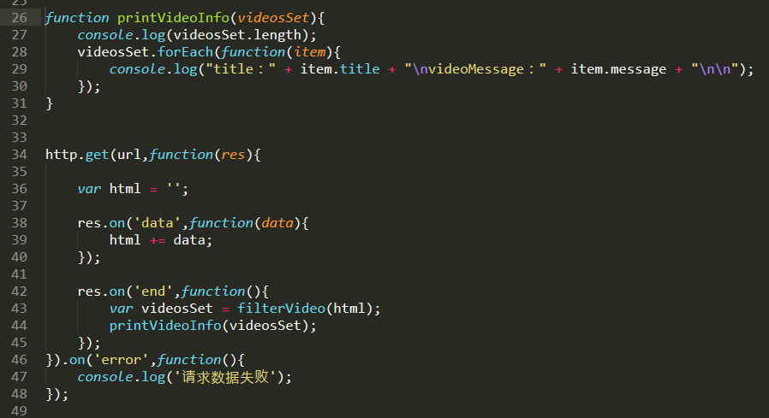

这里贴代码简直不忍直视，所以我直接贴图了。爬虫这个东西其实也就是向服务器请求一个页面，然后在根据页面源码拿我们想要爬的数据，然后自己封装一下再以某种形式展示就OK了。我写这个爬虫到目前为止体验到的nodeJS的坑有：node环境，第三方模块引用。

### 事件模块

我写的例子里面表达的很清楚，直接看代码更容易理解。

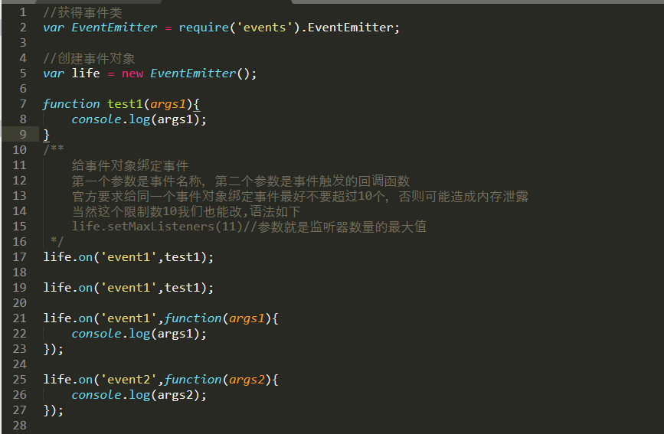

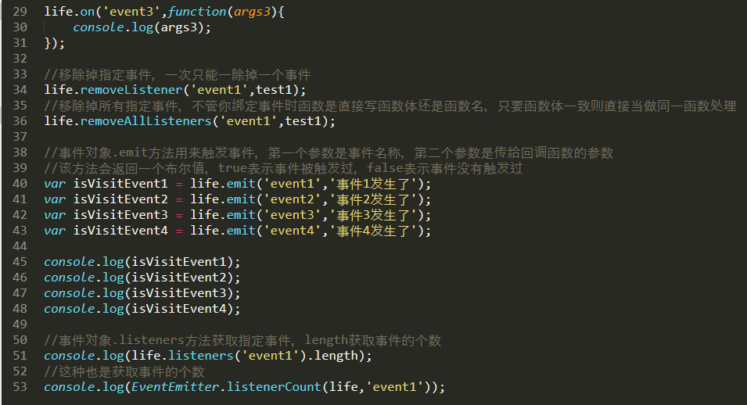

### bluebird异步处理插件

在写代码的过程中或许我们可以通过嵌套的方式实现一件事完成之后执行另一件事，让系统一直执行下去，但是如果嵌套太多，第一：会造成代码性能下降；第二：代码的可读性将会变差。为了解决这个问题，这里引入**bluebird插件**。这个插件中的Promise就可以解决以上的问题，而且用该插件处理的代码是异步执行的。

使用这个插件首先要先有这个插件，在命令行中通过npm install bluebird -g下载这个插件到项目中，然后在项目的目录下通过npm link bluebird把整个插件引入到项目本地，然后通过**<script src="./node_modules/bluebird/js/browser/bluebird.js"></script>**真正引入到项目中。接下来的流程我直接上一个demo，看了这个demo相信你一切都能明白。

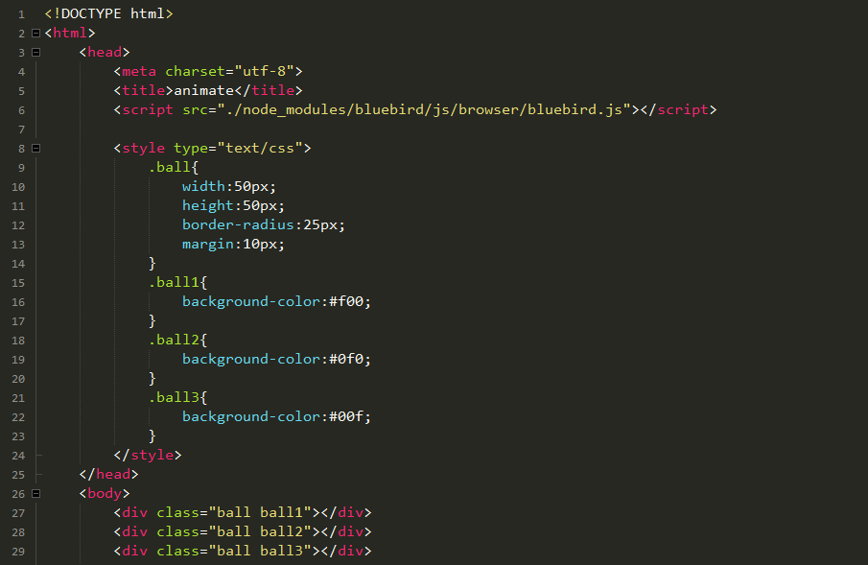 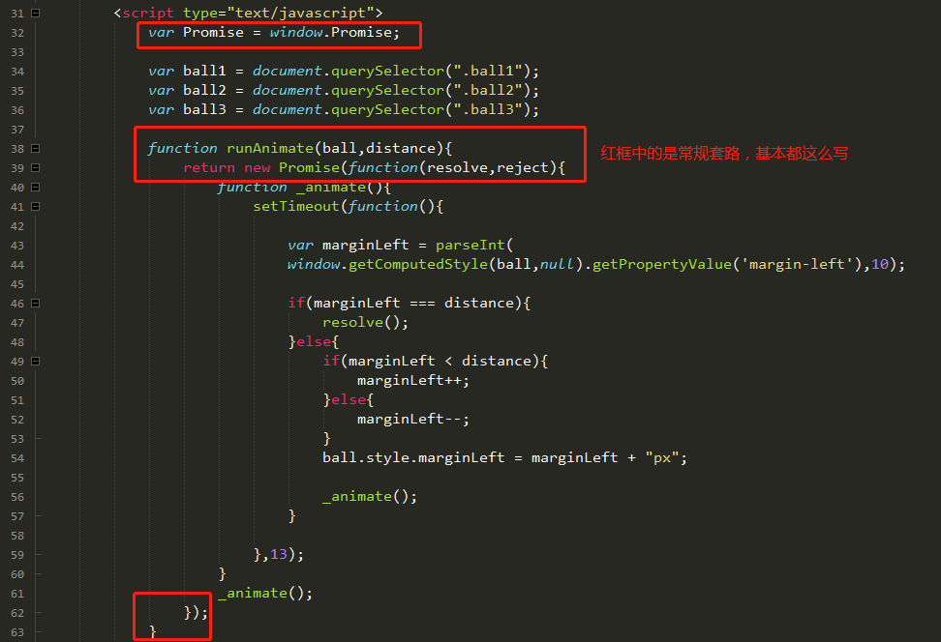 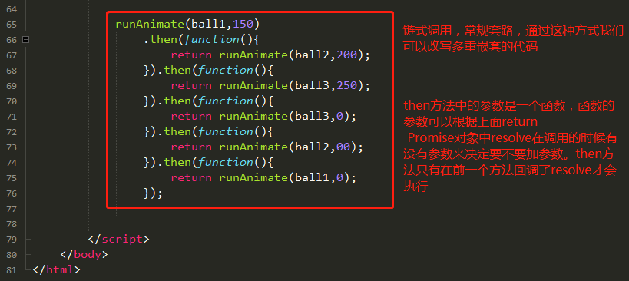

这里的案例虽然是前端的demo，但是只是大致讲述了一下Promise的用法而已，因为后面服务器端的编程我们需要采用异步编程来处理代码。

# **git使用**

1. 在本地创建一个与代码托管平台相关联的代码仓库（我们在本地对代码仓库中做修改，然后一旦上传到代码仓库就会直接覆盖）

做法：（这里以码云为例）到仓库页面复制下面红框中的链接

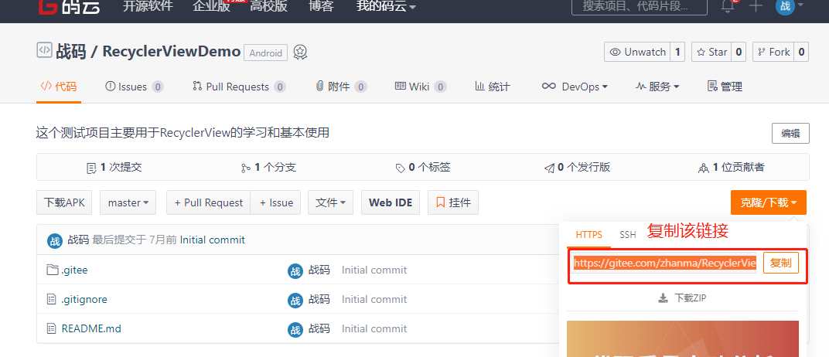

在你想要创建仓库的地方打开Git Bash（直接右键Git Bash Here即可），然后输入下面命令，就可以把代码仓库拷贝到本地：

**git命令：git clone url地址（url地址是代码仓库的git地址）**

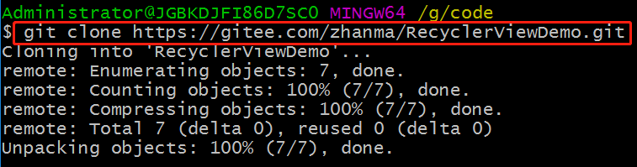

1. 拷贝仓库到本地之后就进入仓库目录直到有下图指定文件夹为止，再把需要上传的内容上传上去：

进入目录直到找到这个目录：

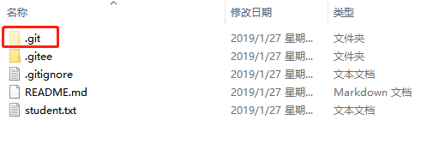

右键打开Git Bash并输入下面命令以添加上传的文件：

**git命令：git add xxx.txt（xxx.txt只是一个例子，具体看你传什么文件）**

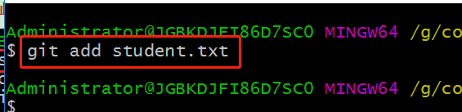

1. 输入下面命令以提交上传的内容，此时只是预提交，还没有真正覆盖提交：

**git命令：git commit -m ‘注释’（必须在末尾以字符串的形式附加注释，否则不能提交成功）**

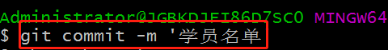

1. 输入下面命令覆盖上传，这个过程将执行最终的覆盖（仓库中的内容已经发生改变，使用前要慎重）

**git命令：git push**

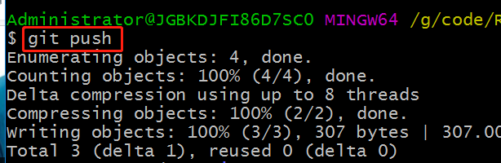

1. 具体的命令可以使用git --help查看使用方式，或者去网上找找博客的介绍。
2. 在第一次使用git操作仓库的时候需要你输入git账号和密码，输入之后以后每次使用git操作仓库就不会要求你再写账号和密码了。但有一个，如果你账号或密码输入错误，系统也会记录下来，导致你下次输入命令后没有弹出要求你登录的对话框，而是直接使用你之前填写错误的账号和密码直接取请求登录，这样不就会导致一直登录失败嘛。如果出现这种情况，就找控制面板——用户账户——管理Windows凭据，然后在下面（普通凭据）找你觉得应该是的地址（同时看看修改日期），然后删除，再执行一遍git命令，弹出登录框后直接登录。